Министерство образования и молодежной политики ставропольского края
Государственное бюджетное профессиональное образовательное учреждение
«Ставропольский региональный многопрофильный колледж»

СБОРНИК МЕТОДИЧЕСКИХ УКАЗАНИЙ

ДЛЯ СТУДЕНТОВ ПО ВЫПОЛНЕНИЮ

ПРАКТИЧЕСКИХ РАБОТ

МДК 01. 01 Основы художественного оформления швейного изделия специальности 29. 02. 04 «Конструирование, моделирование и технология швейных изделий»

ДЛЯ СТУДЕНТОВ ОЧНОЙ ФОРМЫ ОБУЧЕНИЯ

СТАВРОПОЛЬ 2016

Одобрено
Кафедрой Конструирования,
моделирования и технологии
швейных изделий
Протокол № от
Зав кафедрой _______ И.А. Саенко

Составители:
Преподаватель специальных дисциплин СРМК Н. Г. Наводченко

Методические указания для выполнения практических работ являются частью программы курса с учетом современного направления совершенствования методов проектирования одежды, а также опыта проведения практических работ на кафедре «Конструирования, моделирования и технологии швейных изделий» ГБПОУ СРМК.
Методические указания по выполнению практических работ адресованы студентам очной формы обучения по специальности 29. 02. 04 «Конструирование, моделирование и технология швейных изделий», как руководство при выполнении практических работ по курсу МДК 01. 01 «Основы художественного оформления швейного изделия» в соответствии с требованиями ФГОС СПО третьего поколения.

Методические указания включают в себя учебную цель, перечень образовательных результатов, заявленных во ФГОС СПО третьего поколения, задачи, обеспеченность занятия, краткие теоретические и учебно-методические материалы по теме, вопросы для закрепления теоретического материала, задания для практической работы студентов и инструкцию по ее выполнению, методику анализа полученных результатов, порядок и образец отчета о проделанной работе.

Практические работы направлены на приобретение профессиональных и общих
компетенций в соответствии с ФГОС по специальности 29. 02. 04 Конструирование, моделирование и технология швейных изделий
(утв. приказом Министерства образования и науки РФ от 6 апреля 2010 г. N 280)
Предъявляет требования к результатам освоения основной профессиональной образовательной программы Технолог-конструктор (по базовой подготовке) должен обладать общими, профессиональными компетенциями, соответствующими основным видам профессиональной деятельности, включающими в себя способность:
ОК 1. Понимать сущность и социальную значимость своей будущей профессии, проявлять к ней устойчивый интерес.
ОК 2. Организовывать собственную деятельность, выбирать типовые методы и способы выполнения профессиональных задач, оценивать их эффективность и качество.
ОК 3. Принимать решения в стандартных и нестандартных ситуациях и нести за них ответственность.
ОК 4. Осуществлять поиск и использование информации, необходимой для эффективного выполнения профессиональных задач, профессионального и личностного развития.
ОК 5. Использовать информационно-коммуникационные технологии в профессиональной деятельности.
ОК 6. Работать в коллективе и команде, эффективно общаться с коллегами, руководством, потребителями.
ОК 7. Брать на себя ответственность за работу членов команды (подчиненных), результат выполнения заданий.
ОК 8. Самостоятельно определять задачи профессионального и личностного развития, заниматься самообразованием, осознанно планировать повышение квалификации.
ОК 9. Ориентироваться в условиях частой смены технологий в профессиональной деятельности.
ПК 1.1 Создавать эскизы новых видов и стилей швейных изделий по описанию или с применением творческого источника
ПК 1.2 Осуществлять подбор тканей и прикладных материалов по эскизу модели.
ПК 1.3 Выполнять технический рисунок модели по эскизу..
ПК 1.4 Выполнять наколку деталей на фигуре или манекене.
ПК 1.5 Осуществлять авторский надзор за реализацией художественного решения модели на каждом этапе производства швейного изделия

.

СОДЕРЖАНИЕ

Название практических работ | Кол-во часов | страницы
Введение
Практическое занятие № 1 Определение модуля и создание пропорциональной основы для зарисовки схемы фигуры человека. | 4
Практическое занятие № 1 Определение модуля и создание пропорциональной основы для зарисовки схемы фигуры человека. | 2
Практическое занятие № 2Выполнение зарисовок 5 -10 моделей, акцентируя стабильные и мобильные элементы моды.
Практическое занятие № 3 Выполнение эскизов моделей различными графическими приемами. Определение элементов композиции. | 4
Практическое занятие № 4Разработка и выполнение эскизов моделей различных силуэтных групп, ориентируясь на материал с заданными свойствами
Практическое занятие № 5 Разработка нескольких вариантов пропорциональных соотношений применительно к данной модели. Выполнение эскиза модели. | 4
Практическое занятие № 6Разработка и выполнение эскизов моделей одежды с декоративными отделками и ритмическими движениями.
Практическое занятие № 7Выполнение эскизов моделей с использованием зрительных иллюзий в одежде | 2
Практическое занятие № 8 Разработка моделей одежды различных стилевых тенденций в костюме
Практическое занятие № 9Выполнение эскизов композиций моделей одежды в цвете с использованием чистых цветов, цветов с измененной насыщенностью и светлотой. | 4
Практическое занятие № 10 Выполнение эскизов моделей одежды с использованием цветовых гармоний родственных, родственно-контрастных и контрастных цветов. | 7
Практическое занятие № 11 Разработка и выполнение эскиза модели одежды по творческому источнику. | 2
Практическое занятие № 12 Выполнение разработки модели современной одежды с использованием элементов народного костюма
Практическое занятие №13 Разработка и выполнение эскизов моделей женской верхней повседневной одежды.
Практическое занятие №14 Разработка и выполнение эскизов моделей женской верхней нарядной одежды.
Практическое занятие №15 Разработка и выполнение эскизов моделей женской легкой нарядной одежды.
Практическое занятие №16 Разработка и выполнение эскизов моделей женской одежды для отдыха
Практическое занятие №17 Разработка и выполнение эскизов моделей мужской одежды различного ассортимента
Практическое занятие №18 Разработка и выполнение эскизов моделей детской одежды различного ассортимента и назначения для детей разных возрастных групп
Практическое занятие №19 Разработка и выполнение эскизов серии моделей на единой конструктивной основе
Практическое занятие №20 Получение методом наколки основы лифа прилегающей формы.
Практическое занятие №21 Получение методом наколки макета одношовного прямого рукава
Практическое занятие №22 Получение методом наколки макета воротника
Практическое занятие №23 Получение методом наколки макета прямой одношовной юбки
Практическое занятие №24 Разработка макетов одежды объемных форм по заданным эскизам: юбка-«тюльпан», платье-«баллон»; плащ- трапеция.
Практическое занятие №25 Разработка различных форм рукавов на основе одношовного рукава.

Практическое занятие №26 Моделирование различных воротников с использованием муляжного метода
Практическое занятие №27 Моделирование различных вариантов оформления приталенности юбки.
Практическое занятие №28 Разработка новой формы одежды на манекене методом наколки на основе изучения творческих источников.

Введение

УВАЖАЕМЫЙ СТУДЕНТ!

Методические указания по МДК 01. 01 Основы художественного оформления швейного изделия» для выполнения практических работ, созданы Вам в помощь для работы на занятиях, подготовки к практическим работам, правильного составления отчетов.
Приступая к выполнению практической работы, Вы должны внимательно прочитать цель и задачи занятия, ознакомиться с требованиями к уровню Вашей подготовки в соответствии с федеральными государственными стандартами третьего поколения (ФГОС-3), краткими теоретическими и учебно-методическими материалами по теме практической работы, ответить на вопросы для закрепления теоретического материала.
Все задания к практической работе Вы должны выполнять в соответствии с инструкцией, анализировать полученные в ходе занятия результаты по приведенной методике.
Отчет о практической работе Вы должны выполнить по приведенному алгоритму, опираясь на образец.
Наличие положительной оценки по практическим работам необходимо для получения зачета по УД и допуска к экзамену, поэтому в случае отсутствия на уроке по любой причине или получения неудовлетворительной оценки за практическую работу Вы должны найти время для ее выполнения или пересдачи.

Внимание! Если в процессе подготовки к практическим работам или при решении задач у Вас возникают вопросы, разрешить которые самостоятельно не удается, необходимо обратиться к преподавателю для получения разъяснений или указаний в дни проведения дополнительных занятий.
Время проведения дополнительных занятий можно узнать у преподавателя или посмотреть на двери его кабинета.

Желаем Вам успехов!!!

Раздел 1. ПМ.01. Моделирование и художественное оформление швейных изделий
Тема 1.1. Основы художественного проектирования костюма
Название практической работы №1: . Определение модуля и создание пропорциональной основы для зарисовки схемы фигуры человека.
Учебная цель: Освоение методики выполнения строчек прямого, косого, крестообразного, петельного, петлеобразного стежка.
Учебные задачи:
Знать основы для зарисовки схемы фигуры человека.
Уметь выполнять строчки прямого, косого, крестообразного, петельного, петлеобразного стежка.
Образовательные результаты, заявленные во ФГОС третьего поколения:
Процесс изучения дисциплины и выполнения практических работ направлен на формирование элементов следующих компетенций в соответствии с ФГОС СПО и ОПОП СПО по данному направлению подготовки: общих (ОК), профессиональных компетенций (ПК): ПК 1.1, ПК 1.3, ПК 1.5, ОК 1, ОК 2, ОК 8, ОК 9.
Студент должен
уметь
- У1 определять стилевые особенности, направления моды различных видов швейных изделий;
- У2 выполнять эскизы различными графическими приемами в соответствии с тематикой проекта;
- У3 разрабатывать модель, применяя законы композиции и цветовые соотношения;
-У4 применять разнообразие фактур используемых материалов;
-У5 реализовывать творческие идеи в макете;
знать:
- З1 связь стилевых признаков костюма;
- З2 влияние моды на тенденции развития ассортиментных групп швейных изделий;
- З3 теоретические основы композиционного построения, законы и методы формообразования изделий;
- З4 формообразующие свойства тканей;
- З5 основы наколки швейных изделий на манекен или фигуру.

Задачи практической работы:
1. Изучить и освоить ТУ и методику выполнения строчек прямого, косого, крестообразного, петельного, петлеобразного стежка.
2. Выполнить строчки прямого, косого, крестообразного, петельного, петлеобразного стежка.
Обеспеченность занятия (средства обучения):
1.Инструменты и приспособления для ручных работ;
2. Образцы тканей, нитки;
Краткие теоретические и учебно-методические материалы
по теме практической работы
Многие поколения художников изучали пропорции человеческого тела. Представления о красоте в различные исторические эпохи не были одинаковы. Художники отражали в произведениях искусства идеи и мировоззрения своего времени.
С древних времен единицей измерения человеческого тела выбиралась длина какой-то его части (головы, кисти, пальца, стопы и пр.), с которой сравнивались размеры всех других частей тела.
Ранее мы уже рассматривали учение о пропорциях в историческом аспекте. Несмотря на разнообразие теорий о пропорциях человеческой фигуры, выводы художников в основном близки.
Модельеры современной одежды ориентируются на пропорционально сложенные мужские и женские фигуры. Для специалиста, занятого в сфере создания современной одежды, очень важно знать закономерности пропорциональных соотношений фигуры, принятой за стандартный образец.
Под пропорциями человеческого тела понимается согласованная систе-
ма всех его размерных величин. При всем разнообразии индивидуальных особенностей в строении фигуры человека можно усмотреть типичные черты, определенные закономерности пропорциональных отношений его частей.
Воспользуемся наиболее удобным пропорциональным каноном, где единицей измерения (модулем) является голова человека. Согласно этому канону вся фигура по высоте делится на 8 одинаковых по размеру частей (рис. 4.3):
1 — голова;
2 — от подбородка до линии сосков;
3 — от линии сосков до талии;
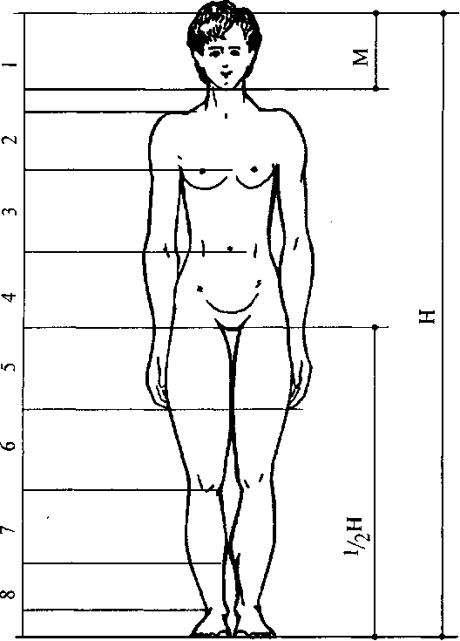
4 — от талии до лобка;
5 — от лобка до середины бедер;
6 — от середины бедер до коленного сустава;
7 — от коленного сустава до низа икроножной мышцы;
8 — от низа икроножной мышцы до подошвы.
Также из рисунка видно, что по высоте фигура делится на две равные части в месте верхнего края лонного сочленения, локоть руки лежит на линии талии, а рука, в опущенном положении, концом среднего пальца доходит до середины бедра. Также следует заметить, что длина распростертых рук вместе с длиной плеч равна росту человека.
Существуют различия в пропорциях женских и мужских фигур.
Пропорции фигуры человека

Мужская фигура отличается от женской более высоким ростом и крепким сложением. У мужчин резче обозначены костные выступы и рельеф мышц, плечи обычно значительно шире бедер, шея более короткая и широкая.
Женская фигура отличается от мужской более короткими верхними и нижними конечностями, более широким тазом и узкими плечами, относительно меньшим размером кисти и стопы, меньшим лицевым отделом головы по

.

сравнению с мозговым, меньшим развитием скул и челюстей.
Для женской фигуры характерны более тонкая талия, длинная шея, несколько опущенные плечи. Верхний отдел грудной клетки у женщин уже, чем у мужчин, и меньше расстояние между сосками грудных желез. Грудная клетка у женщин короче, чем у мужчин, а живот длиннее, поясница изогнута больше вперед, а ягодичные мышцы выступают значительно сильнее назад. Вследствие большего накопления жира живот женщины имеет более округлую форму, и все тело имеет своеобразные мягкие очертания. На рис. 4.4 представлены пропорции мужской и женской фигуры.
Пропорции детских фигур изменяются в зависимости от возраста.

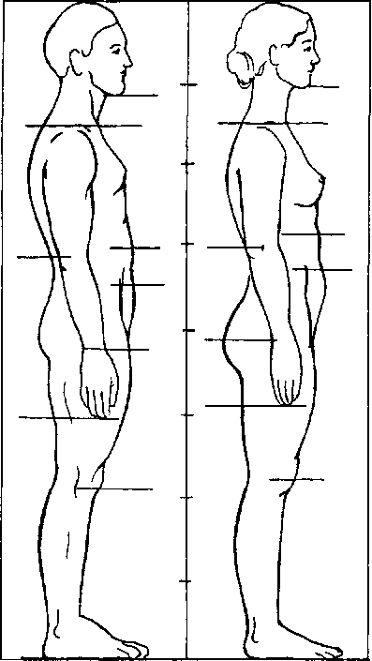
Так высота головы новорожденного относится к высоте всей фигуры как 1 :4, длина верхних конечностей составляет 2/5, а нижних — 1/3 высоты фигуры. Пупок — середина фигуры, а ширина головы равна ширине бедер.
Изменения в пропорциях и строении человеческого тела с возрастом заключаются, с одной стороны, в увеличении размеров тела и всех его частей, а с другой — в резком изменении соотношений между отдельными частями тела. За весь период роста голова увеличивается в высоту в два раза, туловище — в три, руки — в четыре раза, ноги — почти в пять раз, а шея — в семь раз. Окружность грудной клетки увеличивается в три раза. По сравнению с верхней нижняя часть тела имеет большую тенденцию роста.
В пропорциях годовалого ребенка голова с шеей составляют 1/4 его роста (рис. 4.5), живот выпуклый и его размер преобладает над размером груди, ноги сравнительно короткие.
У 3-летнего ребенка (рис. 4.6) модуль головы укладывается в высоте его тела пять раз, грудь становится шире,
пупок делит фигуру по высоте на две равные части. Талия еще не определена.
У 7-летнего ребенка голова укладывается в росте шесть раз (рис. 4.7), а туловище составляет 1/3 роста. Тело ребенка становится более стройным, удлиняются верхние и нижние конечности

Пропорции мужской и женской фигуры
В пропорциях тринадцатилетнего ребенка голова составляет 1/7 высоты фигуры. В этом возрасте значительно увеличиваются конечности, укорачивается туловище, плечи становятся уже и немного выявляется талия (рис. 4.8).
Из сказанного выше видно, что изменение пропорций отдельных час-
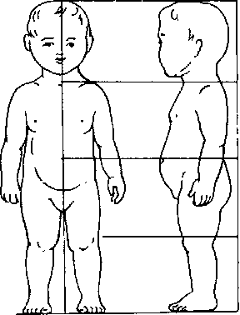
тей тел детей в процессе роста происходит по годам неравномерно. Поэтому при проектировании детской одежды следует учесть, что одежда для детей по своим размерам и пропорциям не может быть ни уменьшенной копией одежды для взрослых, ни одинаковой для детей разных возрастов.
Также возрастная разница пропорциональных соотношений отдельных частей тела ребенка создает сложности при составлении системы пропорций для рисования детских фигур.

Пропорции годовалого ребенк

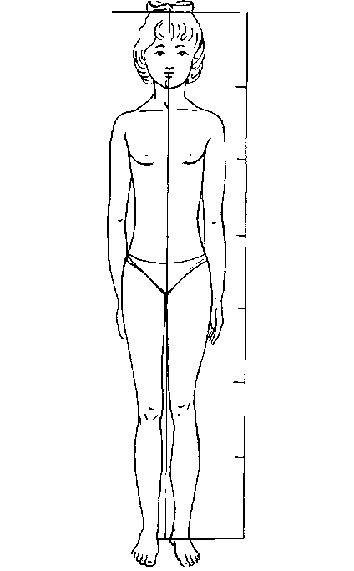
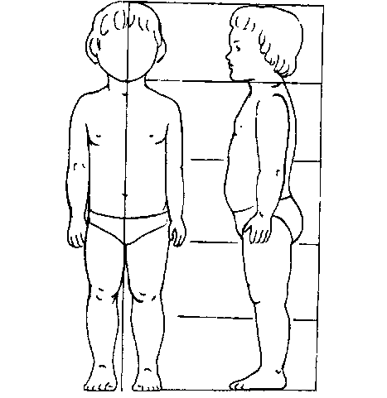

. Пропорции 3-летнего ребенка

. Пропорции ребенка 13 лет
Инструкция по выполнению практической работы
Прочитайте краткие теоретические и учебно-методические материалы по теме практической работы.
- Изучите методику выполнения строчек прямого, косого, крестообразного, петельного, петлеобразного стежка.
- Устно ответьте на вопросы для закрепления теоретического материала.
- Выполните строчки прямого, косого, крестообразного, петельного, петлеобразного стежка, используя инструкционно-технологическую карту по теме практической работы.
Вопросы для закрепления теоретического материала к практическому занятию:
1 Покажите на фигуре человека следующие конструктивные пояса:
- Плечевой
- Грудной
- Талиевый
- Тазовый
- Бедренный

2 Перечислите технические условия для нанесения меловых линий.

Порядок выполнения отчета по практической работе №1
- Выполнить строчки прямого, косого, крестообразного, петельного, петлеобразного стежка, используя инструкционно-технологическую карту.
- Выполненные образцы разместить в альбом образцов по практическим работам.

Раздел 1. ПМ.01. Моделирование и художественное оформление швейных изделий
Тема 1.2. Закономерности композиции костюма
Название практической работы № 2: . Выполнение зарисовок 5 -10 моделей, акцентируя стабильные и мобильные элементы моды.
Учебная цель: Освоение методики выполнения зарисовок 5 -10 моделей, акцентируя стабильные и мобильные элементы моды.
Учебные задачи:
Знать методики и ТУ выполнения зарисовок 5 -10 моделей, акцентируя стабильные и мобильные элементы моды.
Уметь выполнять зарисовки 5 -10 моделей, акцентируя стабильные и мобильные элементы моды.
Образовательные результаты, заявленные во ФГОС третьего поколения:
Процесс изучения дисциплины и выполнения практических работ направлен на формирование элементов следующих компетенций в соответствии с ФГОС СПО и ОПОП СПО по данному направлению подготовки: общих (ОК), профессиональных компетенций (ПК): ПК 1.1, ПК 1.3, ПК 1.5, ОК 1, ОК 2, ОК 8, ОК 9.
Студент должен
уметь
- У1 определять стилевые особенности, направления моды различных видов швейных изделий;
- У2 выполнять эскизы различными графическими приемами в соответствии с тематикой проекта;
- У3 разрабатывать модель, применяя законы композиции и цветовые соотношения;
-У4 применять разнообразие фактур используемых материалов;
-У5 реализовывать творческие идеи в макете;
знать:
- З1 связь стилевых признаков костюма;
- З2 влияние моды на тенденции развития ассортиментных групп швейных изделий;
- З3 теоретические основы композиционного построения, законы и методы формообразования изделий;
- З4 формообразующие свойства тканей;
- З5 основы наколки швейных изделий на манекен или фигуру.

Задачи практической работы:
1. Изучить и освоить ТУ и методику выполнения строчек прямого, косого, крестообразного, петельного, петлеобразного стежка.
2. Выполнить строчки прямого, косого, крестообразного, петельного, петлеобразного стежка.
Обеспеченность занятия (средства обучения):
1.Инструменты и приспособления для ручных работ;
2. Образцы тканей, нитки;
Краткие теоретические и учебно-методические материалы
по теме практической работы
Мода – очень чувствительный «инструмент» всех социальных перемен; вместе с тем это явление сложного психологического плана. Мода не может быть отнесена к одной категории определений (социальной, экономической, психологической); чтобы правильно оценить явление моды и дать ему определение, нужно рассмотреть его на разных уровнях и со всех точек зрения. Моду следует рассматривать на относительно большом историческом отрезке времени, тогда ее изменения кажутся регулярными; на протяжении же короткого периода изменения моды кажутся анархичными.
В относительно больших отрезках времени можно выделить два периода: один чисто исторический, другой так называемый памятный; для него характерна возможная память о модах, предшествующих моде данного сезона.
Регулярная издали и анархичная вблизи, мода располагает огромным диапазоном средств.
Мода относится именно к той категории явлений, которые подчас считают возникающими на основе случайных столкновений, не управляемых никакими рациональными доводами, Мода имеет определенные закономерности в своем развитии. Существуют периоды повторяемости некоторых элементов, на которые можно опираться при прогнозировании путей развития костюма.
Прогнозирование (предвидение) моды можно осуществлять отчасти как путем экспериментальных оценок, т. е. путем опроса различных групп людей о том, что им нравится или хотелось бы приобрести, так и при расчетах и сопоставлении многих факторов моды, с помощью которых можно определить дальнейшее развитие моды.
Видеть наперед то, что должно произойти, представляет собой способность переносить временную или пространственную последовательность элементов сообщения в будущее, исходя из прошлого.
Если повторения происходят регулярно, то они подводят нас к понятию ритма (пример – биение сердца, смена времен года, чередование волн и т. д.); в то же время беспорядочные повторения (отсутствие ритма) не вызывают ожидания, надежды, уверенности в повторении события. Таким образом, для прогнозирования моды важно выявить повторение какого-либо образа, формы или элемента костюма, позволяющее сделать предположение о дальнейшем его развитии. Следовательно, понятие периодичности связывается с завершенностью и предельной организацией формы. Организацию формы можно понять и выявить только через построение ее схемы; структура – это, обобщенное геометрическое построение формы костюма.
Однако все наши рассуждения касаются построения идеальных моделей информации и весьма условны, поэтому не следует думать, что в настоящее время можно - предсказать буквально конкретную модель будущего костюма. Можно определить лишь наиболее или наименее вероятное изменение этой формы, деталей, материалов и т. д.
Весьма важным обстоятельством при прогнозировании моды является социологический опрос на каждом этапе, поскольку он является корректировкой к предполагаемой моде. Без обратной связи в плане информации от потребителей не может быть ни достаточно точного прогноза, ни эффективного проектирования. Существует много различных методик опроса, которые помогают выявлять предпочтения в развитии тех или иных модных форм различными слоями населения.
Идея моды по-разному воспринимается различными слоями населения. Самые острые предложения подхватывает и развивает молодежь, более спокойно на них реагируют люди среднего и пожилого возраста, но реакция определенным образом происходит в зависимости от культуры, социального положения человека и других факторов. Наконец, существует консервативная часть населения, которая вначале резко отрицательно реагирует на моду и принимает ее отдельные предложения только через несколько лет. Утверждение модной формы большинством связано с подготовкой людей к восприятию новой формы; в этом смысле огромная роль принадлежит пропаганде ее идей до появления в продаже модных изделий. Однако, даже при быстром прохождении острых идей, на освоение их уходит не меньше 3 лет. С учетом всех этих факторов можно предусмотреть тенденции в развитии моды и использовать это на стадии проектирования.
Чрезвычайно важным этапом является начало работы. Именно здесь должны быть правильно определены тенденции и предпосылки развития моды. Первоначально решать этот вопрос нужно в узком кругу высококвалифицированных специалистов разных областей, например рабочей группой Эстетической комиссии, которая определяет не только основное направление моды, но и дает типы моделей, острые, классические и переходящие модели. На этом этапе очень важен прогноз, необходимо понять, как до появления отдельных форм в журналах проектировать форму, опираясь на закономерности развития формы в предшествующих периодах.
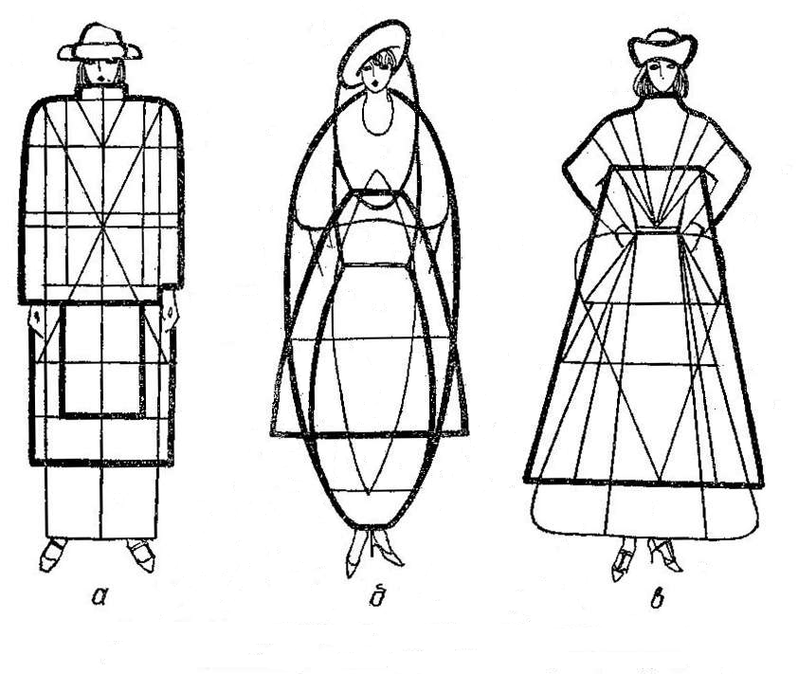
Степень аналогии с предшествующими костюмами, модой может быть различной. Например,
Геометрическая структура костюмов XX в.:
а - прямоугольная; б - овалообразная; в - трапециевидная

через 42 года может возникнуть совпадение в ряде элементов, формы костюма, а через 6 лет – только повторится цветовая гамма, причем, когда мы говорим «повтор», то имеем в виду подобие общего построения формы или конструкции и образных характеристик,так как точного повторения образа в истории не бывает; более того, все слои системы костюма имеют свои циклы развития.
Любопытно с этой точки зрения рассмотреть некоторые примеры исторических аналогов с костюмом XX в., которые могут нам помочь при прогнозировании форм. На рис.3.3.8. и 3.3.9. представлены два костюма, один из которых (см. рис. 3.3.8) создан более чем на 100 лет раньше другого (см, рис. 3.3.9). У обеих моделей прямая форма, высокая линия талии, одинаковая степень прилегания к фигуре; плечи, и грудь фигуры остаются обнаженными. При этом образная трактовка костюмов различна, что обусловлено различными идеалами женской красоты в условиях разных социальных эпох.
Интересен с нашей точки зрения пример аналогов форм костюмов, показанных на рис.3.3.10. (1913 г.) и рис.3.3.11. (1952 г.). Здесь подобны не только силуэты, формы головных уборов, пропорциональные членения, но и. ритм движений фигуры.
Таким образом, видим, что аналоги существуют, причем степень аналогии может быть выявлена при сопоставлении признаков. Но нужно иметь в виду поведение каждого элемента в его развитии. Все это анализируется и закладывается в новую' структуру (на базе которой строится новая форма). Важно найти закономерный переход от предыдущей структуры к последующей и уловить изменения этих элементов.
На рис. 3.3.12 представлена геометрическая структура костюмов 1917–1989 гг., а на рис. 3.3.13 дан прогноз костюмов на 1987 г. в виде схемы структуры, в которой заключены варианты моделей, основные членения, положение линии талии, длины, тенденции линий, геометрия силуэтов и т. д. Здесь явно выражена форма, составленная из взаимодействующих прямоугольников (на этом рисунке дан анализ за предшествующие 5 лет).
Чтобы понять, как складывается форма во времени, необходимо проанализировать и сопоставить формы исторических костюмов на протяжении достаточно длительного периода времени. На основе выявления геометрического своеобразия формы, степени напряженности ее элементов, пластического изгиба фигуры и других признаков исторические костюмы были классифицированы по типам и периодам.
Изучив закономерности изменения моды в течение длительного периода ее существования, возможно ее прогнозировать. Предвидение моды необходимо не только на стадии производства изделий, но и на стадии производства волокон, нитей, тканей, цикл изготовления которых должен начинаться за 2–3 года до появления в продаже готовых изделий.
Прогнозирование моды основано не только на наблюдении за развитием ее главных тенденций, но и за реакцией на нее различных категорий населения.
График изменения форм деталей костюма (а) и базовая форма костюма (б)- анализ за 5 лет (1983- 1987 гг.); 1 - длина юбки; 2 - длина рукава; 3- наличие воротника; 4 - наличие баски; 5 - положение линии талии; 6 - глубина проймы; 7 - линия плеч
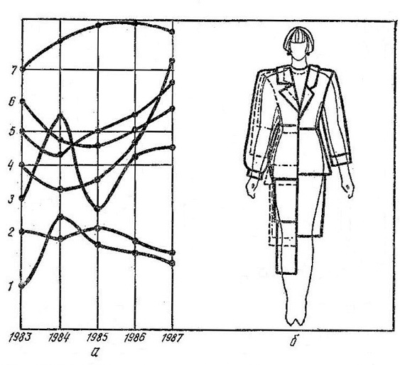
Проведенные научные исследования в области принципов развития моды показали, что она подчиняется строгим законам и правилам.
Развитие геометрических форм костюма XX в. базировалось на трех из них – прямоугольной, треугольной (трапециевидной) и овальной (см. рис. 3.12), как на проекциях форм цилиндров, конусов и шарообразных поверхностей. Каждый период моды имел определенный набор этих форм, которые со временем трансформировались (рис. 3.3.14).
Если сравнивать между собой костюмы прошедших эпох, можно увидеть, что чередование рассматриваемых форм отражено в смене стилей костюмов Древнего Египта, Древней Греции (прямоугольник), средневековья (треугольник, трапеция), эпохи Возрождения (квадрат), стилей барокко, рококо (овал) и XX в. (прямоугольник).
В каждый период моды, как правило, развиваются две формы, сосуществуя, борясь и перекрещиваясь; но при этом всегда есть доминантная форма, которая подчиняет себе все остальные. Каждая из э тих форм одежды имеет свои периоды изменения ширины и длины.
Графические кривые, имеющие вид синусоид (рис. 3.3.15), дают представление о развитии трех основных форм. Ни одна из них полностью в любой период не исчезает, а лишь находится в моде в ограниченных пределах; она как бы зреет в недрах и на определенном этапе появляется обновленной.
На основе анализа развития формы одежды были зафиксированы следующие циклы ее изменения в годах: 100, 72, 48, 36, 24, 12, 6 и 3. Наиболее ощутимы 12-, 6- и 3-летние циклы смены форм, которые могут быть названы модными.
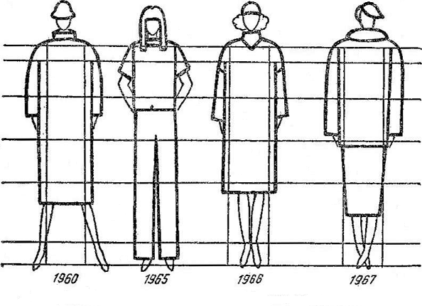
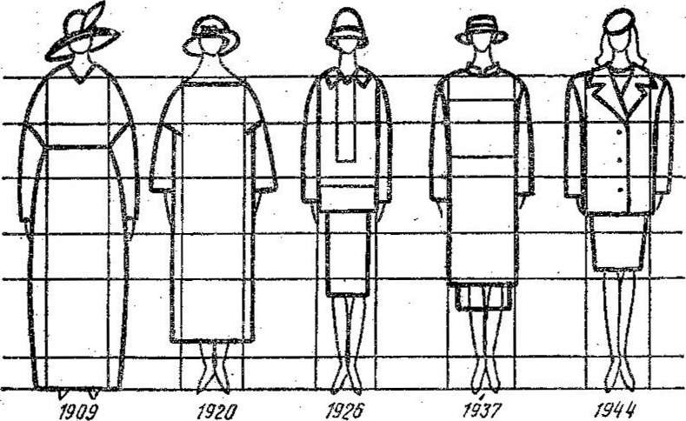

Рис. 3.3.14. График изменения длины изделий с 1900 по 1975гг.

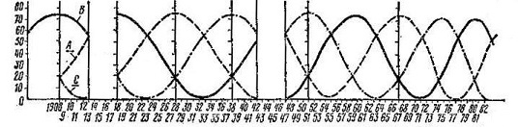

. График развития трех геометрических элементов формы: прямоугольника (- - -); трапеции (-.-.-); овала (-----)
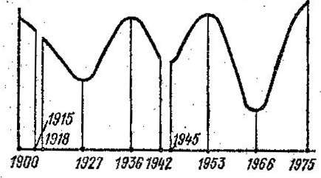
График изменения длины изделий с 1900 по 1975гг.
Циклы, охватывающие большие периоды времени и отражающие крупные события в экономической или общественной сфере, характеризуют формы современные. Такие же закономерности имеют и параметры длины изделия, отраженные на рис.3.3.16.
Частые смены форм касаются лишь внешних, признаков костюма, таких как фактура, цвет ткани, линии, декор и др., которые принято называть мобильными элементами. Структурные, или стабильные, элементы (включая структуру ткани, а также общую геометрическую форму изделия, пропорциональные соотношения его частей, метрические параметры) более устойчивы, они не подвержены столь частым и острым сменам моды, что дает возможность более глубоко изучить костюм и выявить его существенные признаки.
Однако мобильные элементы играют весьма существенную роль в общем изменении формы костюма; они, развиваясь, в конечном итоге разрушают старую форму и подготовляют принципиальные ее изменения. Например, вначале форма имеет чистые линии, они подчеркиваются конструкцией, затем она начинает развиваться за счет увеличения декоративных отделок, фурнитуры, орнамента, усложнения линий и т. д., что приводит к ее разрушению.
Острые предложения моды являются своего рода отрицанием более устойчивых форм, которые, по существу, составляют багаж культурного достояния данного периода.

Инструкция по выполнению практической работы
Прочитайте краткие теоретические и учебно-методические материалы по теме практической работы.
- Изучите методику выполнения строчек прямого, косого, крестообразного, петельного, петлеобразного стежка.
- Устно ответьте на вопросы для закрепления теоретического материала.
- Выполните строчки прямого, косого, крестообразного, петельного, петлеобразного стежка, используя инструкционно-технологическую карту по теме практической работы.
Вопросы для закрепления теоретического материала к практическому занятию:
1. Раскройте понятия «мода» и «гармония».
2. Какие этапы в развитии костюма XX в. можно выделить в соответствии с этапами развития архитектуры?
3. Попробуйте найти форму будущего модного костюма на основе «синусоиды моды».
4. Что такое мобильные и стабильные элементы моды и, какую роль они играют в формообразовании костюма?
5. На чем основано прогнозирование моды?
Порядок выполнения отчета по практической работе №2
Выполнить зарисовки 5 -10 моделей, акцентируя стабильные и мобильные элементы моды.
Выполненные рисунки разместить в альбом образцов по практическим работам.

Раздел 1. ПМ.01. Моделирование и художественное оформление швейных изделий
Тема 1.3. Цвет в костюме
Название практической работы № 3: . Выполнение эскизов моделей различными графическими приемами. Определение элементов композиции.
Учебная цель: Освоение методики выполнения строчек прямого, косого, крестообразного, петельного, петлеобразного стежка.
Учебные задачи:
Знать методики и ТУ выполнения эскизов моделей различными графическими приемами. Определение элементов композиции.
Уметь выполнять строчки эскизы моделей различными графическими приемами. Определение элементов композиции.
.
Образовательные результаты, заявленные во ФГОС третьего поколения:
Процесс изучения дисциплины и выполнения практических работ направлен на формирование элементов следующих компетенций в соответствии с ФГОС СПО и ОПОП СПО по данному направлению подготовки: общих (ОК), профессиональных компетенций (ПК): ПК 1.1, ПК 1.3, ПК 1.5, ОК 1, ОК 2, ОК 8, ОК 9.
Студент должен
уметь
- У1 определять стилевые особенности, направления моды различных видов швейных изделий;
- У2 выполнять эскизы различными графическими приемами в соответствии с тематикой проекта;
- У3 разрабатывать модель, применяя законы композиции и цветовые соотношения;
-У4 применять разнообразие фактур используемых материалов;
-У5 реализовывать творческие идеи в макете;
знать:
- З1 связь стилевых признаков костюма;
- З2 влияние моды на тенденции развития ассортиментных групп швейных изделий;
- З3 теоретические основы композиционного построения, законы и методы формообразования изделий;
- З4 формообразующие свойства тканей;
- З5 основы наколки швейных изделий на манекен или фигуру.

Задачи практической работы:
1. Изучить и освоить ТУ и методику выполнения строчек прямого, косого, крестообразного, петельного, петлеобразного стежка.
2. Выполнить строчки прямого, косого, крестообразного, петельного, петлеобразного стежка.
Обеспеченность занятия (средства обучения):
1.Инструменты и приспособления для ручных работ;
2. Образцы тканей, нитки;
Краткие теоретические и учебно-методические материалы
по теме практической работы
Линейное изображение, или линейная графика, в дизайнерском проектировании наиболее условна, передает простоту, лаконизм, четкость изображения и относится к быстрым графическим приемам. Линия может быть тонкой и толстой, прерывистой и дрожащей, с утолщениями и «мохнатой», ограниченной и бесконечной, в виде каких-либо мотивов, букв, цифр, точек, зигзагов и т.д. На рис. 3.44 показаны варианты изменения линейной формы. Линией можно не только пользоваться для плоскостного изображения, но и создавать иллюзию объема, пространства.
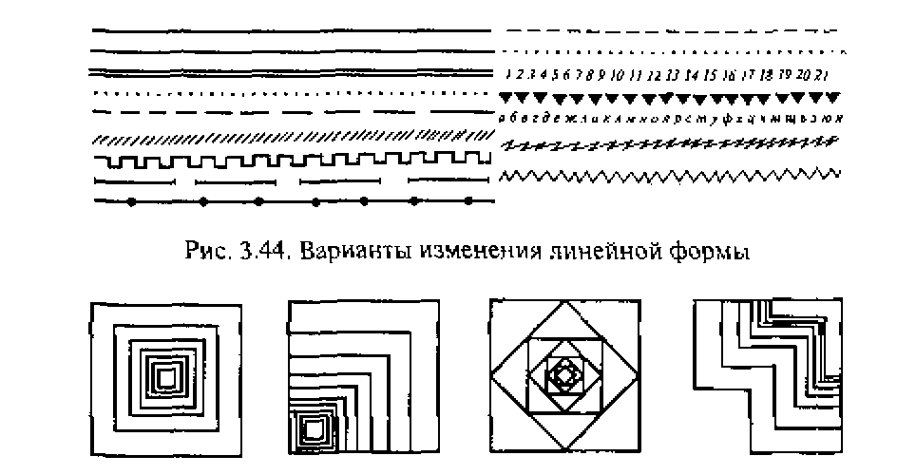
Взаимодействие линий, плоскости и пространства. Пользуясь ритмическими построениями линий, можно создать иллюзии рельефа, объема выступающего и отступающего, простого и сложного пространства. Использование различного вида ритмов сообщает изображению стройную последовательность, которая изящно передает иллюзию движения в пространстве.

На рис. даны примеры линейной иллюзии объема.
Часто составляются пространственные композиции, образующие единую ритмическую группу (рис. 3.46). Тот же самый «чертежный стиль» можно использовать в композиции костюма (рис. 3.47).
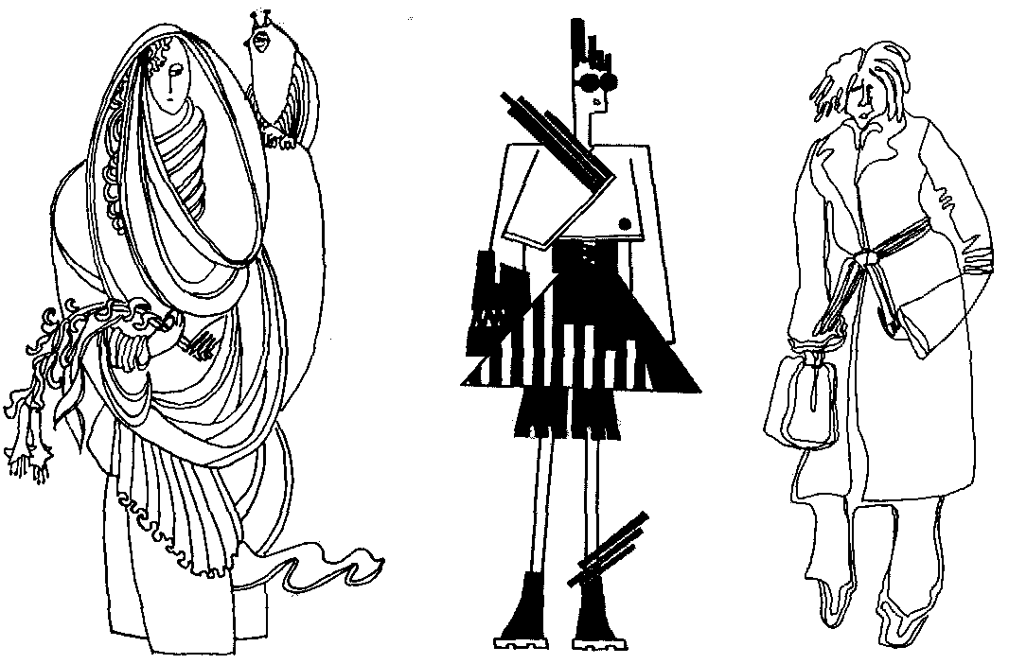

Примеры создания линейной иллюзии объема
Построение линии «не отрывая руки». Дизайнеру необходимо виртуозно владеть графической линией для свободного и точного изображения своей идеи, кроме того, она должна быть выразительной и острой или даже гротескной. У него должны быть, как говорится, «железная рука» и «точный глаз», к тому же изображение идеи не должно быть лишено некоторого артистизма. Научить профессиональному рисунку можно, применяя школу классического рисунка. Наряду с этим существуют и другие приемы «постановки руки», как говорят профессионалы, — это задания на виртуозную линию «не отрывая руки», на бесконечную линию. Существует несколько обязательных условий при выполнении этого задания: нельзя пользоваться карандашом и резинкой, никаких подтирок и исправлений. Можно пользоваться пером и тушью, фломастером, ручкой с чернилами, кистью и др. То обстоятельство, при котором нельзя исправить и стереть нарисованное, дает смелость руке и линии, композиция листа в целом держится в уме и исчезает боязнь «чистого листа» бумаги;нельзя отрывать руку от листа бумаги, по крайней мере на первых порах; линии должны возникать одна как продолжение другой, причем оценивается Разнообразие поворотов, видов линий и фактур, создаваемых ими. Следование этому условию порождает интересные живые связки между отдельными формами, рисунок становится свободным, лишенным геометрических построе-НИЙ, появляется артистизм, который характеризуется недосказанностью;
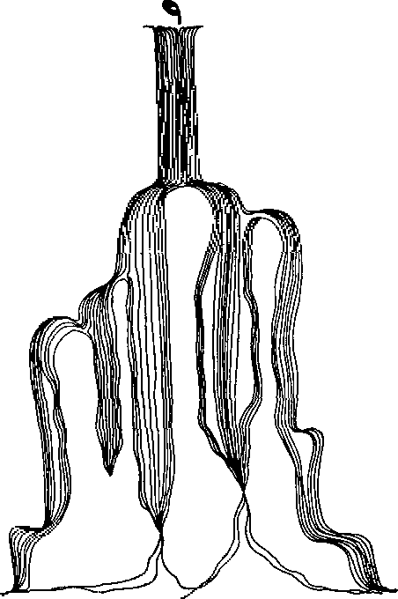

. Рисунок с использованием линии «не отрывая руки»
. Пространственная композиция, образующая единую ритмическую группу нельзя «ходить» по одной и той же ЛИНИИ два раза — возникает необходимость изобретать все новые и новые связки между линиями или формами.
Начинать выполнение этих заданий можно под музыку, изображая ритмические повороты мелодии, вокала, разных инструментов. Сначала можно рисовать одним цветом, набирая разнообразие линий: крупные завитки, средние, мелкие, вибрации линий, рубленые ритмы, параллельные движения до 10 видов и более. Затем разрабатывать композиции в 2, 3, 4 цвета и более.
Неожиданным и очень выразительным получается под музыку характер музыкального произведения с включением изображения волн музыкальных мелодий (рис. 3.49), инструментов, портретов исполнителей.
Другим упражнением на точную «схватываемость» и быстрый набросок является рисование с телеэкрана, во время посещений концертов, спектаклей, «походов» в гости, во время поездки в электричке, на лекции, на занятиях, дома и т.д.
Одним из полезных является задание на рисунок линией «не отрывая руки» цветов, трав, растений (рис. 3.50). Причем сам источник не особенно важен, необязательно рисовать только с натуры, можно пользоваться самым разнообразным подспорьем; фотографиями, открытками, определителями растений, гербариями и т. д. В этом задании важна разность изображения листьев, прожилок, разной формы лепестков, тычинок и др. Интересно разрабатываются разные фактуры — правильные ритмические построения и красота случайных переплетений. В этом задании интересно проследить условное изображение графическими простыми средствами разных поверхностей и фактур. Каждый графический лист должен отличаться от предыдущего разными графическими приемами. Кроме того, необходимо следить за наиболее выразительной композицией листа, здесь можно использовать разные приемы расположения изображения на листе бумаги.
Следующим заданием на линейное изображение «не отрывая руки» могут быть наброски портретов быстрые и длительные, в которых подчеркиваются легкость линии, динамика, свежесть восприятия, условное прочтение фактур, материалов, орнаментов и др. Так называемые условные портреты необходимы дизайнерам костюма для проработки разных образных решений, достижения легкости рисунка, условности изображения. В рамках этого задания необходимо сделать как можно больше автопортретов, перерисовать всех родных и знакомых, каждый раз подчеркивая самое характерное в человеке или просто искать декоративные решения.

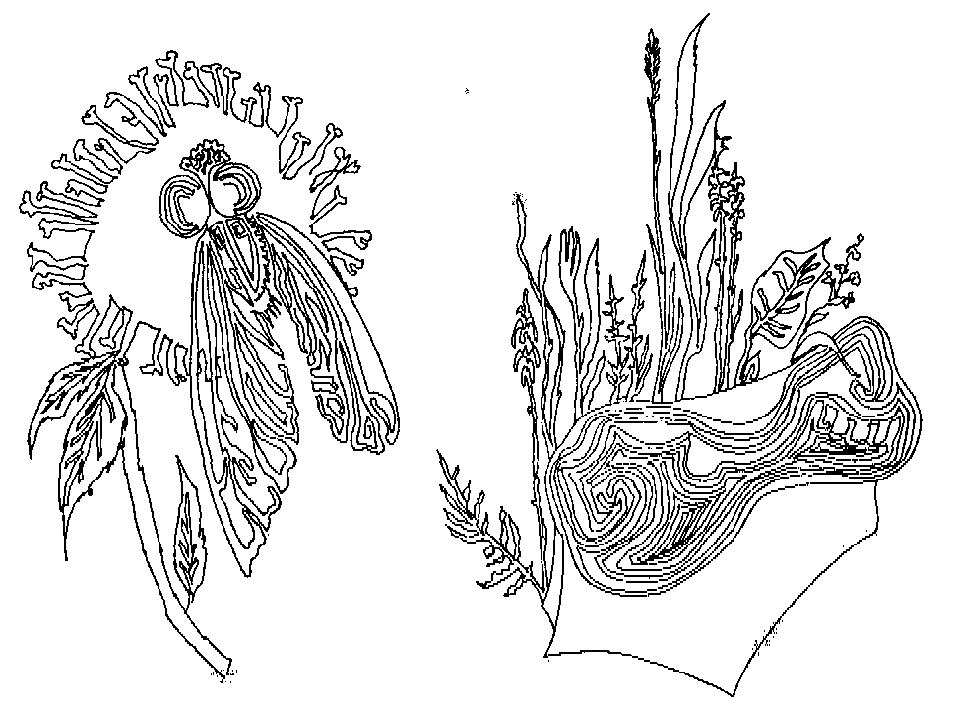

Рис. 3.50. Линейное изображение растительных форм

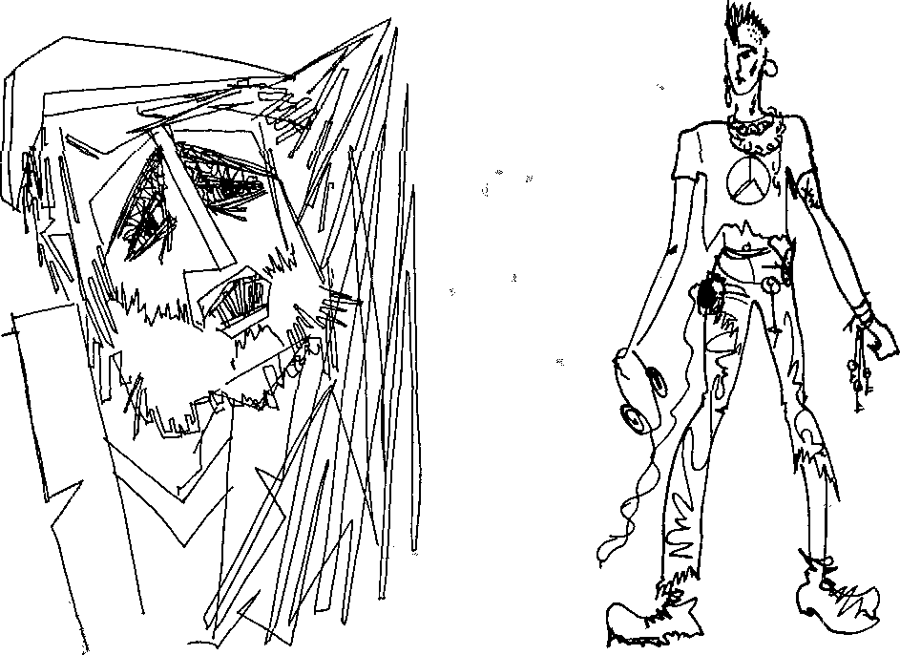

. Линейное изображение фигуры в костюме

. Линейное изображение условного образного портрета
От портретов теперь можно перейти к рисунку фигуры человека. Иногда достаточно одного абриса контура фигуры или введения внутренних разработок складок одежды, условного подчеркивания деталей костюма, орнаментов, рисунка тканей и др.
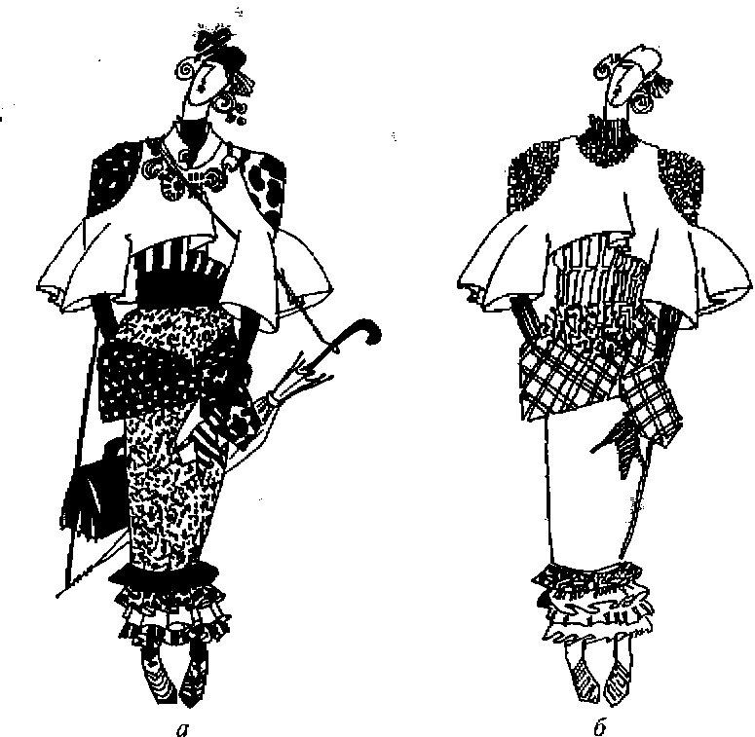
Одним из самых продуктивных.является задание, в котором условное изображение фактур, складок ставится на первое место, а контур, обводка линий исключаются. Здесь наиболее ярко проявляется артистизм графики. Иногда пользуются карандашом для определения наиболее точного контура фигуры, затем идет внутренняя разработка, потом карандаш стирается Для дизайнеров одежды необходимо владеть условным линейным изображением разной материальности: тканей, меха, трикотажа, разных поверхностей самых разных материалов. Для этого включают задания на «материальность»-Например, с помощью только линии нарисовать мохнатость меха, пушистость пряжи «мохер», рисунок трикотажных переплетений, виртуозные изгибы каракуля, разнообразные фактуры отделок: перьев, украшений, кружев, лент, кантов, вышивок, пайеток, стекляруса и т.д.
Изображение пятня и силуэта
Изучение взаимодействия пятна и поля выливается в развитие ассоциативного мышления модельера, которое проявляется в преобразовании предмет-абстрактных и психологических ассоциаций в графические эскизы. Ассоциативное мышление в творческом процессе очень важно. Способность художника к нему является основой творческого процесса, так как любое произведение искусства — это результат ассоциативных представлений о предметах реального мира.
Ассоциация — это связь, возникающая при некоторых условиях между дву-или более психическими образованиями, ощущениями, представлениями, восприятиями.
Условное изображение фактуры в костюме: пятновое (а) и линейное (б)
Источником возникновения ассоциативного образа всегда бывают явление или предмет объективного внешнего мира, непосредственно Каблюдаемые или воссоздаваемые в памяти. Крупнейший архитектор нашего времени Ле Корбюзье определял композицию как результат интуитивного творчества и сознательного выбора.
Реальный мир можно представить не только в виде линейных, но и в виде яягноиш силуэтных изображений. Для художника -модельера основной целью является изучение и проектирование костюма, и поэтому вводится понятие «абстрактный силуэт» — фигура человека в костюме (любой одежде), рассматриваемая «с высоты птичьего полета», очень обобщенно, без пропорционального членения внутри фигуры, без изображения головы, рук и ног. Вместо головы ставятся точка, запятая, кружок, квадратик и т.д. Затем предстоит свободное фантазирование по поводу костюма (как системы), пока не связанного никакими пропорциональными членениями и сложившимися стереотипами. Вот эта свобода и дает огромное поле деятельности для бесконечного придумывания нового. Цель обучения дизайнера — разработать механизм мышления для генерирования новых идей.
Новые, свежие, парадоксальные идеи — вот то, что требуется и особенно ценится в мировом дизайне вообще.
Из реальной действительности берется почти все, что каким-то образом можно трансформировать в фантастический костюм. Из жизни можно взять мотив, фрагмент чего-то или целиком источник творческого вдохновения. Например, рисунок облаков, веток, очертания луж, пятен грязи, силуэты деревьев и домов, ритм проводов, трамвайных путей (если брать городскую среду) — все это превращается в обобщенный силуэт, который отдаленно должен напоминать фигуру человека в каком-то одеянии (рис. 3.54). Необходимо выполнить следующие требования к силуэту: он должен быть четким, края аккуратно прорисованы; внутри контура он должен иметь локальное пятно без прогалов и разводов (для этого лучше пользоваться тушью и кистью или черной гуашью, а не закрашивать маркером);
композиция его на листе бумаги должна быть профессиональной, с которой студенты уже ознакомились, а не быть только центральной;
Кроме того, силуэт можно изобразить со штриховкой, с разнообразной фактурой.
Ассоциации из окружающей нас действительности могут быть любыми: абстрактными, психологическими, ирреальными. Когда сделано достаточно эскизов на простое превращение «всего» в силуэт можно перейти к дальнейшим заданиям на изучение закономерностей композиции
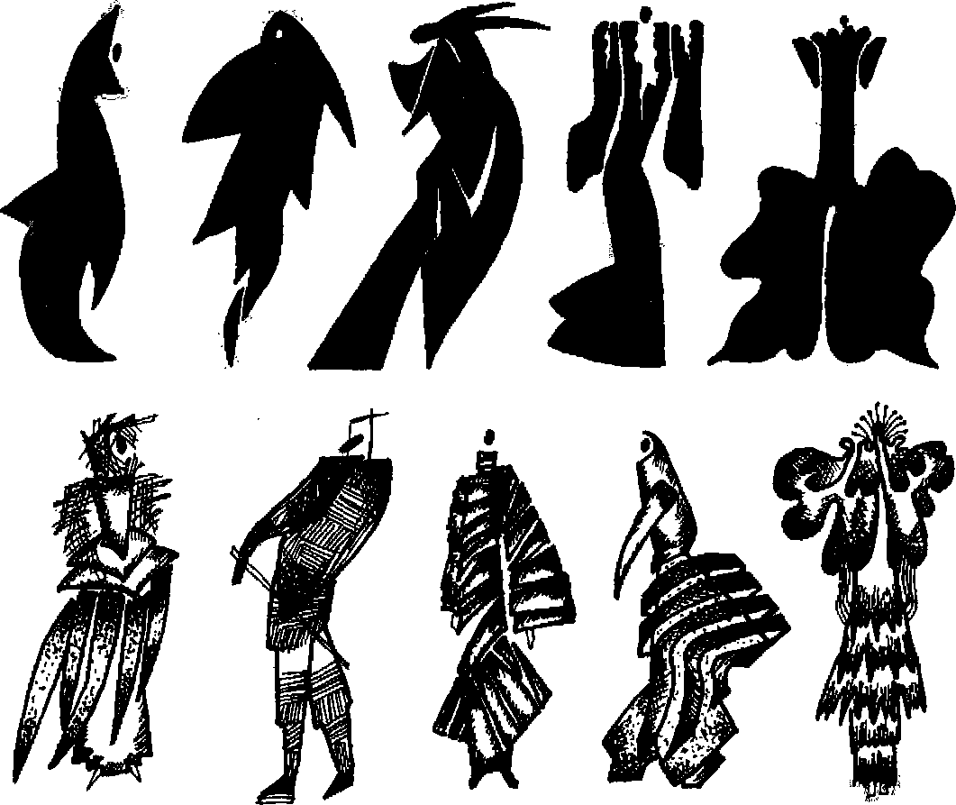
Каждая ассоциация представляется в нескольких вариантах — методически это более продуктивно, чем проработка закономерностей на разных силуэтах. Например, возьмем ассоциацию «облака». Сначала можно выполнить интуитивно силуэт, как хочется, — какая мысль первой придет в голову, затем применить закон контраста, взяв за отправную точку размеры округлых форм облаков (рис. 3.55, а). Потом изображение силуэта привести к статичному, уравновешенному, спокойному, без видимых движений. После этого силуэту
Ассоциативные силуэты костюма
контраст — нюанс — тождество;
статика—динамика;
симметрия — асимметрия;
масштаб;
соразмерность;
ритм.
необходимо придать движение — в стороны, вверх или вниз. Кстати, применительно к силуэту динамика может быть внешней (за счет внешнего движения, развевающихся частей костюма) и внутренней (за счет внутренних асимметрий, движений деталей костюма при внешне статичном силуэте). Динамизм силуэта можно еще больше подчеркнуть открытой композицией на листе бумаги, например что-то срезать сбоку, внизу или вверху. Теперь интересно превратить рубранную ассоциацию в симметричную, взяв ось симметрии вертикально (если силуэт в полный рост), горизонтально, диагонально и т.д.
Затем задание необходимо дополнить асимметрией. Применение разного масштаба форм, из которых состоит силуэт, придает ему большую выразительность, избавляет от одинаковости и монотонности изображения. При повторяющихся одинаковых формах необходимо организовать их в ритмические ряды и т.д. Таким образом, идет поэтапная разработка все новых и новых вариантов, каждый раз приходится придумывать все новые решения одной и той же ассоциации или темы.
Костюм можно придумать из предметных ассоциаций, форма которых известна или ее можно представить:из природы: небо, дождь, снег, земля, вода, река, море, леса, поля, дали, деревья, травы, цветы, горы, ущелья, кристаллы, камни, ветки, плоды, кактусы и др.;животного мира: насекомые, птицы;архитектуры: дома, соборы, церкви, детали или фрагменты архитектурных сооружений, соединения разных форм;инженерных сооружений: Эйфелева башня, Бруклинский мост, метро, стройка, башенные краны, пароходы, самолеты, пандусы, арки;вещей бытового дизайна: чайники, вазы, стекло, радиотехника, компьютеры и др.;элементов интерьера: диваны, диванные подушки, кресла, переплетение дверей, жалюзи, рамы, батареи, ковры, складки занавесей и драпировок
Список предметных ассоциаций можно продолжать до бесконечности. Костюм можно придумать, используя беспредметные ассоциации, которые скорее относятся к состоянию человеческой психики: печаль, радость, горе, любовь, коварство, зло, добро, тревога, испуг, напряжение, покой, скука и т.д.
Добро и зло — вот два понятия, которые сопровождают человека всю его жизнь. Это прекрасно отражено в музыке, изобразительном искусстве, литературе. Можно использовать для создания ассоциативных образных решений разнообразные литературные произведения, где присутствуют полярные персонажи, олицетворяющие добро и зло. Особенно интересные результаты дает привлечение в качестве творческого источника ассоциативного (а не костюмного) переосмысления персонажей трагедий В.Шекспира «Гамлет» (рис. 3.57), «Король Лир», «Ромео и Джульетта», «Отелло», «Много шума из ничего». Создавая ассоциативные эскизы персонажей, студенты могут в первом приближении попробовать себя в качестве сценографов, где они будут пытаться представить точность психологической характеристики героев путем графических форм, линий, силуэтов, а не искать точности исторических костюмов. После того как студенты уже попробовали изобразить добро, зло, коварство, чистоту, тупость графическим языком, им достаточно легко даются сценографические решений-
Инструкция по выполнению практической работы
Прочитайте краткие теоретические и учебно-методические материалы по теме практической работы.
- Изучите методику выполнения строчек прямого, косого, крестообразного, петельного, петлеобразного стежка.
- Устно ответьте на вопросы для закрепления теоретического материала.
- Выполните строчки прямого, косого, крестообразного, петельного, петлеобразного стежка, используя инструкционно-технологическую карту по теме практической работы.
Вопросы для закрепления теоретического материала к практическому занятию:
1 Покажите на фигуре человека следующие конструктивные пояса:
2 Перечислите технические условия для нанесения меловых линий.
3 Назовите технологические характеристики прямого, косого, крестообразного, петельного, петлеобразного стежка.
4 Поясните область применения прямого, косого, крестообразного, петельного, петлеобразного стежка.
Порядок выполнения отчета по практической работе №3
-Выполнить эскизы моделей различными графическими приемами. Определить элементы композиции
- Выполненные рисунки разместить в альбом образцов по практическим работам.

Раздел 1. ПМ.01. Моделирование и художественное оформление швейных изделий
Тема 1.4. Образно-ассоциативная основа композиционного решения модели
Название практической работы № 4: . Разработка и выполнение эскизов моделей различных силуэтных групп, ориентируясь на материал с заданными свойствами
Учебная цель: Освоение методики выполнения строчек прямого, косого, крестообразного, петельного, петлеобразного стежка.
Учебные задачи:
Знать методики и ТУ выполнения эскизов моделей различных силуэтных групп, ориентируясь на материал с заданными свойствами
Уметь выполнять эскизы моделей различных силуэтных групп, ориентируясь на материал с заданными свойствами .
Образовательные результаты, заявленные во ФГОС третьего поколения:
Процесс изучения дисциплины и выполнения практических работ направлен на формирование элементов следующих компетенций в соответствии с ФГОС СПО и ОПОП СПО по данному направлению подготовки: общих (ОК), профессиональных компетенций (ПК): ПК 1.1, ПК 1.3, ПК 1.5, ОК 1, ОК 2, ОК 8, ОК 9.
Студент должен
уметь
- У1 определять стилевые особенности, направления моды различных видов швейных изделий;
- У2 выполнять эскизы различными графическими приемами в соответствии с тематикой проекта;
- У3 разрабатывать модель, применяя законы композиции и цветовые соотношения;
-У4 применять разнообразие фактур используемых материалов;
-У5 реализовывать творческие идеи в макете;
знать:
- З1 связь стилевых признаков костюма;
- З2 влияние моды на тенденции развития ассортиментных групп швейных изделий;
- З3 теоретические основы композиционного построения, законы и методы формообразования изделий;
- З4 формообразующие свойства тканей;
- З5 основы наколки швейных изделий на манекен или фигуру.

Задачи практической работы:
1. Изучить и освоить ТУ и методику выполнения строчек прямого, косого, крестообразного, петельного, петлеобразного стежка.
2. Выполнить строчки прямого, косого, крестообразного, петельного, петлеобразного стежка.
Обеспеченность занятия (средства обучения):
1.Инструменты и приспособления для ручных работ;
2. Образцы тканей, нитки;
Краткие теоретические и учебно-методические материалы
по теме практической работы
Формообразование — категория художественной деятельности, дизайна и Технического творчества, обозначающая процесс созидания формы в соответствии с общими ценностными установками. В процессе формообразования изделия создаются его функциональные, конструктивные, пространственно-пластические, технологические структуры. Другими словами, формообразование — структурирование (членение и строительство) единичных предметов.
Композиционное формообразование — процесс пространственной организации элементов изделия, средства и методы которой связывают человека с вещью. Композиционными элементами формообразования являются форма, геометрический вид, конструкция, масса, силуэт, фактура, цвет.
Форма — морфологическая и объемно-пространственная структурная организация вещи, возникающая в результате содержательного преобразования материала. Дизайн-форма — особая организованность предмета, возникающая как результат деятельности дизайнера по достижению единства всех компонентов изделия (конструкции, внешнего вида, цвета, фактуры). Дизайн-форма отвечает требованиям и условиям потребления, эффективному использованию возможностей производства и эстетическим требованиям времени.
Геометрический вид — свойство формы, определяемое соотношением ее размеров по трем координатам пространства. Кроме того, геометрический вид характеризуется прямолинейностью и криволинейностью поверхности.
Конструкция — устройство, взаимное расположение частей, состав чего-либо.
Масса — основная физическая характеристика материи.
Силуэт — плоскостное зрительное восприятие объемных форм одежды. Для характеристики силуэт иногда сравнивают с простыми геометрическими формами: квадратом, прямоугольником, трапецией, овалом и др. Однако, как правило, силуэт состоит из нескольких простых или сложных форм (рис, 3.1), отдаленно напоминающих человека в одежде. Из этих первоначальных набросков можно получить более конкретные силуэты задуманного костюма.
Общие понятия о форме предмета сводится к следующему: форма есть способ существования содержания, его внешнее выражение. Отсюда становится очевидным, что сущность костюма также выражается, прежде всего, характером формы. Форма костюма- это определенная система связей частей одежды, отражающая характер материальной и духовной жизни общества конкретного периода. Она является материальной целостностью, выполняющей основные функции: утилитарную, эстетическую, социально-знаковую.
Форма костюма может быть определена так же, как конкретная морфологическая ( морфология- наука о строение чего либо, греч morphe- форма + logos- учение) и пластическая система связей одежды, головного убора и дополнений. Форма одежды – её внешние очертания, наружный вид, объёмно пространственная структура, организованная в одно целое. Так как она является внешней оболочкой сложной объёмной природной формы, какой является человеческая фигура, существование собственно формы одежды непосредственно связано с антропометрическими данными фигуры и её динамикой. Поскольку современная одежда не базируется на каркасных устройствах, то под её формой понимаются те её очертания, которые она приобретает, будучи одета на фигуру человека.
Геометрическим видом формы одежды определяются соотношение величин измерения формы по трём координатам пространства, а так же характером поверхности формы (прямолинейной, криволинейной или ломаной) и её контуром.
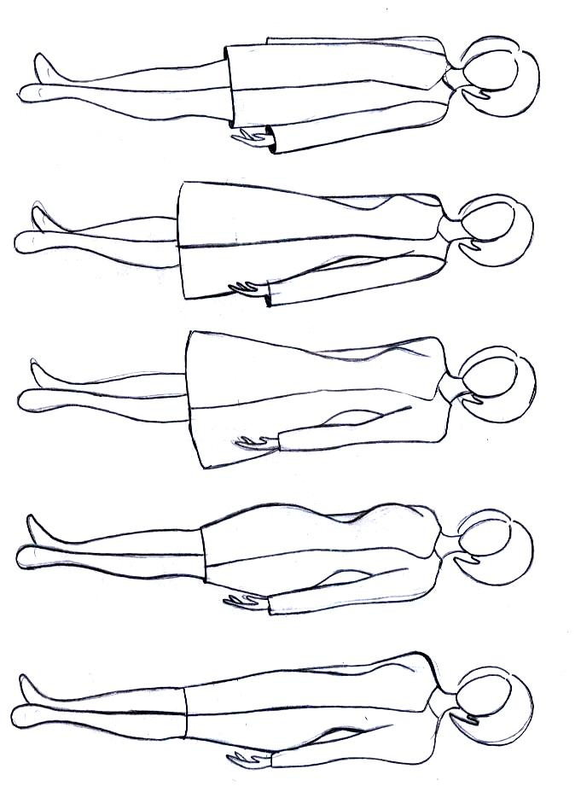
По определения, данному в Советской энциклопедии, слово «силуэт» обозначает контурное изображение предмета, нарисованного или вырезанного ножницами из бумаги и сплошь покрытого одной краской – тёмной на светлом фоне или светлой на тёмном фоне. Силуэт издревле был известен в Китае и Индонезии («китайские тени»), а так же в Персии. Название «силуэт» произошло от фамилии французского министра Э. де Силуэта, в 1759 году предложившего в целях экономии изменять портреты маслом дешёвым бумажным силуэтом. Эпоха расцвета искусства силуэта в Европе относится к концу XVIII века и в настоящее время применяется в книжной и журнальной графике, а также в практике моделирования одежды. Силуэт в одежде – это плоскостная проекция её объемной формы. Силуэт даёт представление не только о контурах модели, но и о характере её объёма.

Примеры выполнения рисунков геометрического вида формы одежды

Силуэт одежды приобретает большое значение связи с развитием моды, так как для моды на определённом отрезке времени характерны определённые формы и, следовательно, силуэты.
Формы одежды очень разнообразны. Однако их можно уподобить геометрическими телами, с которыми они сходны. Приведение силуэта или его частей к геометрической фигуре, как к аналогу, используемый при создани и новых вариантов форм, а также как элемент, участвующий в организации коллекций модели.
Инструкция по выполнению практической работы
Прочитайте краткие теоретические и учебно-методические материалы по теме практической работы.
- Изучите методику выполнения строчек прямого, косого, крестообразного, петельного, петлеобразного стежка.
- Устно ответьте на вопросы для закрепления теоретического материала.
- Выполните строчки прямого, косого, крестообразного, петельного, петлеобразного стежка, используя инструкционно-технологическую карту по теме практической работы.
Вопросы для закрепления теоретического материала к практическому занятию:
1Как понимается форма применительно к композиции костюма?
2 Что означает слово «силуэт»?
3 Приведите примеры геометрических форм одежды.

Порядок выполнения отчета по практической работе №4
- Подобрать образцы тканей, разработать и выполнить эскизы моделей различных силуэтных групп, ориентируясь на материал с заданными свойствами
- Выполненные рисунки и образцы тканей разместить в альбом образцов по практическим работам.

Раздел 1. ПМ.01. Моделирование и художественное оформление швейных изделий
Тема 1.5. Разработка и художественное оформление моделей различного ассортимента
Название практической работы № 5: . Разработка нескольких вариантов пропорциональных соотношений применительно к данной модели. Выполнение эскиза модели.
Учебная цель: Освоение методики выполнения строчек прямого, косого, крестообразного, петельного, петлеобразного стежка.
Учебные задачи:
Знать методики и ТУ выполнения разработки нескольких вариантов пропорциональных соотношений применительно к данной модели. Выполнение эскиза модели.
Уметь выполнять разработку нескольких вариантов пропорциональных соотношений применительно к данной модели. Выполнение эскиза модели..
Образовательные результаты, заявленные во ФГОС третьего поколения:
Процесс изучения дисциплины и выполнения практических работ направлен на формирование элементов следующих компетенций в соответствии с ФГОС СПО и ОПОП СПО по данному направлению подготовки: общих (ОК), профессиональных компетенций (ПК): ПК 1.1, ПК 1.3, ПК 1.5, ОК 1, ОК 2, ОК 8, ОК 9.
Студент должен
уметь
- У1 определять стилевые особенности, направления моды различных видов швейных изделий;
- У2 выполнять эскизы различными графическими приемами в соответствии с тематикой проекта;
- У3 разрабатывать модель, применяя законы композиции и цветовые соотношения;
-У4 применять разнообразие фактур используемых материалов;
-У5 реализовывать творческие идеи в макете;
знать:
- З1 связь стилевых признаков костюма;
- З2 влияние моды на тенденции развития ассортиментных групп швейных изделий;
- З3 теоретические основы композиционного построения, законы и методы формообразования изделий;
- З4 формообразующие свойства тканей;
- З5 основы наколки швейных изделий на манекен или фигуру.

Задачи практической работы:
1. Изучить и освоить ТУ и методику выполнения строчек прямого, косого, крестообразного, петельного, петлеобразного стежка.
2. Выполнить строчки прямого, косого, крестообразного, петельного, петлеобразного стежка.
Обеспеченность занятия (средства обучения):
1.Инструменты и приспособления для ручных работ;
2. Образцы тканей, нитки;
Краткие теоретические и учебно-методические материалы
по теме практической работы
Пропорцией или соразмерностью называется определённое соотношение частей между собой и целым. Под словом «пропорциональный» подразумевается необходимое и важное условие целостности и гармоничности произведения. Пропорции есть равенство двух отношений. Отношением в моделирование одежды называется результат сравнения двух величин одного свойства, например: линий измерений, объёмов и площадей поверхности частей одежды, цвета, фактуры, массы, линий.
В костюме пропорции имеют исключительно большое значение: от того, в каких соотношениях находятся отдельные части костюма между собой и по отношению к фигуре человека в целом. Зависит общий характер костюма и во многом внешний облик человека.
Пропорции являются универсальным средством композиции, так как при использовании любого элемента или средства как главного в композиционном решении, без пропорциональной взвешенности, например цветовых площадей или расположение линий, модель не будет гармонична. Следует помнить, что человек движется, его фигура объёмна и просматривается со всех сторон. Поэтому соотношения, т.е. пропорции между отдельными элементами костюма( платьем, шляпой, обувью) и отдельными частями одежды ( лифом, рукавом, юбкой, воротником), могут быть различными при рассматривании с разных ракурсов.
Понимание красоты в ту или иную эпоху было, прежде всего, связаны с пропорциональными членениями фигуры с помощью костюма. Например, во времена готики фигура человека искусственно вытягивалась благодаря костюму и его деталям, в эпоху Возрождения идеалом красоты стали величавая пышность и округлость форм женского тела, подчёркнутая костюмом, а в 18 веке – предельно затянутая « осиная» талия казалось ещё более тонкой по контрасту с юбкой необъятной ширины. Женская фигуры в таком платье казалось миниатюрной и изящной.
Образцом гармонической пропорции, которая была уже в древней Греции, является « золотое сечение». Это деление целого на части, когда большая часть относится к меньшей, как целое – к большой части. Золотая пропорция выражается следующими соотношениями: 3/5, 5/8, 8/13, 13/21 и т.д. В каждом из этих соотношений сумма двух чисел образует целое, которое относится к большему числу так, как большее к меньшему. Естественное членение пропорционально сложенной фигуры линией талии на две части выражается соотношением «золотое сечение». Приблизительно такая же пропорциональность наблюдается и в членении платья, где линия талии совпадает с естественным ее расположением на фигуре. Если в одежде линию талии перемещают вверх или низ, то соответственно меняют и длину платья, чтобы сохранить через гармоничные пропорции.
Эскизы к данной работе выполняются графически, тушью или фломастером, без проработки цвета и фактуры материала.
Примеры выполнения эскизов моделей одежды, сохраняющие и изменяющие пропорции фигуры.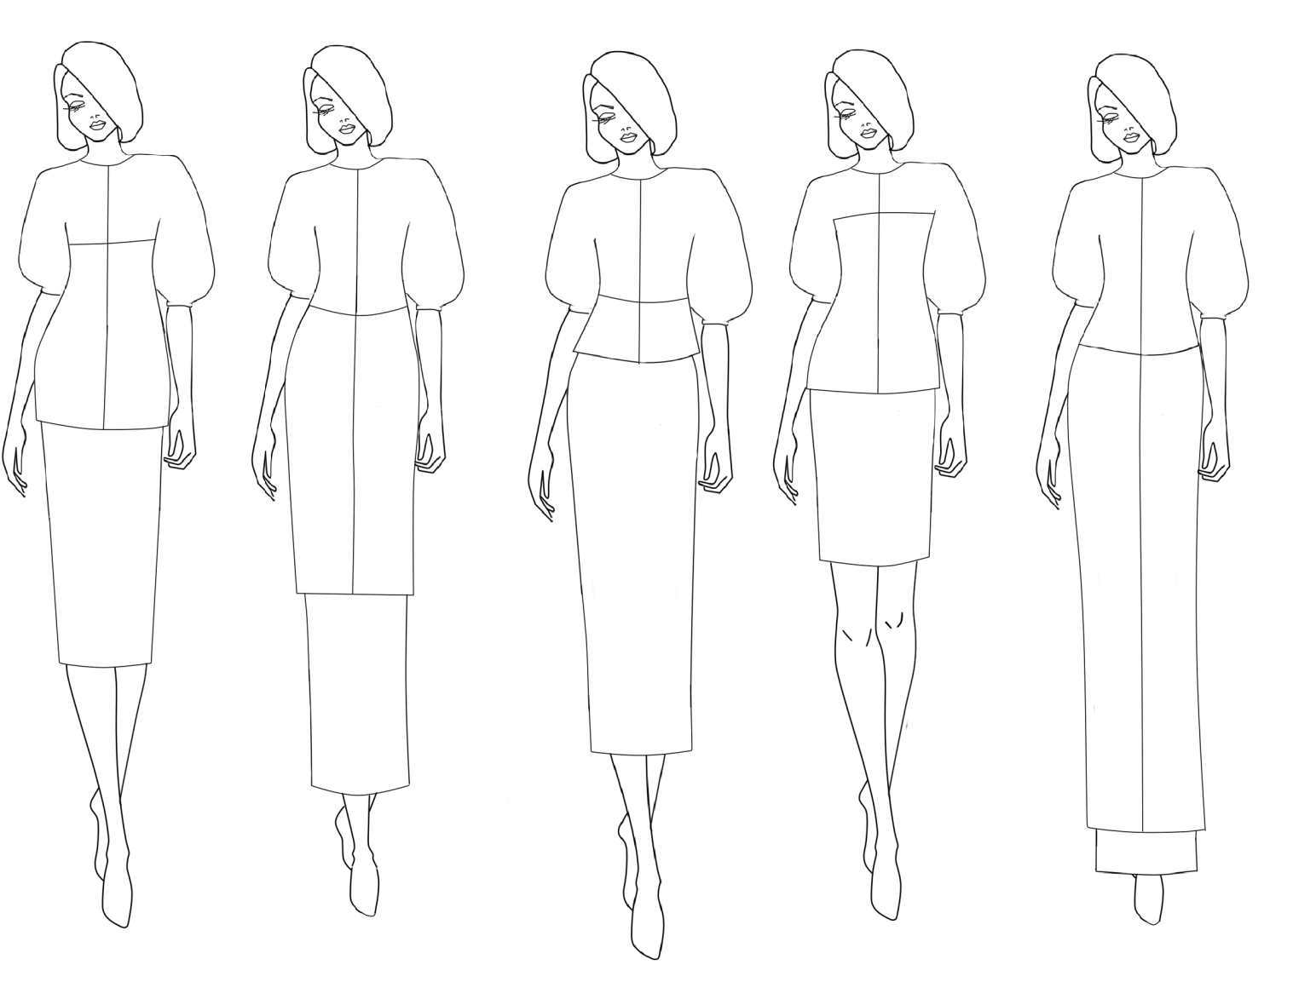

Инструкция по выполнению практической работы
- Прочитайте краткие теоретические и учебно-методические материалы по теме практической работы.
- Изучите методику выполнения строчек прямого, косого, крестообразного, петельного, петлеобразного стежка.
- Устно ответьте на вопросы для закрепления теоретического материала.
- Выполните строчки прямого, косого, крестообразного, петельного, петлеобразного стежка, используя инструкционно-технологическую карту по теме практической работы.
Вопросы для закрепления теоретического материала к практическому занятию:
Вопросы для закрепления теоретического материала к самостоятельной работе:
- Какие композиционные элементы и средства можно рекомендовать при создании моделей для зимнего сезона с учетом климатических особенностей?
- Какие композиционные элементы и средства можно рекомендовать при создании моделей для летнего сезона с учетом климатических особенностей?
- Какие композиционные элементы и средства можно рекомендовать при создании моделей для весенне-осеннего сезона с учетом климатических особенностей?
- Какие композиционные элементы и средства можно рекомендовать при создании моделей женской одежды в зависимости от возраста?
- Какие композиционные элементы и средства можно рекомендовать при создании моделей детской одежды в зависимости от возраста?
- Какие композиционные элементы и средства можно рекомендовать при создании моделей мужской одежды в зависимости от возраста?
Порядок выполнения отчета по практической работе №5
-Из предложенных в журналах мод моделей одежды выбрать модели, пропорции которых повторяют пропорции фигуры человека. Схематично зарисовать выбранные модели.
- Из предложенных в журналах мод моделей одежды выбрать модели, пропорции которых изменяют пропорции фигуры человека. Схематично зарисовать выбранные модели.
- Нарисовать три модели одежды одной формы и проследить, как изменяются пропорции фигуры человека от перемещения линии талии ( на естественном месте, выше и ниже).
- Нарисовать три модели одежды одной формы и проследить, как изменяются пропорции фигуры человека от перемещения линии низа ( выше колен, на линии колен, по щиколотки).
- Нарисовать три модели одежды с изменением одной из формообразующих частей одежды (юбка, лиф, рукава) и проследить, как изменяются пропорции одежды в целом.
- Выполненные рисунки разместить в альбом образцов по практическим работам

Раздел 2. ПМ.01. Макетирование и формообразование костюма
Тема 2.1. Основы художественного оформления швейного изделия
Название практической работы № 6: . Разработка и выполнение эскизов моделей одежды с декоративными отделками и ритмическими движениями.
Учебная цель: Освоение методики выполнения строчек прямого, косого, крестообразного, петельного, петлеобразного стежка.
Учебные задачи:
Знать методики и ТУ выполнения эскизов моделей одежды с декоративными отделками и ритмическими движениями.
Уметь выполнять эскизы моделей одежды с декоративными отделками и ритмическими движениями.
.
Образовательные результаты, заявленные во ФГОС третьего поколения:
Процесс изучения дисциплины и выполнения практических работ направлен на формирование элементов следующих компетенций в соответствии с ФГОС СПО и ОПОП СПО по данному направлению подготовки: общих (ОК), профессиональных компетенций (ПК): ПК 1.1, ПК 1.3, ПК 1.5, ОК 1, ОК 2, ОК 8, ОК 9.
Студент должен
уметь
- У1 определять стилевые особенности, направления моды различных видов швейных изделий;
- У2 выполнять эскизы различными графическими приемами в соответствии с тематикой проекта;
- У3 разрабатывать модель, применяя законы композиции и цветовые соотношения;
-У4 применять разнообразие фактур используемых материалов;
-У5 реализовывать творческие идеи в макете;
знать:
- З1 связь стилевых признаков костюма;
- З2 влияние моды на тенденции развития ассортиментных групп швейных изделий;
- З3 теоретические основы композиционного построения, законы и методы формообразования изделий;
- З4 формообразующие свойства тканей;
- З5 основы наколки швейных изделий на манекен или фигуру.

Задачи практической работы:
1. Изучить и освоить ТУ и методику выполнения строчек прямого, косого, крестообразного, петельного, петлеобразного стежка.
2. Выполнить строчки прямого, косого, крестообразного, петельного, петлеобразного стежка.
Обеспеченность занятия (средства обучения):
1.Инструменты и приспособления для ручных работ;
2. Образцы тканей, нитки;
Краткие теоретические и учебно-методические материалы
по теме практической работы
Под ритмом подразумевается чередование соизмеримых и ощутимых элементов, постепенное количественное изменение в ряду чередующихся элементов. Различают две принципиального различные группы таких чередований и закономерных изменений. Это метрические и ритмические повороты. Различные виды этих поворотов проявляются в звуковых, речевых, пространственных и изобразительных элементах. Метр и ритм способствуют достижению гармонической ясности, выразительности образа, четкости его восприятия почти во всех видах пространственных и временных искусств: архитектуре и музыке, поэзии и изобразительном искусстве, танце и прикладном искусстве, костюме. Ниже на схеме показана простейшая классификация метрических и ритмических поворотов и производных от них. При работе над заданием студенты должны отразить в своих предложениях перечисленные в ней виды ритмических и метрических движений.

Прямой равномерный ритм
(метрический поворот) (А)
Радикально-лучевой Плавный беспрерывный Сложный смешенный
Ритм (В) ритм (Г) ритм (Д)
Пропорционально-последовательный ритм (Б)
Метрический поворот основан на неоднократном и с одинаковым интервалом повторения какого-либо элемента. Повороты могут носить разнообразный характер в зависимости от того, какие это элементы, каков их размер и шаг, повторяются ли один элемент либо одновременно два или несколько элементов, каждый со своим шагом чередования и т.п. Примерами могут послужить принципы репортной организации орнаментации тканей, что связано с технологией их производства, расположение элементов композиции одежды, обусловленной конструкцией и отражающее характер функциональных процессов, и многое другое. Этот вид ритма также проявляется в расположение пуговиц, защипав, петель, складок, сборок, плиссировки.
Пропорционально-последовательный ритм появляется в постепенном увеличении или уменьшении чередований объёмов, площадей в сгущении или разрежение структуры, силы тона и т.п. ритмическое построение задает форме композиционное движение и, таким образом, оно связано с появлением динамичности и композиционным равновесием. В качестве примера можно привести построение женского готического платья с его неудержимым стремление к верху. Композиция строится на активном ритме нарастания сложности структуры снизу вверх. Относительно спокойная, с крупными членениями внизу, структура становится более сложной и расчленённой по вертикали вверху, достигая апофеоза в головном уборе, венчающем костюме.
Можно выделить четыре основных видов пропорционально-последовательных ритмов: пропорциональное уменьшение и увеличение элементов при неизменном расстоянии между ними, пропорциональное уменьшение или увеличение между элементами при их неизменных размерах, пропорциональное уменьшение или увеличение размеров элементов и расстояний между ними с направлением в разные стороны. В костюме пропорционально-последовательный ритм может появляться в расположение пуговиц, сборок, складок, декоративно-конструктивных элементов, линий и деталей, пропорциональном членение частей костюма и т.п.
Основные виды ритмов основаны в той или иной степени на двух предыдущих или являются производными от них. Радикально-лучевой ритм находит своё отражение в декоративных и конструктивных элементах. При его построениеиспользуется, как правило, ось симметрии (см. работу 2). В костюме данный вид появляется в расположение различных драпировок, в декоративных и декоративных элементах. Плавный беспрерывный ритм выражается в волнообразном движении, проявляющемся в костюме в построение сборок, фестонов, заканчивающих низ изделия, навесных петлях и т.п. Сложных смешанный ритм является сочетанием перечисленных видов метрических и ритмических движений.
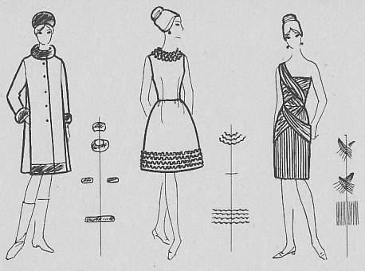
При выполнении эскизов по данной работе в тех случаях, где ритмическое движение выражается через декоративные линии, цвет и фактуру материалов, можно использовать многоцветные решения композиции моделей.
- Ритмика отделки частей одежды;
- Ритмика отделки платья рюшами;
- Ритмика драпировок в платье

- Ритмика линий формы в одежде;
- Ритмика линий деталей в одежде;
- Ритмика объёмных форм в одежде
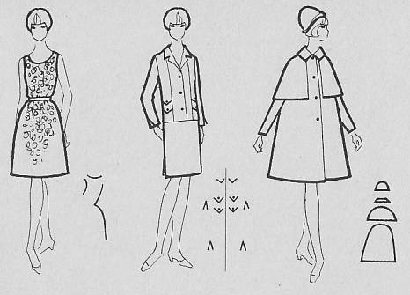

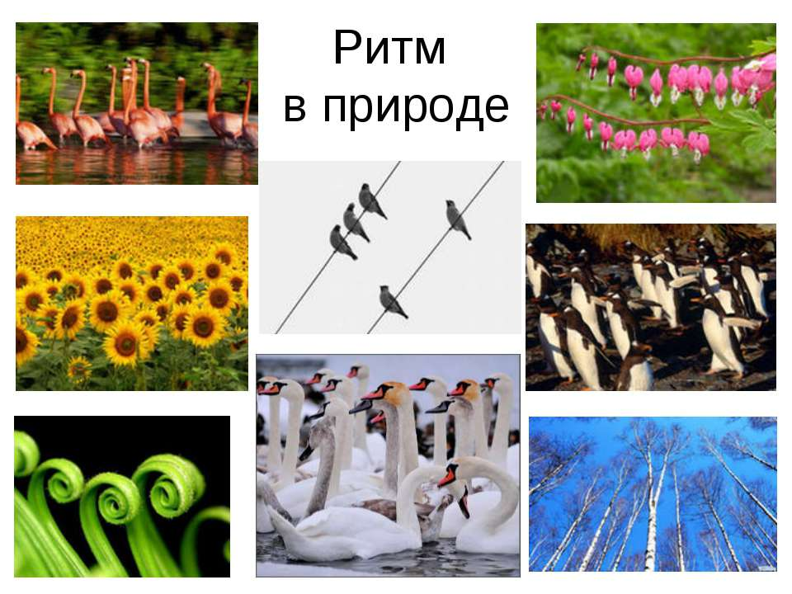
Инструкция по выполнению практической работы
Прочитайте краткие теоретические и учебно-методические материалы по теме практической работы.
Изучите методику выполнения строчек прямого, косого, крестообразного, петельного, петлеобразного стежка.
Устно ответьте на вопросы для закрепления теоретического материала.
Выполните строчки прямого, косого, крестообразного, петельного, петлеобразного стежка, используя инструкционно-технологическую карту по теме практической работы.
Вопросы для закрепления теоретического материала к практическому занятию:
1 Что такое ритм? Дайте его классификацию.
2 Что такое сложный смешанный ритм?
3 Что такое средства композиции одежды?
Порядок выполнения отчета по практической работе №6
Форма и объём подачи: рисунки на листах форматом А4 в графике:
1. Показать пример костюма с использование пропорционально-последовательного ритма.
2. Показать пример костюма с использованием метрического поворота (прямого равномерного ритма).
3. Показать пример костюма с использованием плавного беспрерывного ритма.
4. Показать пример костюма с использованием радикально-лучевого ритма.
5 Нарисовать модели одежды с использованием сложного смешанного ритма, являющегося сочетанием метрических и ритмических движений.
6 Выполненные рисунки разместить в альбом образцов по практическим работам

Раздел 2. ПМ.01. Макетирование и формообразование костюма
Тема 2.2. Моделирование на манекене заданной формы одежды
Название практической работы № 7: . Выполнение эскизов моделей с использованием зрительных иллюзий в одежде
Учебная цель: Освоение методики выполнения эскизов моделей с использованием зрительных иллюзий в одежде
Учебные задачи:
Знать методики выполнения эскизов моделей с использованием зрительных иллюзий в одежде
Уметь выполнять эскизы моделей с использованием зрительных иллюзий в одежде
Образовательные результаты, заявленные во ФГОС третьего поколения:
Процесс изучения дисциплины и выполнения практических работ направлен на формирование элементов следующих компетенций в соответствии с ФГОС СПО и ОПОП СПО по данному направлению подготовки: общих (ОК), профессиональных компетенций (ПК): ПК 1.1, ПК 1.3, ПК 1.5, ОК 1, ОК 2, ОК 8, ОК 9.
Студент должен
уметь
- У1 определять стилевые особенности, направления моды различных видов швейных изделий;
- У2 выполнять эскизы различными графическими приемами в соответствии с тематикой проекта;
- У3 разрабатывать модель, применяя законы композиции и цветовые соотношения;
-У4 применять разнообразие фактур используемых материалов;
-У5 реализовывать творческие идеи в макете;
знать:
- З1 связь стилевых признаков костюма;
- З2 влияние моды на тенденции развития ассортиментных групп швейных изделий;
- З3 теоретические основы композиционного построения, законы и методы формообразования изделий;
- З4 формообразующие свойства тканей;
- З5 основы наколки швейных изделий на манекен или фигуру.

Задачи практической работы:
1. Изучить и освоить ТУ и методику выполнения строчек прямого, косого, крестообразного, петельного, петлеобразного стежка.
2. Выполнить строчки прямого, косого, крестообразного, петельного, петлеобразного стежка.
Обеспеченность занятия (средства обучения):
1.Инструменты и приспособления для ручных работ;
2. Образцы тканей, нитки;
Краткие теоретические и учебно-методические материалы
по теме практической работы Мода - это не только вечное стремление человека к переменам, но и постоянная погоня за идеалом. Законы зрительных иллюзий издавна, и с большим успехом, используются для того, чтобы приблизить реальную фигуру к идеальной с точки зрения бытующей моды. Например, сделать визуально рост выше, а фигуру стройнее им вполне под силу!
Мода - это не только вечное стремление человека к переменам, но и постоянная погоня за идеалом. Какой бы новый образец для подражания ни предложили нам, мы готовы на любые хитрости и уловки, чтобы доказать, что в полной мере соответствуем ему, что обладаем несомненно "идеальной фигурой". И здесь абсолютно невозможно обойтись без законов зрительных иллюзий.
Зрительные иллюзии
Иллюзия - нечто кажущееся, обман чувств.
Ошибочное восприятие предметов, явлений.
Иллюзии издавна, и с большим успехом, используются для того, чтобы приблизить реальную фигуру к идеальной с точки зрения бытующей моды: сделать выше рост, фигуру стройнее, плечи уже или шире, грудь больше или меньше, талию тоньше и т.д.
Историческая справка
Если проследить всю историю развития костюма, то мы увидим, как "сужали" талию с помощью очень широких юбок и туго затянутого корсета, завышали линию талии, чтобы ноги казались длиннее, украшали горловину огромным воротником "фреза", создавая иллюзию маленькой головки, и т.д.
Способы достижения нужного визуального эффекта
Формируя определенное зрительное восприятие фигуры, современный дизайнер использует различные способы и приемы. С одной стороны, он может придать фигуре определенный визуальный эффект (т.е. сделать полную фигуру стройнее, отвлечь внимание от проблемной зоны и т.д.) с помощью конструктивных и модельных линий.
В этом случае широко используется свойство
Иллюзия переоценки вертикали
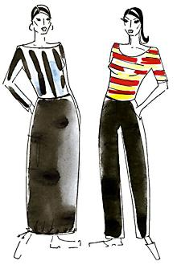
и особое внимание уделяется моделированию
воротников и выреза горловины, расположению
мелких деталей (карманов, пат и т.д.). С другой
стороны, того же эффекта можно достичь за счет
использования свойств рисунка ткани (например
, вертикальные полосы придают фигуре стройность,
крупная клетка расширяет). В этом случае конструк
тивные линии уходят на второй план.
Зрительные иллюзии не только позволяют
фигуре выглядеть более или менее идеально,
но и обеспечивают определенное эстетическо
е восприятие художественного образа модели.
Рассмотрим основные зрительные иллюзии, которые необходимо знать при моделировании одежды.
Иллюзия переоценки вертикали
Вертикальное всегда кажется нам больше, чем равное ему по величине горизонтальное. Расстояния, находящиеся в верхней части поля нашего зрения, кажутся больше, чем расстояния, находящиеся в его нижней части. Эта иллюзия наиболее характерна для определения пропорций верхней и нижней частей одежды. Равные по длине юбка и блуза не воспринимаются глазом как равные. Длина юбки зрительно сдвигается немного вверх, и эта малая разница вносит беспокойство, так как глаза начинают сравнивать: что больше, а что меньше. Разница должна быть более явной, чтобы модель легко читалась глазом. То есть необходимо удлинить блузу или юбку.

Иллюзия заполненного пространства
Иногда случается так, что заполненное декором и деталями пространство костюма кажется больше, чем равное ему незаполненное. Поэтому лучше избежать нагромождения деталей в той части фигуры, размеры которой нежелательно увеличивать.
Иллюзия переоценки острого угла
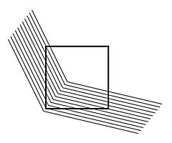
Расстояние между сторонами острого угла кажется больше, чем оно есть на самом деле, а расстояние между сторонами тупого угла недооценивается. В основном это касается оформления горловины. Широкий треугольный вырез горловины делает широкие плечи уже, а узкий и длинный, наоборот, расширяет.

Этот вид иллюзии рассмотрим на примере контраста форм, размеров и пластического рисунка. Маленькая форма рядом с большой еще больше уменьшается, а большая форма в окружении малых кажется еще больше.
В дизайне костюма эта иллюзия используется очень широко. Например, в большой шляпе голова будет казаться меньше, чем в маленькой; тонкая шея, окруженная широким вырезом горловины, будет казаться еще тоньше, худая рука в широком рукаве - еще уже, а сильно затянутая талия при широких бедрах сделает их еще шире.
Иллюзия подравнивания (ассимиляции)
Суть этой иллюзии в том, что "подобное повторяется подобным", когда линии, размеры и формы повторяются. Например, квадратный вырез горловины подчеркивает квадратный подбородок, узкий вырез горловины еще сильнее сужает узкое лицо, горизонтальная линия кокетки расширяет широкие плечи.
Иллюзия полосатой ткани
Выбирая расположение полос на полосатой ткани (вертикальное или горизонтальное), можно, например, придать полной фигуре стройность, учитывая ширину, частоту и ритмичность полос.
При сложном расположении полос (например, под углом) важно учесть, что углы, образуемые встречными полосами, направленными острием вверх, сокращают ширину бедер полной фигуры. Углы, направленные острием вниз, наоборот, зрительно расширяют бедра, даже если сделать вертикальную вставку посередине.
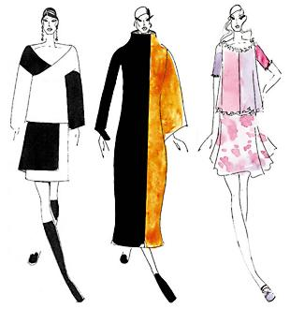
Иллюзия сокращения объема при делении фигуры по вертикали контрастными по цвету тканями
Эта основанная на асимметрии иллюзия, к примеру, может создаваться тем, что левая половина костюма белая, правая - черная, левый рукав - черный, а правый - белый. Благодаря делению по вертикали можно сократить объем полной фигуры, придав ей некоторую стройность и динамичность.
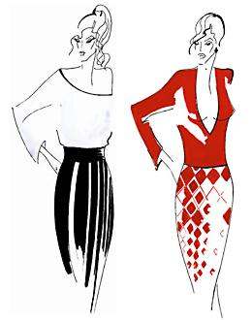
Иллюзия пространственности при постепенном сокращении, сжатии, уменьшении рисунка ткани
Такой эффект наиболее часто встречается в моделях стиля "оп-арт". Например, крупная клетка постепенно становится меньше и как будто уходит в пространство. Причем та часть, на которой расположена крупная клетка, кажется больше и объемнее, чем та, на которой клетка становиться меньше.
Поэтому если Вы не хотите привлекать внимание к какой либо части фигуры, не располагайте на ней участки ткани с крупным рисунком. Лучше расположите мелкий узор, а крупный, нарастая, мягко переведет внимание на другую часть фигуры.
Иллюзия психологического отвлечения
Если мы хотим скрыть определенный недостаток фигуры, то внимание лучше направить на другое место в одежде или же подчеркнуть достоинства внешности. Например, при "тяжелом" низе фигуры внимание лучше привлечь к декоративному оформлению шеи, плечевого пояса и т.д.
Явление иррадиации
Оно состоит в том, что светлые предметы на темном фоне кажутся увеличенными против своих настоящих размеров и как бы захватывают часть темного фона. На рисунке за счет яркости цветов белый квадрат кажется значительно большим, чем черный квадрат на белом фоне.
Историческая справка
Любопытно отметить, что, зная о данном свойстве черного цвета скрадывать размеры, дуэлянты в XIX веке предпочитали стреляться именно в черных костюмах в надежде на то, что противник промахнется при стрельбе.
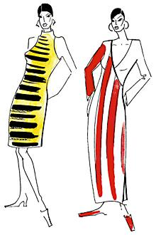
Знание и правильное использование свойств зрительных иллюзий позволяет подчеркнуть красоту и совершенство правильной фигуры, удачно расставить модные акценты на той или иной части тела, а также придать нестандартной или полной фигуре определенный визуальный эффект. В последнем случае от модельера требуется особое внимание и такт. При этом можно использовать два абсолютно разных метода:
- подчеркивание достоинств фигуры
- скрытие недостатков.
Первый метод иногда называют "французским", а второй - "русским". Например, тонкую талию полной женщины можно подчеркнуть кроем одежды или красивым декоративным элементом (поясом), привлекающим внимание. С другой стороны, ту же фигуру можно одеть в прямое полосатое платье.
Инструкция по выполнению практической работы
Прочитайте краткие теоретические и учебно-методические материалы по теме практической работы.
Изучите методику выполнения эскизов моделей с использованием зрительных иллюзий в одежде
Устно ответьте на вопросы для закрепления теоретического материала.
Выполните строчки прямого, косого, крестообразного, петельного, петлеобразного стежка, используя инструкционно-технологическую карту по теме практической работы.
Вопросы для закрепления теоретического материала к практическому занятию:

Порядок выполнения отчета по практической работе №7
- Выполнить эскизы моделей с использованием зрительных иллюзий в одежде.
Выполненные рисунки разместить в альбом образцов по практическим работам.

Раздел 2. ПМ.01. Макетирование и формообразование костюма
Тема 2.3. Поиск новых форм одежды, разработка их на манекене или фигуре
Название практической работы № 8: . Разработка моделей одежды различных стилевых тенденций в костюме
Учебная цель: Освоение методики выполнения строчек прямого, косого, крестообразного, петельного, петлеобразного стежка.
Учебные задачи:
Знать методики и ТУ выполнения моделей одежды различных стилевых тенденций в костюме
Уметь выполнять моделей одежды различных стилевых тенденций в костюме .
Образовательные результаты, заявленные во ФГОС третьего поколения:
Процесс изучения дисциплины и выполнения практических работ направлен на формирование элементов следующих компетенций в соответствии с ФГОС СПО и ОПОП СПО по данному направлению подготовки: общих (ОК), профессиональных компетенций (ПК): ПК 1.1, ПК 1.3, ПК 1.5, ОК 1, ОК 2, ОК 8, ОК 9.
Студент должен
уметь
- У1 определять стилевые особенности, направления моды различных видов швейных изделий;
- У2 выполнять эскизы различными графическими приемами в соответствии с тематикой проекта;
- У3 разрабатывать модель, применяя законы композиции и цветовые соотношения;
-У4 применять разнообразие фактур используемых материалов;
-У5 реализовывать творческие идеи в макете;
знать:
- З1 связь стилевых признаков костюма;
- З2 влияние моды на тенденции развития ассортиментных групп швейных изделий;
- З3 теоретические основы композиционного построения, законы и методы формообразования изделий;
- З4 формообразующие свойства тканей;
- З5 основы наколки швейных изделий на манекен или фигуру.

Задачи практической работы:
1. Изучить и освоить ТУ и методику выполнения строчек прямого, косого, крестообразного, петельного, петлеобразного стежка.
2. Выполнить строчки прямого, косого, крестообразного, петельного, петлеобразного стежка.
Обеспеченность занятия (средства обучения):
1.Инструменты и приспособления для ручных работ;
2. Образцы тканей, нитки;
Краткие теоретические и учебно-методические материалы
по теме практической работы
Стиль - наиболее общая категория художественного мышления, характеризующая определенный этап его развития; идейная и художественная общность изобразительных приемов в искусстве определенного периода или в отдельном произведении; художественная однородность предметной среды, которая складывается в ходе развития материальной и художественной культуры как единого целого, объединяющего разные области жизни. Стиль характеризует формально-эстетические признаки объектов, в которых заложено определенное содержание. В нем выражается система идей и взглядов, в которой заложено мировоззрение каждой эпохи. Поэтому стиль можно считать общим художественным выражением эпохи, художественным переживанием человеком своего времени. В стиле проявляется, в частности, идеал красоты, преобладающий в данную историческую эпоху.
Стиль - это конкретное воплощение эмоциональных особенностей и путей мышления, общих для всей культуры и определяющих основные принципы формообразования и типы структурных связей, которые и являются основой однородности предметной среды на определенном историческом этапе. Такие стили называют "большими художественными стилями эпохи", и они проявляются во всех видах искусства - в архитектуре, скульптуре, живописи, литературе, музыке. Однако со сменой исторических эпох ушли в прошлое времена "больших художественных стилей": ускорение темпов жизни человека и общества, развитие информационных процессов, влияние новых технологий и массового рынка привели к тому, что переживание человеком своего времени проявляется не в одном стиле, а во множестве стилевых форм и пластических образов. Уже в XIX в. появились стили, ориентированные на использование стилей прошлого и их смешение. Можно сказать, что стиль существует по законам живого, так как каждый стиль в процессе своего развития переживает определенные стадии: зарождения, апогея, упадка. Однако стиль не исчезает бесследно. Стиль выражает стремление к вечному. М.М. Бахтин отмечает наличие стилевых черт, проходящих "сквозной нитью" через эпохи.
Стиль и мода — это совершенно разные понятия. Человек, следящий и одевающийся в соответствии с модными тенденциями за свою жизнь может побывать в разных образах, так как мода в соответствии с законами жанра вынуждена переключать акценты с одного направления на другое, дабы не наскучить своим поклонникам. Сегодня женщина может выглядеть как греческая богиня в стиле ампир, а в следующем сезоне как монашка, одетая в ахроматические тона и закрытая с ног до головы. Но есть люди, которые остаются приверженцами только одного стиля на протяжении всей жизни и именно он отражает их отношение к действительности. У каждого стиля есть свое начало, своя история возникновения и развития. Существует классификация современных стилей одежды, которая помогает сориентироваться во всем их многообразии.
Стиль — это образное решение костюма, при помощи элементов, отличающихся художественной и пластической однородностью.
На протяжении истории моды некоторые стили складывались веками и изменялись достаточно редко. В отличии от них сегодня стиль в чистом виде встречается не часто. В настоящее время выделяют пять традиционных стилей костюма:
— классический стиль
— романтический стиль
— спортивный стиль
— фольклорный стиль (этнический стиль)
— эклектический стиль
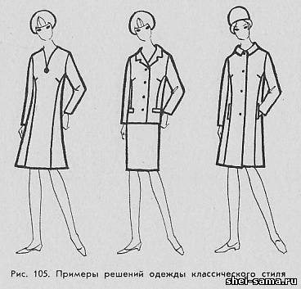
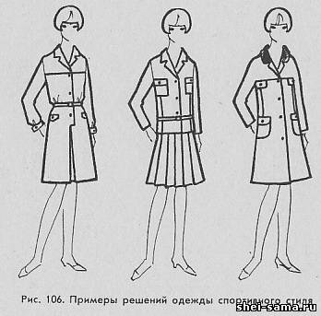
Общим признаком, характеризующим различные формы ассортимента одежды, являются также виды их стилевых решений.
Форма одежды есть результат составления образующих ее основных частей, деталей, отделки.
Различие зрительных впечатлений от одежды или костюма определяется композиционным решением ее объемных форм, а следовательно, различным характером ее очертаний, т. е. ее линий - конструктивных и декоративных, создаваемых покроем и отделкой.
Все многообразие форм одежды по своему стилевому решению можно свести к трем основным группам: одежда классических (строгих) форм, одежда спортивных форм и одежда форм «фантази».
Одежда классического стиля характеризуется подчеркнутой строгостью и подтянутостью формы, минимумом деталей. Декоративная отделка в такой одежде почти отсутствует. Все должно быть рационально и необходимо для соответствующего назначения.
Пропорции одежды классического стиля соответствуют естественным пропорциям фигуры человека. Основные членения формы одежды проходят в местах естественных членений фигуры. Линия талии в одежде совпадает с естественным положением линии талии фигуры, линия проймы проходит в месте сочленения руки с телом, линия горловины проходит в месте сочленения шеи с туловищем. Линии формы в целом и деталей просты, лаконичны. На рис. 105 показаны женское платье, костюм, пальто классических форм современной моды.
Одежда спортивного стиля характеризуется подчеркнутой свободой формы, обеспечивающей удобства человека в движении, в действии, и в то же время подчеркивается подтянутость, стройность, спортивность фигуры человека. Разнообразен покрой рукавов: втачной, реглан, цельнокроеный, комбинированный. В женском костюме используются различной длины и формы брюки. Характерными для одежды такого стиля являются следующие детали: накладные карманы и застегивающиеся клапаны, пояса, хлястики, кокетки отстроченные и отлетные, манжеты, различные складки, шлицы. Концентрируется внимание и на разнообразной фурнитуре. Применяется отделка трикотажем, кожей, натуральным и искусственным мехом. Членения формы и композиционное решение декоративных и конструктивных линий должно быть простым и ясным.
На рис. 106 показаны женские изделия: платье, костюм и пальто современной спортивной формы.
Одежда форм «фантази» отличается большим разнообразием и декоративностью форм и деталей или сложным покроем, нарядностью отделки (кружево, вышивка, меха). Членение формы может быть необычным, а также асимметричным. Композиционное решение линий в основном дается декоративно, конструктивные линии не подчеркивают.
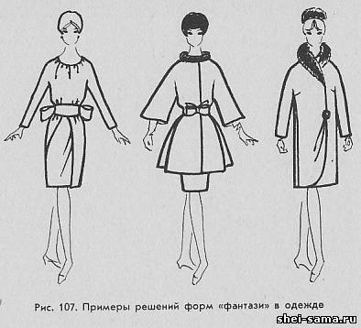
На рис. 107 показаны платье, костюм и пальто декоративных форм «фантази».
Выбор того или иного стилевого решения моделей одежды при их проектировании зависит от вида и назначения одежды. Но художник вправе давать и свои предложения. Например, для женской нарядной одежды можно использовать как классические формы, так и формы «фантази». Для одежды повседневного назначения - спортивные и классические формы, в рабочей одежде - формы спортивного стиля и т. д.
При проектировании мужской одежды различного назначения практически используют формы классического и спортивного стилей. Мужская одежда очень консервативна, строга и поэтому декоративные формы «фантази» здесь почти не применяются.
Инструкция по выполнению практической работы
Прочитайте краткие теоретические и учебно-методические материалы по теме практической работы.
Изучите методику выполнения строчек прямого, косого, крестообразного, петельного, петлеобразного стежка.
Устно ответьте на вопросы для закрепления теоретического материала.
Выполните строчки прямого, косого, крестообразного, петельного, петлеобразного стежка, используя инструкционно-технологическую карту по теме практической работы.
Вопросы для закрепления теоретического материала к практическому занятию:

Порядок выполнения отчета по практической работе №8
Разработка моделей одежды различных стилевых тенденций в костюме и выполнить рисунки коллекций (из 3 х – 5 ти моделей)
Выполненные рисунки разместить в альбом образцов по практическим работам.

Раздел 1. ПМ.01. Моделирование и художественное оформление швейных изделий
Тема 1.1. Основы художественного проектирования костюма
Название практической работы № 9: . Выполнение эскизов композиций моделей одежды в цвете с использованием чистых цветов, цветов с измененной насыщенностью и светлотой.
Учебная цель: Освоение методики выполнения строчек прямого, косого, крестообразного, петельного, петлеобразного стежка.
Учебные задачи:
Знать методики и ТУ выполнения строчек прямого, косого, крестообразного, петельного, петлеобразного стежка.
Уметь выполнять строчки прямого, косого, крестообразного, петельного, петлеобразного стежка.
Образовательные результаты, заявленные во ФГОС третьего поколения:
Процесс изучения дисциплины и выполнения практических работ направлен на формирование элементов следующих компетенций в соответствии с ФГОС СПО и ОПОП СПО по данному направлению подготовки: общих (ОК), профессиональных компетенций (ПК): ПК 1.1, ПК 1.3, ПК 1.5, ОК 1, ОК 2, ОК 8, ОК 9.
Студент должен
уметь
- У1 определять стилевые особенности, направления моды различных видов швейных изделий;
- У2 выполнять эскизы различными графическими приемами в соответствии с тематикой проекта;
- У3 разрабатывать модель, применяя законы композиции и цветовые соотношения;
-У4 применять разнообразие фактур используемых материалов;
-У5 реализовывать творческие идеи в макете;
знать:
- З1 связь стилевых признаков костюма;
- З2 влияние моды на тенденции развития ассортиментных групп швейных изделий;
- З3 теоретические основы композиционного построения, законы и методы формообразования изделий;
- З4 формообразующие свойства тканей;
- З5 основы наколки швейных изделий на манекен или фигуру.

Задачи практической работы:
1. Изучить и освоить ТУ и методику выполнения строчек прямого, косого, крестообразного, петельного, петлеобразного стежка.
2. Выполнить строчки прямого, косого, крестообразного, петельного, петлеобразного стежка.
Обеспеченность занятия (средства обучения):
1.Инструменты и приспособления для ручных работ;
2. Образцы тканей, нитки;
Краткие теоретические и учебно-методические материалы
по теме практической работы

Цвет- это ощущение, которое возникает в органе зрения человека при воздействие на него света, отраженного от предметов окружающего мира. Человек может видеть только то, что имеет цвет, всё бесцветное – невидимо для нашего глаза.
Всё многообразие цветов можно разделить на две большие группы. Цвета бывают ахроматические и хроматические. Группу ахроматических цветов составляют белый, чёрный и результат их смешения – бесчисленное разнообразие серых цветов. Все остальные цвета являются хроматическими.
Различать цвета, соединять их в гармоническое единство, создавая определённый художественный образ, помогает знание их характеристик. К основным характеристикам цвета можно отнести следующие:
цветовой тон – это качество цвета, позволяющее дать ему название, например, жёлтый, зелёный, фиолетовый и т.п.; эта характеристика присуща только хроматическим цветам; естественной природной шкалой цветовых тонов является спектр солнечного света;
светлота – это степень отличия света от чёрного или белого; самым светлым является белый цвет, самым тёмным – чёрный; в гамме спектральных цветов самым светлым воспринимается жёлтый цвет, а самым тёмным- фиолетовый; светлотные отношения очень важны в композиции, так как одни и те же цветовые тона производят на зрителя различные ощущения в зависимости от степени их светлоты; светлота является единственной характеристикой ахроматических цветов;
насыщенность – это степень отличия хроматического цвета от равного ему по светлоте ахроматического; самыми насыщенными являются спектральные цвета, у которых нет ахроматических примесей и цветовой тонн воспринимается резко; чем ближе цвет к серому, тем он менее насыщен; Насыщенность определяет активность цвета – спектральные цвета более активны, чем мало насыщенные.
Контраст – это резко выраженное различие между двумя однородными свойствами. Так, например, о контрастном отношение элементов говорится при сопоставление большого и малого, тёмного и светлого, гладкого и шероховатого и т.д.
Выбор степени контрастности определяется на основании художественного чутья и практического опыта дизайнера и в большей мере зависит от назначения проектируемого предмета. Недостаточность контраста может не обеспечить композиции необходимой выразительности, чрезмерность же его может разрушить композиционное единство. Поэтому мера контрастности должна быть ограничена требованиями сохранения целостности композиции.
Противоположностью контраста является нюанс, т.е. слабо выраженное различие между однородными качествами предмета. Само слово «нюанс» означает «отклонение», «едва заметный переход». Например, при сопоставление черного и белого цветов воспринимаются только эти два тона и резкая граница между ними. В нюансном же соотношении всегда существует последовательный переход от белого к чёрному через градации серого.
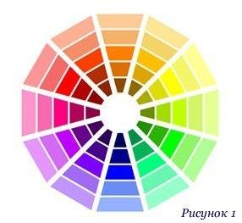
Рисунок цветового круга

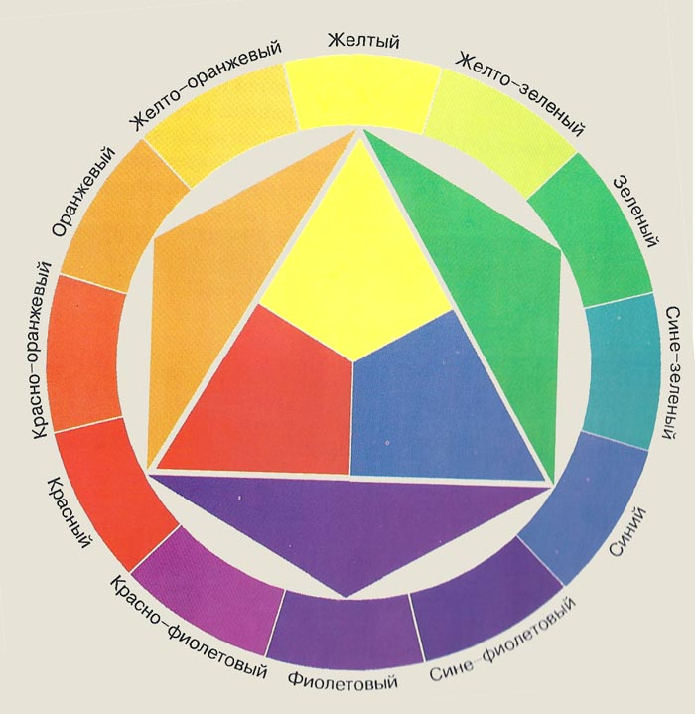

Инструкция по выполнению практической работы
Прочитайте краткие теоретические и учебно-методические материалы по теме практической работы.
- Изучите методику выполнения строчек прямого, косого, крестообразного, петельного, петлеобразного стежка.
- Устно ответьте на вопросы для закрепления теоретического материала.
- Выполните строчки прямого, косого, крестообразного, петельного, петлеобразного стежка, используя инструкционно-технологическую карту по теме практической работы.
Вопросы для закрепления теоретического материала к практическому занятию:
1 Какие цвета являются ахроматическими, какие хроматическими?
2 Назовите основные характеристики цвета.
3 Что такое контраст, нюанс и тождество в одежде?

Порядок выполнения отчета по практической работе №9
Выполните рисунки:
1). Изобразить равноступенчатый ряды ахроматических и хроматических цветов по светлоте.
2). Изобразить равноступенчатый ряды хроматических цветов по насыщенности.
3). Выделить в цветовом круге участки расположения родственных цветов.
4). Выделить в цветовом круге участки расположения дополнительных цветов.
5). Выделить в цветовом круге участки расположения родственно-контрастных цветов.
6). Выделить в цветовом круге участки расположения тёплых выступающих и холодных отсутствующих цветов.
7). Показать в цветовом круге нюансные и контрастные сочетания цветов.
8) Пользуясь наглядными пособиями изобразить цветовой круг
9) Выполнить эскизы композиций моделей одежды в цвете с использованием чистых цветов, цветов с измененной насыщенностью и светлотой.
10) Выполненные рисунки разместить в альбом образцов по практическим работам.

Раздел 1. ПМ.01. Моделирование и художественное оформление швейных изделий
Тема 1.1. Основы художественного проектирования костюма
Название практической работы № 10: . Выполнение эскизов моделей одежды с использованием цветовых гармоний родственных, родственно-контрастных и контрастных цветов.
Учебная цель: Освоение методики выполнения строчек прямого, косого, крестообразного, петельного, петлеобразного стежка.
Учебные задачи:
Знать методики и ТУ выполнения строчек прямого, косого, крестообразного, петельного, петлеобразного стежка.
Уметь выполнять строчки прямого, косого, крестообразного, петельного, петлеобразного стежка.
Образовательные результаты, заявленные во ФГОС третьего поколения:
Процесс изучения дисциплины и выполнения практических работ направлен на формирование элементов следующих компетенций в соответствии с ФГОС СПО и ОПОП СПО по данному направлению подготовки: общих (ОК), профессиональных компетенций (ПК): ПК 1.1, ПК 1.3, ПК 1.5, ОК 1, ОК 2, ОК 8, ОК 9.
Студент должен
уметь
- У1 определять стилевые особенности, направления моды различных видов швейных изделий;
- У2 выполнять эскизы различными графическими приемами в соответствии с тематикой проекта;
- У3 разрабатывать модель, применяя законы композиции и цветовые соотношения;
-У4 применять разнообразие фактур используемых материалов;
-У5 реализовывать творческие идеи в макете;
знать:
- З1 связь стилевых признаков костюма;
- З2 влияние моды на тенденции развития ассортиментных групп швейных изделий;
- З3 теоретические основы композиционного построения, законы и методы формообразования изделий;
- З4 формообразующие свойства тканей;
- З5 основы наколки швейных изделий на манекен или фигуру.

Задачи практической работы:
1. Изучить и освоить ТУ и методику выполнения строчек прямого, косого, крестообразного, петельного, петлеобразного стежка.
2. Выполнить строчки прямого, косого, крестообразного, петельного, петлеобразного стежка.
Обеспеченность занятия (средства обучения):
1.Инструменты и приспособления для ручных работ;
2. Образцы тканей, нитки;
Краткие теоретические и учебно-методические материалы
по теме практической работы
При создании композиции одежды необходимо учитывать не только свойства отдельных цветов, но, в первую очередь, свойство цветовых сочетаний. Необходимо добиться гармонии цветов, по которой подразумевается их красивое, благозвучное приятное сочетание. Их стройная согласованность в данном предмете в определённой форме и среде.
Гармония цветов в реальной действительности определяется тремя условиями.
1) Наличие составляющих гармония цветов и соответствием между ними;
2) Формой и формой и предназначение предмета (вещь, произведение искусства);
3) Положительной эстетической оценкой объекта человеком.
В общем, гармония цветов представляет собой единство «цвет- объект- человек».
Выполнение первого условия обеспечивается законами цветоведения, применение которых во всех случаях ведет к гармоничному цветовому сочетанию. Это сочетание является озвучкой комбинаций красок, взятых абстрактно. Каждое сочетание цветов обладает особым специфическим эмоциональным зарядом и выразительностью. Такие цветосочетания характеризуются как жизнерадостные и грустные, легкие и тяжелые, благородные и грубые, броские и приглушённые и так далее.
Относительно второго условия следует сказать, что данный объект осмысливается как нужный, приятный, желанный и вызывающий специфические, эстетические и эмоциональные ощущения только тогда, когда его форма соответствует назначению. Следовательно, то или иное цветовое сочетание производит впечатление гармонического в том случае, когда полностью соответствует нашему представлению о практическом характере, форме и эмоциональном звучании данного объекта.
Третье условие сводится у эстетической оценки. Данный объект кажется человеку красивым постольку, поскольку отвечает его представлениям о прекрасном, совершенном. Вопрос о совершенстве постоянных общечеловеческих представлениях, а также на том, что эти мерила постоянно находятся в постоянном движение и развитии. Это связано со сменой эстетических взглядов общества в соответствии с художественным стилем, а также зависят от культурного уровня человека, его воспитание, вкуса, психологического состояния, навыков, предпочтений.
Из всего сказанного следует, что определенное цветовое сочетание можно считать гармоничным при условии, что наряду с соответствием закона цветоведения и с формой и назначением предмета имеется благоприятная оценка человеком.
Очевидно, что 2 и 3 условие гораздо труднее поддается общей регламентации по гармонизации цветов.
Знание законов, цветовых сопоставлений наряду с приобретёнными практикой вкусов чувством меры имеет большое значение в практической работе и жизни.
Цветовые гармонические сочетания неизменно и безошибочно достигаются в следующих случаях:
1) при сочетании ахроматических цветов. Составляющие ахроматической шкалы могут образовать композицию из двух и более компонентов, которые всегда будут гармонировать друг с другом;
2) при сочетании цветовых нюансов и контрастных цветов. Родственные цвета, расположенные недалеко друг от друга в цветовом круге, всегда дают гармоничные нюансы цветовые сочетания. Контрастные или дополнительные цвета также создают цветовую гармонию;
3)при сочетании ахроматических и хроматических цветов. Цветосочетания, составленные из одного хроматического или нескольких хроматических цветов. Также всегда гармоничны;
4) при одновременном применение сочетаний показанных в пунктах «1» , «2». Здесь имеются следующие возможности: цветосочетании нюансов и одного или нескольких ахроматических цветов.
Изложенные и другие способы гармонизации цветов (например, цветовые триады) могут быть дополнены возможностью составляющих при помощи чего можно создавать бесконечное количество гармоничных цветовых сочетаний.
Следует, однако, напомнить, что в полном смысле гармоничными сочетания будут только тогда, когда имеется их неразрывная связь с функцией и формой предмета и человеческой эмоционально-эстетической оценкой.
Примеры выполнения рисунков различных цветовых сочетаний
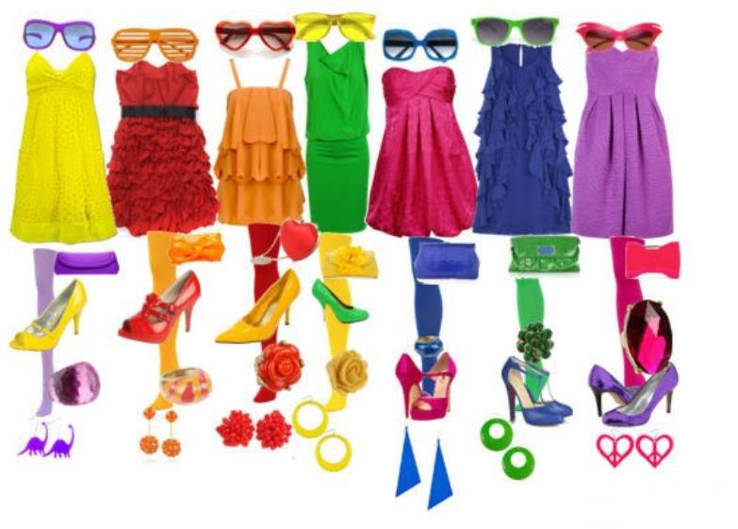

Вопросы для закрепления теоретического материала к практическому занятию:

Инструкция по выполнению практической работы
Прочитайте краткие теоретические и учебно-методические материалы по теме практической работы.
Изучите методику выполнения строчек прямого, косого, крестообразного, петельного, петлеобразного стежка.
Устно ответьте на вопросы для закрепления теоретического материала.
Выполните строчки прямого, косого, крестообразного, петельного, петлеобразного стежка, используя инструкционно-технологическую карту по теме практической работы.
Вопросы для закрепления теоретического материала к практическому занятию:
Порядок выполнения отчета по практической работе №10
1 Выполнить эскизы моделей одежды с использованием цветовых гармоний родственных, родственно-контрастных и контрастных цветов.
2 Выполненные рисунки разместить в альбом образцов по практическим работам.

Раздел 1. ПМ.01. Моделирование и художественное оформление швейных изделий
Тема 1.1. Основы художественного проектирования костюма
Название практической работы № 11: . Разработка и выполнение эскиза модели одежды по творческому источнику.
Учебная цель: Освоение разработки выполнения эскиза модели одежды по творческому источнику.
Учебные задачи:
Знать методики разработки и выполнение эскиза модели одежды по творческому источнику.
Уметь выполнять эскиз модели одежды по творческому источнику.
Образовательные результаты, заявленные во ФГОС третьего поколения:
Процесс изучения дисциплины и выполнения практических работ направлен на формирование элементов следующих компетенций в соответствии с ФГОС СПО и ОПОП СПО по данному направлению подготовки: общих (ОК), профессиональных компетенций (ПК): ПК 1.1, ПК 1.3, ПК 1.5, ОК 1, ОК 2, ОК 8, ОК 9.
Студент должен
уметь
- У1 определять стилевые особенности, направления моды различных видов швейных изделий;
- У2 выполнять эскизы различными графическими приемами в соответствии с тематикой проекта;
- У3 разрабатывать модель, применяя законы композиции и цветовые соотношения;
-У4 применять разнообразие фактур используемых материалов;
-У5 реализовывать творческие идеи в макете;
знать:
- З1 связь стилевых признаков костюма;
- З2 влияние моды на тенденции развития ассортиментных групп швейных изделий;
- З3 теоретические основы композиционного построения, законы и методы формообразования изделий;
- З4 формообразующие свойства тканей;
- З5 основы наколки швейных изделий на манекен или фигуру.

Задачи практической работы:
1. Изучить и освоить разработку и выполнение эскиза модели одежды по творческому источнику.
2. Выполнить строчки прямого, косого, крестообразного, петельного, петлеобразного стежка.
Обеспеченность занятия (средства обучения):
1.Инструменты и приспособления для ручных работ;
2. Бумага, карандаши, краски, кисти;
Краткие теоретические и учебно-методические материалы
по теме практической работы
ЮНЫЙ НАТУРАЛИСТ
Юный натуралист пакует свои чемоданы и отправляется в далекое путешествие по тропическому лесу. Он проводит свои дни под деревьями, собирая и анализируя экзотические образцы растений. Ночью в своей палатке при слабом свете фонаря он читает и оставляет заметки в своем научном дневнике. Любознательный и рисковый, неустанный и упрямый, этот юный ботаник неутомим в своем страстном стремлении познать новую дикую жизнь. Его повседневная одежда сделана из прочного денима и износостойкой канвы (сетчатой хлопковой, льняной или смешанной по составу ткани), покрытых воском, которым не страшны непроходимые чащи и влажный климат тропических лесов.
Мудборд девочки
Мудборд новорожденные
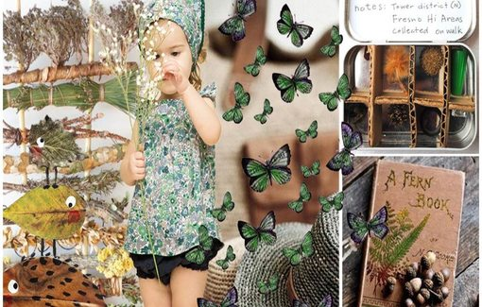
Мудборд подростки
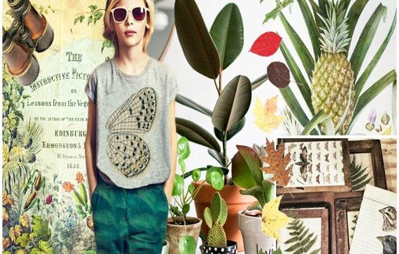
Тема «Юный Натуралист» пропитана образами животного и растительного мира и путешествий, что отражается в цветовой палитре и самобытных принтах. Ключевые цвета – оттенки хаки и свежей листвы. В принтах тема флоры и фауны выражена в изображении насекомых в гербарии или живых (бабочки у девочек и жуки у мальчиков), сочных зелёных рисунков листьев или мира, увиденного через микроскоп, а тема захватывающих путешествий передается через изображения марок экзотических городов.
Цветовая палитра
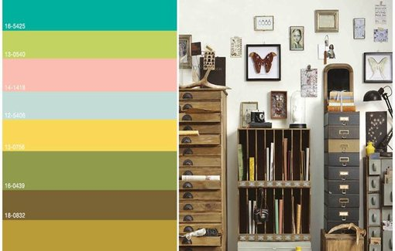
Цветовые решения
Ключевые модели ассортимента для девочек дошкольного и младшего школьного возраста, помимо трикотажа – это легкие куртки, ветровки, юбки с накладными карманами, а для девочек до 2 лет – летние блузы и лосины с узорами. Ключевые модели для мальчиков – это шорты (длинные и укороченные), а также жилеты с округленными воротниками. В ассортимент для малышей (мальчиков до 2 лет) включены принтованные комбинезоны и футболки. Что касается деталей, то это молнии, контрастные карманы и нашивки в виде насекомых.
Иллюстрации
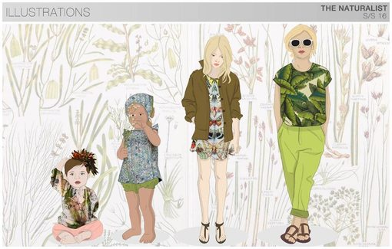
Ткани
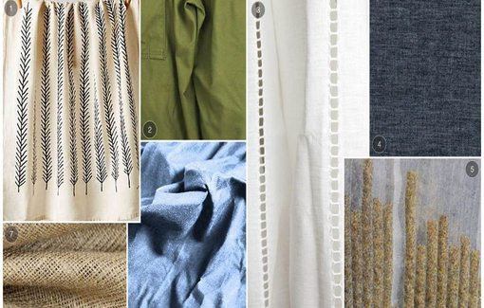1. Лен с Принтом 2. Ткань, покрытая Воском 3. Ажурный Лен в Дырочку 4. Шамбре 5. Текстурная Вязка 6. Деним, покрытый Воском 7. Джут
Детали
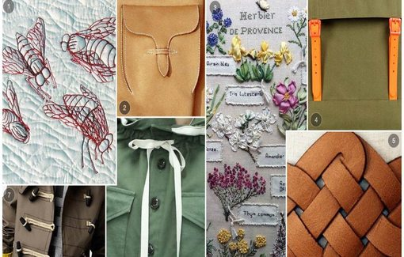

1. Пришитые Жуки 2. Карманы в Форме Седла 3. Вышитая Таблица Цветов 4.Неоновые Полосы 5. Переплетенные Полосы 6. Корсажная Лента. Узел 7. Веревки+ Деревянные Застежки

Принты+узоры
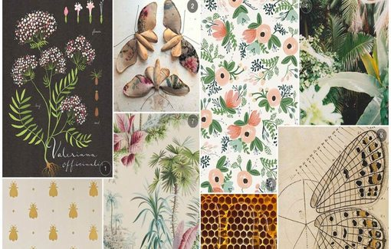
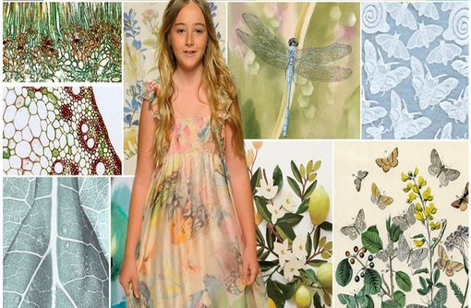
Мудборд новорожденные
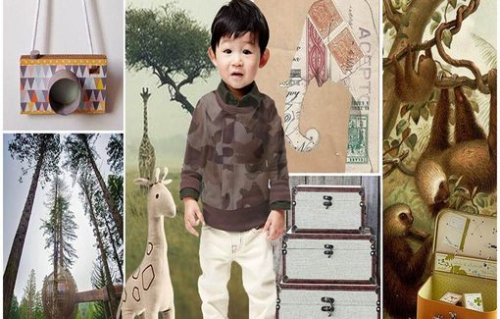
Мудборд мальчики
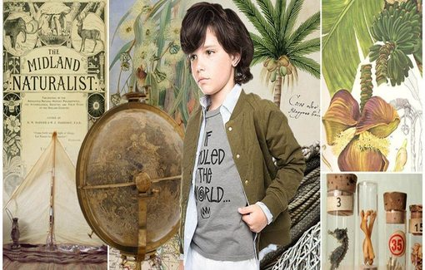
Мудборд подростки
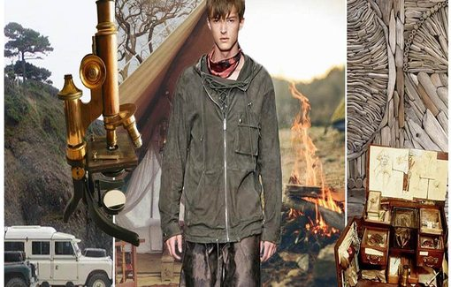
Цветовая палитра
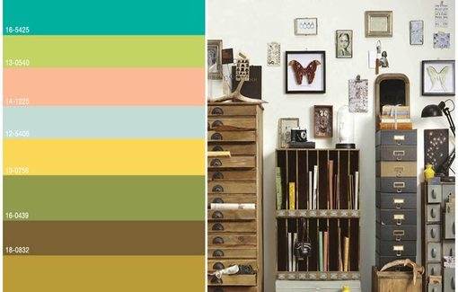
Цветовые решения
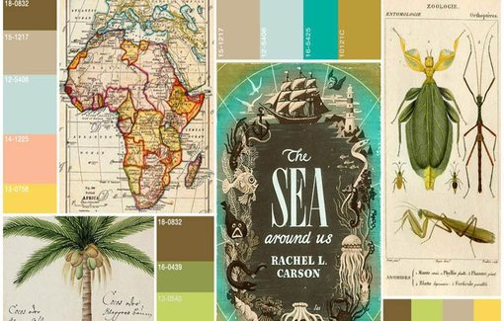
Иллюстрации
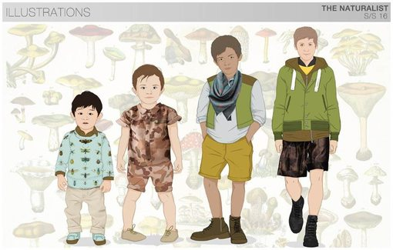
Ткани
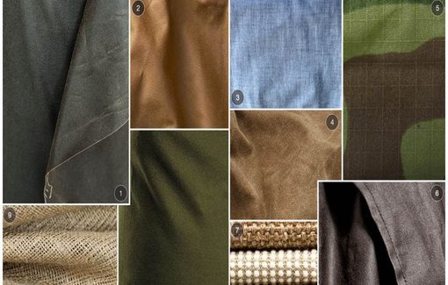
Детали
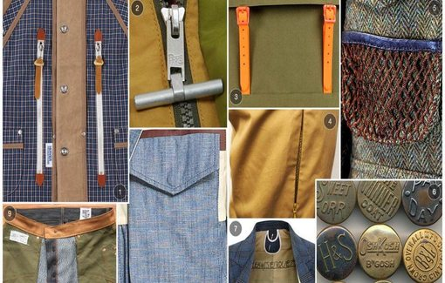
Принты+узоры
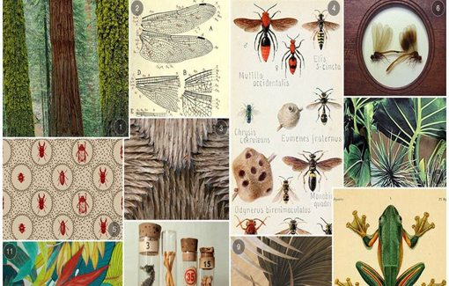
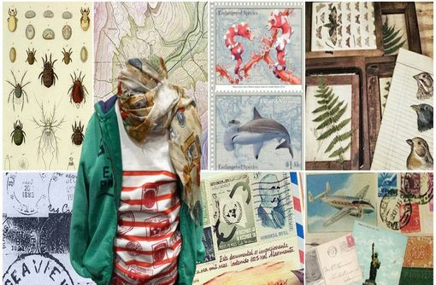
Вопросы для закрепления теоретического материала к практическому занятию:
1. В чем сходство и различие понятий “одежда” и “костюм”?
2. Каковы основные признаки моды?
3. В чем отличие понятий “мода” и “стиль”?
4. Перечислите функции одежды и костюма.
5. Какие фазы содержит каждый модный цикл?
6. Какие устойчивые стили сформировались в костюме XX столетия?
7. Выполнение каких условий необходимо при составлении ком- позиции художественных произведений?
8. Каковы признаки целостности композиции?
Инструкция по выполнению практической работы
Прочитайте краткие теоретические и учебно-методические материалы по теме практической работы.
Изучите методику выполнения эскиза модели одежды по творческому источнику.
Устно ответьте на вопросы для закрепления теоретического материала.
Выполните строчки прямого, косого, крестообразного, петельного, петлеобразного стежка, используя инструкционно-технологическую карту по теме практической работы.
Порядок выполнения отчета по практической работе №11
1 Разработать и выполнить эскизы моделей одежды по творческому источнику.
2 Выполненные рисунки разместить в альбом образцов по практическим работам.

Раздел 1. ПМ.01. Моделирование и художественное оформление швейных изделий
Тема 1.1. Основы художественного проектирования костюма
Название практической работы № 12: . Выполнение разработки модели современной одежды с использованием элементов народного костюма
Учебная цель: Освоение методики выполнения разработки модели современной одежды с использованием элементов народного костюма
Учебные задачи:
Знать методики и выполнение разработки модели современной одежды с использованием элементов народного костюма
Уметь выполнять разработки модели современной одежды с использованием элементов народного костюма
Образовательные результаты, заявленные во ФГОС третьего поколения:
Процесс изучения дисциплины и выполнения практических работ направлен на формирование элементов следующих компетенций в соответствии с ФГОС СПО и ОПОП СПО по данному направлению подготовки: общих (ОК), профессиональных компетенций (ПК): ПК 1.1, ПК 1.3, ПК 1.5, ОК 1, ОК 2, ОК 8, ОК 9.
Студент должен
уметь
- У1 определять стилевые особенности, направления моды различных видов швейных изделий;
- У2 выполнять эскизы различными графическими приемами в соответствии с тематикой проекта;
- У3 разрабатывать модель, применяя законы композиции и цветовые соотношения;
-У4 применять разнообразие фактур используемых материалов;
-У5 реализовывать творческие идеи в макете;
знать:
- З1 связь стилевых признаков костюма;
- З2 влияние моды на тенденции развития ассортиментных групп швейных изделий;
- З3 теоретические основы композиционного построения, законы и методы формообразования изделий;
- З4 формообразующие свойства тканей;
- З5 основы наколки швейных изделий на манекен или фигуру.
Задачи практической работы:
1. Изучить и освоить разработки модели современной одежды с использованием элементов народного костюма
2. Выполнить разработки модели современной одежды с использованием элементов народного костюма
Обеспеченность занятия (средства обучения):
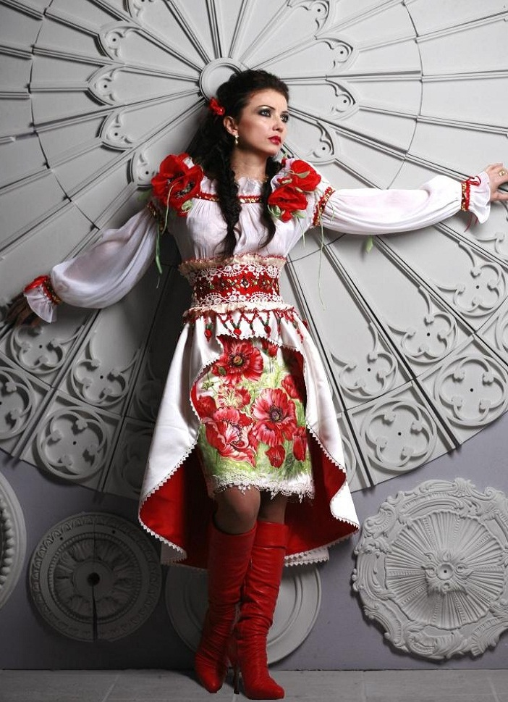
1.Инструменты и приспособления для ручных работ;
2. Бумага. Карандаши, краски, кисти;
Краткие теоретические и учебно-методические материалы
по теме практической работы
Мода изменчива, поэтому любая девушка находится в неустанном поиске индивидуального стиля. В последнее время все более популярным становится украшение современной одежды этническими деталями. Это помогает придать некую изюминку костюму, добавить красок и самобытности.
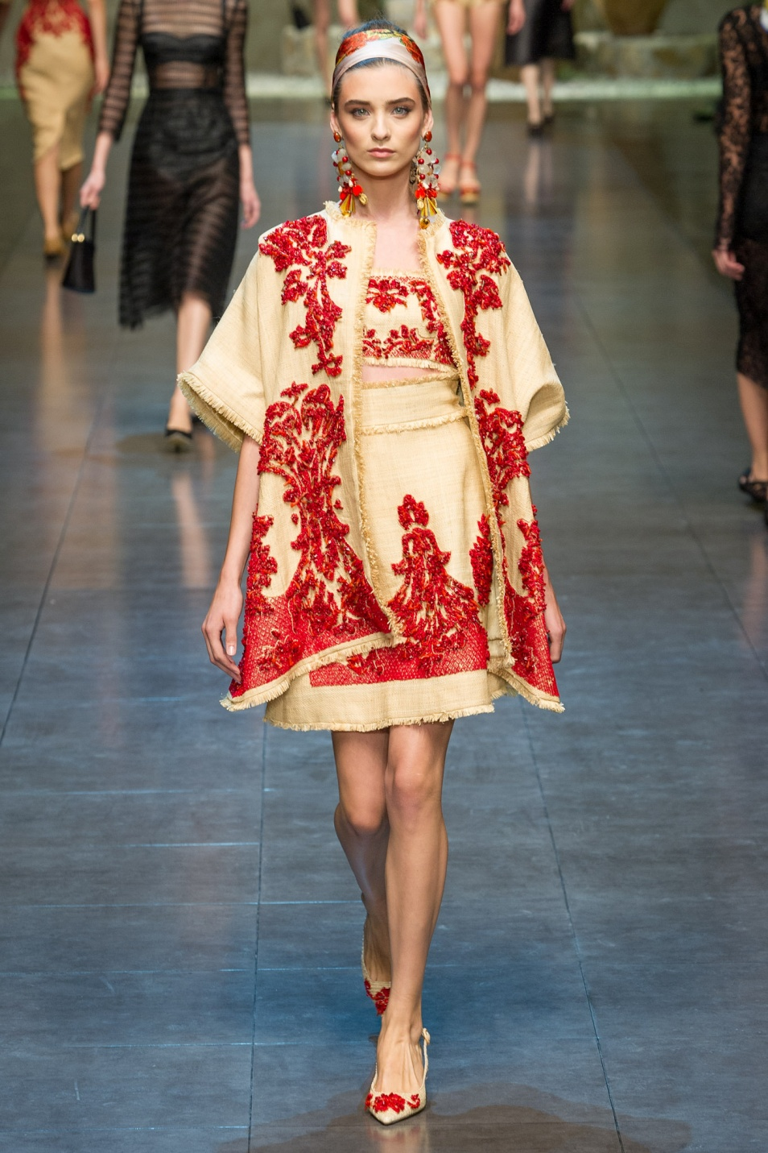
Традиционные фольклорные мотивы, обработанные в новых ярких и синтетических цветах. Понарядному празднично,но современно. Вдохновение богатейшим наследием бывших республик Советского Союза.Вышивки в разных техниках, имитация вышивки, особенно – крестиком,цвета неприродных оттенков, намеренно искусственные.Силуэты: ярморочные,смелыхформ или на контрасте – классические базового ассортимента. Фольклорные сорочки, платья вышиванки,фортуки, сарафаны,интерпритация традиционногот нижнего белья,включение элементов униформы.Характерные детали: широкие овальные рукава со сборками, V-образный вырез горловины,тесьма,шнурки, кисти, завязки.Материалы: натуральные ткани с активным узором илиацией вышивки,плотного кружева,тесьмы.
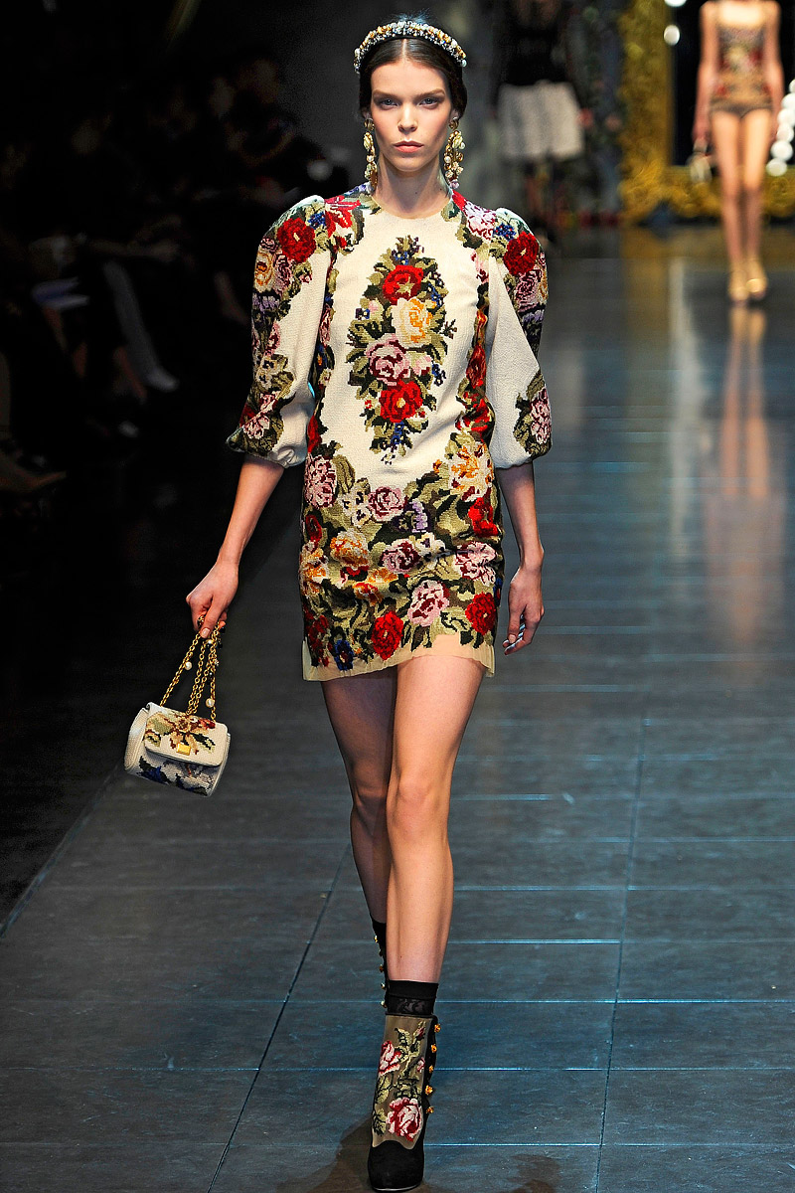
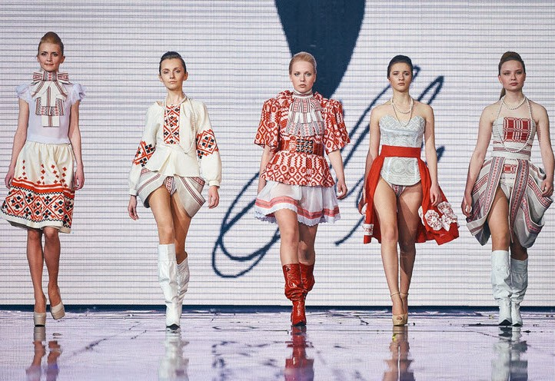

Вопросы для закрепления теоретического материала к практическому занятию:

Инструкция по выполнению практической работы
Прочитайте краткие теоретические и учебно-методические материалы по теме практической работы.
Изучите методику выполнения разработки модели современной одежды с использованием элементов народного костюма
Устно ответьте на вопросы для закрепления теоретического материала.
Выполните разработки модели современной одежды с использованием элементов народного костюма
Порядок выполнения отчета по практической работе №12
- Разработать и выполнить рисунки моделей современной одежды с использованием элементов народного костюма
Выполненные образцы разместить в альбом образцов по практическим работам.

Раздел 1. ПМ.01. Моделирование и художественное оформление швейных изделий
Тема 1.1. Основы художественного проектирования костюма
Название практической работы № 13: Разработка и выполнение эскизов моделей женской верхней повседневной одежды.
Учебная цель: Освоение методики разработки и выполнения эскизов моделей женской верхней повседневной одежды.
Учебные задачи:
Знать методики разработки и выполнения эскизов моделей женской верхней повседневной одежды.
Уметь выполнять эскизы моделей женской верхней повседневной одежды.
Образовательные результаты, заявленные во ФГОС третьего поколения:
Процесс изучения дисциплины и выполнения практических работ направлен на формирование элементов следующих компетенций в соответствии с ФГОС СПО и ОПОП СПО по данному направлению подготовки: общих (ОК), профессиональных компетенций (ПК): ПК 1.1, ПК 1.3, ПК 1.5, ОК 1, ОК 2, ОК 8, ОК 9.
Студент должен
уметь
- У1 определять стилевые особенности, направления моды различных видов швейных изделий;
- У2 выполнять эскизы различными графическими приемами в соответствии с тематикой проекта;
- У3 разрабатывать модель, применяя законы композиции и цветовые соотношения;
-У4 применять разнообразие фактур используемых материалов;
-У5 реализовывать творческие идеи в макете;
знать:
- З1 связь стилевых признаков костюма;
- З2 влияние моды на тенденции развития ассортиментных групп швейных изделий;
- З3 теоретические основы композиционного построения, законы и методы формообразования изделий;
- З4 формообразующие свойства тканей;
- З5 основы наколки швейных изделий на манекен или фигуру.

Задачи практической работы:
1. Изучить и освоить разработку и выполнение эскизов моделей женской верхней повседневной одежды.
2. Выполнить эскизы моделей женской верхней повседневной одежды.
Обеспеченность занятия (средства обучения):
1.Инструменты и приспособления для ручных работ;
2. Бумага, карандаши, краски, кисти;
Краткие теоретические и учебно-методические материалы
по теме практической работы Верхняя женская и мужская одежда предназначается главным образом для защиты человека от внешних воздействий природы: от холода, жары, ветра, атмосферных осадков. Носят ее вне интерьера жилых, служебных и других помещений, на улице города, села, деревни, на природе. Некоторым исключением из этого общего назначения в наших климатических условиях являются только такие одежды, как мужские пиджаки, куртки и женские жакеты, которые одновременно могут быть одеждой, носимой как в помещении, так и вне его, особенно в теплое время года.
По своему ассортименту верхняя одежда состоит из: костюмов, пиджаков, жакетов, куртки с юбкой или брюками, пальто, полупальто, пелерин. Обработка верхней одежды отличается значительной трудоемкостью и большими затратами материалов по сравнению с другими видами одежды.
Особое значение для проектирования верхней одежды имеет различие по сезонам. Для зимнего сезона предназначают одежду из меха натурального и искусственного, комбинированную из ткани и меха, из ткани и других материалов на утепляющей подкладке. Это могут быть пальто-шубы, полупальто, жакеты, куртки. Для сезона весна - осень используют пальто, полупальто, костюмы, жакеты, куртки, пелерины из тяжелых тканей и тканей средней толщины, искусственной и натуральной кожи и других материалов.
Для лета предназначают пальто, плащи, полупальто, костюмы, куртки, жакеты, пелерины (дождевики, пыльники) из легких тканей и материалов.
Для одежды каждого назначения характерны свои основные формы-покрои, которые бытуют довольно длительное время. Основные покрои верхней одежды в настоящее время: полуприлегающий, прямой свободный и свободный расширенный или суженный книзу, с рукавами втачными, реглан, цельнокроеными и комбинированными.
Все эти основы в зависимости от назначения одежды имеют свои отличительные признаки, определяемые различным соотношением своих пропорций, контуров, степенью свободы облегания по основным конструктивным поясам, различием построения основных деталей (спинки, полочки, рукава, воротника и др.).
Выработанные формы покроев одежды обусловлены направлением моды, требованиями назначения одежды, сезоном, применяемыми материалами, требованиями утилитарности.
По стилевому решению верхнюю одежду различают так же, как и легкое платье: классического стиля, спортивного стиля и форм «фантази».
Ассортимент материалов для верхней одежды довольно обширен, здесь используют ткани хлопчатобумажные, шелковые, шерстяные, льняные, синтетические. В основном ткани для верхней одежды более плотные, тяжелые, толстые, чем ткани для легкого платья.
Помимо тканей верха в верхней одежде большое значение имеют прикладные и отделочные материалы: прокладки, подкладки, отделки и др. Подкладки имеют не только утилитарное, но и художественное значение. Подкладки применяют в основном однотонные с гладкой скользящей поверхностью, чаще всего это саржа, сатин-дубль, шанжан, сатин-нувоте и им подобные шелковые ткани. Используют также подкладки с тканым или набивным рисунком.
Подкладка подбирается или в тон, нюанс к основной ткани или отделки (например, меха) или по контрасту. Подбор подкладки в тон или по контрасту помогает связать ряд одежд в комплект (например, пальто с платьем или костюмом). Некоторые виды материалов: ткани с ворсом и с рисунком (клетка, полоска и др.), искусственный и натуральные меха используют в качестве подкладки для зимних и демисезонных пальто. Подкладки, выстеганные вместе с утепляющими материалами в виде клеток, ромбов, полос являются и декоративной отделкой изделия.
В качестве утепляющих прокладок может быть применена вата (хлопчатобумажная, полушерстяная, шерстяная, синтетическая), ватин, пух гагачий, поролон.
В зимней и демисезонной одежде из тканей рыхлой и редкой структуры используют ветрозащитные прокладки из плотных тонких хлопчатобумажных и синтетических шелковых тканей.
Для придания и закрепления формы в одежде применяют прокладочные материалы: коленкор, бязь, бортовую ткань, льняную и волосяную, волос, поролон и др. Мешковины прорезных карманов в женской одежде выкраивают из подкладочной ткани, а в мужской одежде из сатина, ткани карманной, фланели, байки (последние две ткани используют для зимней одежды).
В качестве отделки применяют: мех натуральный и искусственный, кожу натуральную и искусственную, замшу, плюш, бархат, отделочные ткани, шнуры, тесьму, различного рода фурнитуру- пуговицы, пряжки, молнии, кнопки и др.
При всем разнообразии форм мужской и женской верхней одежды они имеют одинаковые основные детали: спинку, полочки, рукава, воротник. Жакет, куртка, пальто и полупальто различаются в основном своими пропорциями, длиной, шириной деталей. Проектирование верхней одежды начинают с образного решения ее назначения, использования и обязательной связи с другими носимыми человеком одеждами и дополнениями, составляющими законченный комплект или ансамбль. Связи верхней и других видов одежды в комплекте или ансамбле обусловливаются единством решения назначения. Ясно, что нарядное платье для вечера требует соответствующего решения и пальто, а пальто или полупальто, решенное в спортивном стиле, требует, чтобы аналогично были решены платье или костюм.
Решение форм верхней одежды зависит также и от степени объемности, величины геометрических форм легкого платья, на которое она надевается. Эта зависимость может быть и обратной, т. е. к малым объемным формам верхней одежды делают небольшие по величине и объему платья.
Композиционное решение форм отдельных видов верхней одежды как мужской, так и женской, начинается с определения ее геометрической формы, силуэта, характерных для текущей моды. Каждая мода акцентирует внимание на определенных частях одежды: на рукавах, плечах, груди, спинке, талии, бедрах или низе юбки. Большое внимание в верхней одежде уделяют ее застежке. Все верхние одежды обычно бывают с различной застежкой - однобортной, двубортной, встык. Расположение застежки может быть симметричным или асимметричным, с определенно решаемым членением формы и ритмом размещения, решается одновременно с остальными деталями одежды, формой воротника, лацканов, карманов, кокеток, хлястиков, поясов и др. Рукава могут быть самых разнообразных форм: расширенные, суженные, присобранные внизу или вверху, оканчивающиеся манжетами, хлястиками, патами. Могут быть одношовными, двухшовными, трехшовными и многошовными. Верхняя одежда может быть с самыми разнообразными по форме воротниками, а может быть и без воротников, с капюшоном, шарфом, горжеткой.
Детали одежды - спинка и полочки - в зависимости от общей формы одежды могут быть цельными и состоять из нескольких частей с различными конструктивными и декоративными линиями: швами, рельефами, складками, шлицами, разрезами.
Жакеты, пиджаки, куртки и полупальто могут иметь различную длину в зависимости от моды и своего композиционного решения и различные степени связи с одеждой, их дополняющей- юбкой, брюками,, как в виде самостоятельного костюма, так и в виде комплекта.
Костюмы женские и мужские. Костюм состоит из сочетания двух, иногда трех одежд: женский - жакета или куртки и юбки или брюк, безрукавки; мужской - пиджака или куртки и брюк.
Изделия, составляющие костюм, выполняют обычно из одного материала, но иногда из различных материалов. Для весенних и летних костюмов используют более легкие, тонкие ткани, для зимних и осенних - более плотные, тяжелые ткани. Женский костюм для улицы на холодное время года делают из тяжелых материалов пальтового типа, жакет может быть с утепляющей прокладкой и воротником, отделанным мехом. Костюмы могут быть выполнены в классическом, спортивном стиле или «фантази». Основное внимание при разработке костюмов обращается на пропорции жакета, пиджака, куртки по отношению к юбке или брюкам. Длина жакета, куртки, пиджака определяется в зависимости от направления моды и назначения костюма. В женском костюме жакет, куртка могут иметь различную длину, от короткой, слегка закрывающей талию, до длинной, чуть выше колена, одежды типа «казакин», «труакар». Членение костюма по горизонтали может быть решено и в зависимости от выделения как главной части низа или верха костюма (юбки, брюк или жакета).
В мужском костюме длина пиджака или куртки хотя и более стабильна, но также зависит от моды, назначения костюма и композиционного членения его по степени значимости верха и низа.
Костюмы повседневного назначения имеют те же самые характерные черты, что и повседневное легкое платье, так как костюмы для интерьера имеют то же назначение, что и легкое платье. Костюмы для улицы имеют более ярко выраженное сезонное назначение. Степень эмоционального выражения в костюме- официальности, простоты, нарядности - будет зависеть от характера деятельности человека, назначения костюма.
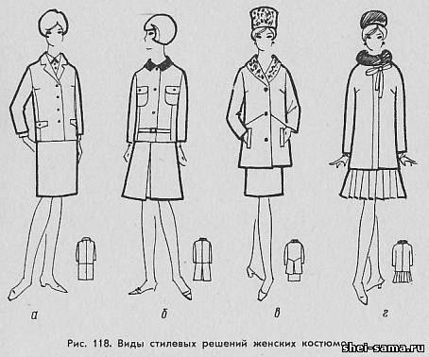
На рис. 118 показаны четыре женских костюма различного назначения: на рис. 118, а - классического стиля костюм с блузкой может быть использован в качестве повседневного, для службы, для работы в помещении, а также и для улицы в теплое время года. Костюм состоит из жакета современной формы (слегка прилегающего спереди и свободного на спинке) и прямой юбки со складкой сзади для шага. Костюм, изображенный на рис. 118, б, спортивного стиля, состоит из короткой куртки, прилегающей спереди и прямой сзади, и юбки, расширенной книзу, со складками спереди и сзади. Назначение этого костюма может быть то же, что и костюма на рис. 118, а. Этот же костюм, выполненный из толстой шерстяной ткани, можно использовать для улицы осенью и весной. Показанный на рис. 118, в костюм
предназначен для улицы осенью и весной. Жакет длинный из толстой шерстяной ткани, со встречной складкой на спинке, отделан мехом по воротнику, юбка прямая со встречной складкой сзади. Костюм решен в спортивном стиле. Костюм на рис. 118, г для улицы зимой сшит из теплого шерстяного букле на ватине. Жакет длинный, современной формы, с цельнокроеными рукавами и отрезным бочком, воротник отделан мехом песца и бантом. Юбка плиссированная или в одностороннюю складку кругом. Форма костюма «фантази».
Мужские костюмы, так же как и женские, применяются для работы, для службы, выхода. Мужские костюмы также различают по сезону. Сезонность их определяется выбором тканей. Мужские костюмы выполняют только в классическом и спортивном стилях. Для улицы в холодное время года - зимы, осени - используют только куртку в сочетании с брюками. Пиджаки предназначены в основном для носки дома и в учреждении, для выхода на улицу их используют лишь в теплое время года.
Пиджак классического стиля характеризуется более или менее приталенной формой, наличием характерного воротника и лацканов борта, не застегивающихся доверху, втачными двухшовными рукавами, со шлицей внизу, двумя прорезными карманами, с клапаном или обработанными в рамку, и одним верхним карманом с листочкой или обработанным в рамку. Спинка целая или со швом посередине, без шлиц или со шлицами в боковых или среднем швах. Пиджаки могут быть однобортные и двубортные с застежкой на одну, две, три и четыре пуговицы. Полочки пиджака могут быть прямые и скошенные. Брюки носят навыпуск, они могут быть прямые, расширенные или зауженные книзу, с манжетой или без нее, в зависимости от моды.
Пиджаки спортивного стиля отличаются наличием различных форм карманов, в том числе и накладных, хлястика или пояса, кокетки, подрезов, складок.
Со спортивными пиджаками, кроме обычных брюк навыпуск, носят брюки гольф и бриджи.
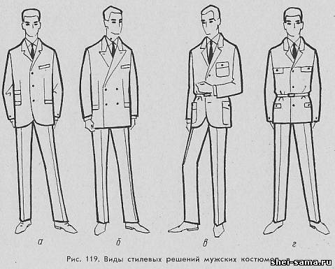
На рис. 119 показаны два мужских костюма классических форм- однобортный (рис. 119, а) и двубортный (рис. 119, б) и два костюма спортивного стиля (рис. 119, в, г). Пиджаки последних костюмов имеют карманы с клапанами, по линии талии пиджаки стянуты поясом.
Летняя верхняя одежда женская и мужская. Из этой группы одежды следует отметить пальто, полупальто, пелерины и плащи. Летняя верхняя одежда разделяется на повседневную и нарядную. Женская летняя верхняя одежда решается в стилях классическом, спортивном и «фантази», мужская - в классическом и спортивном стилях. По своей форме летняя верхняя одежда почти всегда свободная, прямая или расширенная книзу. Летние пальто, полупальто и пелерины делают из легких шерстяных, шелковых, хлопчатобумажных и синтетических тканей, плащи и пелерины-дождевики из хлопчатобумажных с пропиткой тканей, шелковых и синтетических тканей с пропиткой, пластических материалов. Рукава пальто и полупальто самого различного покроя: втачные, реглан и цельнокроеные. Пелерины делают без рукавов с различными прорезями для рук. Застежки в основном однобортные, но могут быть и двубортные.
Летнюю верхнюю одежду для легкости делают иногда без подкладки или с укороченной подкладкой до линии талии или до проймы. Подкладка в этой одежде играет также декоративную роль. Плащи являются прежде всего утилитарной одеждой, поэтому особое внимание обращают на практичность деталей: делают закрытые карманы, удобные рукава, воротник, защитный капюшон или шапочку, отлетные кокетки для лучшей вентилируемости, съемные пелерины с капюшонами и др. Основными декоративными отделками плащей являются машинные строчки, фурнитура, подкладка. Важен также цвет и рисунок самого плаща.
В качестве повседневной летней одежды плащи сейчас почти вытеснили из обихода летние пальто. И мужчины и женщины
отдают предпочтение легким, удобным, практичным и нарядным плащам из хлопчатобумажной и капроновой тканей.
Пелерины-накидки, как и плащи, используют для защиты от дождя. Они менее удобны, чем плащи, так как несколько ограничивают движения рук. Пелерины шьют из дешевых синтетических пленок, они просты по форме, с однобортной застежкой, капюшонами или косынками и прорезями для рук. Пелерины используют и в качестве нарядной одежды, тогда их делают из более дорогих и красивых материалов.
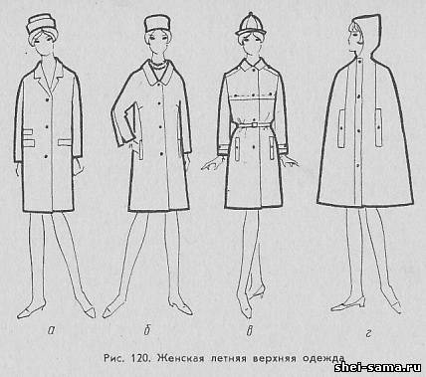
На рис. 120 показана женская летняя верхняя одежда: простое летнее пальто (рис. 120, а) классического стиля, более нарядное летнее пальто (рис. 120, б) также классического стиля, плащ (рис. 120, в) из капрона с шапочкой и пелерина-дождевик (рис. 120, г) с капюшоном.
Женские летние полупальто решаются аналогично пальто, только длина их короче.
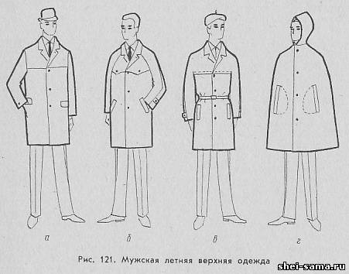
На рис. 121 показана мужская одежда: летнее пальто (рис. 121, а) прямой формы с втачными рукавами, летнее пальто покроя реглан (рис. 121, б), плащ (рис. 121, в) из капрона с цельнокроеными рукавами и пелерина с капюшоном (рис. 121, г). Полупальто мужские для лета решаются аналогично пальто и почти не отличимы по своей длине (так как сейчас пальто короткие).
Демисезонная верхняя женская и мужская одежда. Демисезонные пальто, полупальто, куртки носят в холодное время весны и осени. Являясь верхней одеждой, носимой поверх легкого платья, они должны быть связаны с легким платьем единством стилевого решения и средствами композиционных связей. Особое внимание обращают на сочетание полупальто или куртки с одеждой, на которую они надеваются, так как полупальто и куртка не закрывают полностью юбку, платье, брюки. Все эти виды демисезонной одежды имеют в зависимости от формы одну и ту же основу покроя и различаются только по своей длине. Демисезонные пальто, полупальто и куртки изготавливают в основном из толстых шерстяных и полушерстяных тканей, натуральной и искусственной кожи, замши.
В последнее время широко применяются также различные хлопчатобумажные и шелковые ткани с пропиткой, а также новые дублированные материалы.
Куртки и полупальто в основном решаются в спортивном стиле, так как слишком очевидна практичность и удобство длины этих одежд. Это относится и к женской и к мужской одежде.
Пальто демисезонное для женщин в основном повседневного использования может быть как классического, спортивного стилей, так и формы «фантази». Мужские демисезонные пальто решают только в классическом и спортивном стилях.
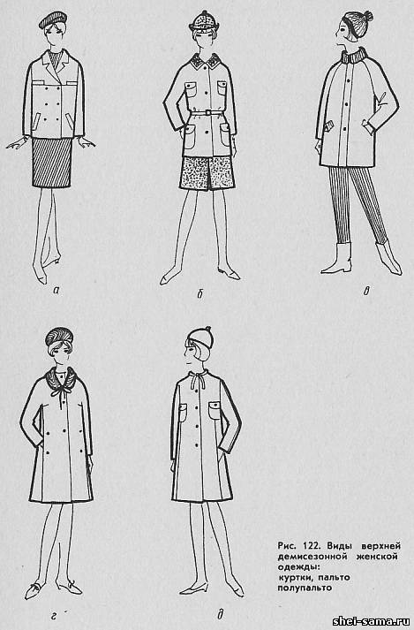
На рис. 122 показаны женские куртки, полупальто и пальто демисезонные. На рис. 122, а показана куртка двубортная из пальтовой ткани, которую носят с платьем или юбкой и свитером, а также беретом из ткани платья или юбки; на рис. 122, б - тоже куртка, стянутая поясом, воротник отделан тканью, из которой сшита юбка; на рис. 122, в показано полупальто покроя реглан, воротник и клапаны карманов отделаны вельветом, брюки и шапочка из того же вельвета; на рис. 122, г - элегантное демисезонное пальто из белого драпа, отделанное по воротнику коричневым мехом норки; на рис. 122, д - демисезонное пальто спортивного стиля. За последнее время в женской демисезонной одежде в качестве отделки широко используют мех.
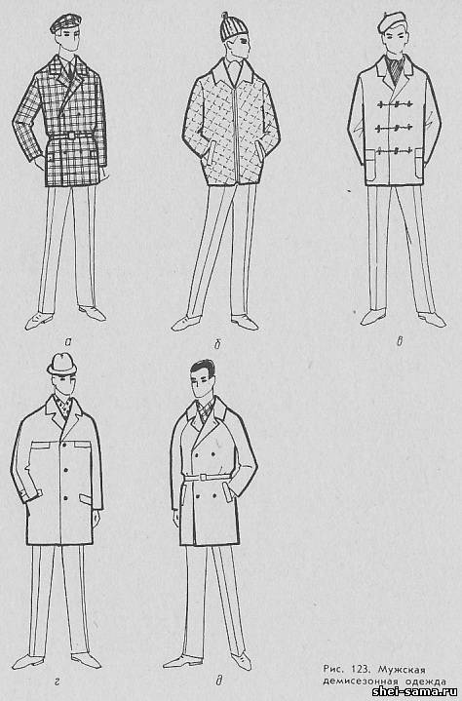
На рис. 123 представлены мужские демисезонные куртки, полупальто и пальто, в том числе куртка (рис. 123, а) из клетчатой ткани пальтового типа, куртка (рис. 123, б) из капрона, простеганная на ватине, полупальто (рис. 123, в) с застежкой на шнурах, короткое пальто (рис. 123, г) с цельнокроеными рукавами и пальто покроя реглан (рис. 123, д). Мужская демисезонная одежда в основном прямых силуэтов, приталенная одежда встречается реже и решается в классическом стиле с втачными рукавами.
Зимняя повседневная женская и мужская одежда. Это одежда включает пальто, полупальто из ткани на утепляющей прокладке и из меха. Основное требование к зимней одежде - защита от холода и сырости.
По стилевому и композиционному решениям зимняя одежда сходна с демисезонной, отличаясь большим использованием меховой отделки. Если одежду выполняют из меха или с его использованием, то обращают внимание на специфические качества и особенности меха как основного материала или отделки. В зимней одежде практически очень трудно организовать ее сложные формы из-за различных утепляющих прокладок.
Главные качества меха, используемого для зимней одежды - это: цвет и строение волосяного покрова, его высота, густота, мягкость, блеск, прочность, теплозащитные свойства и пластичность мездры. В нашей стране насчитываются более ста видов пушных зверей и животных, шкуры которых идут на выделку меха. Наиболее красивые и ценные меха: соболь, бобер, куница, норка, выдра, котик, лиса, песец, горностай, каракуль и др. Красивые, но менее ценные меха: колонок, нутрия, рысь, леопард, ондатра, белка, кролик, крот и др. Меха классифицируют по длине волоса и его форме. Длинноволосые меха: лиса, песец, енот; средневолосые меха куница, рысь, соболь, бобер, норка и др.; низковолосые меха: жеребок, нерпа, крот, суслик и др.; завитковые меха: каракуль, смушка, мерлушка, каракульча, клям.
Развитие меховой промышленности расширило возможность имитации и облагораживания дешевых мехов, например, кролика под котик, колонка под норку, овчины под выдру, под леопарда и др.
Следует остановиться и на различных видах искусственного меха из синтетических волокон. Искусственные меха по своему внешнему виду могут приближаться к натуральным мехам. Окраска во всевозможные цвета с различными рисунком и фактурой, простота технологического процесса раскроя и изготовления из него зимней одежды, применение в качестве отделки делает искусственный мех интересным материалом для художника-модельера.
Возможности использования меховой шкурки для одежды и отделки различаются в зависимости от ее раскроя. Волосяной покров на шкурке не везде одинаков, он может иметь разный цвет, рисунок, длину волоса, направление и густоту. Форма и размер шкурок тоже имеет значение. Все это обусловливает вид скорняжной работы, формы одежды или отделки. Для меховых отделок в зимней одежде основным является правильный подбор меха к форме скроя.
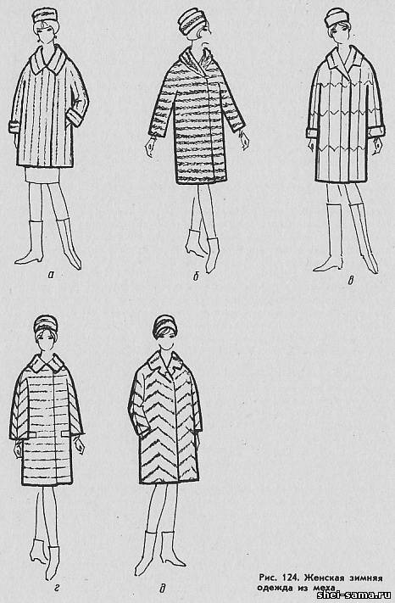
На рис. 124 показаны модели женских меховых шуб с использованием различно расположенных шкурок меха. На рис. 124, а показано полупальто из меха норки с вертикальным расположением шкурок, на манжетах рукавов шкурки расположены в поперечном направлении. На рис. 124, б - манто из норки с горизонтальным расположением шкурок. На рис. 124, в показана шуба из меха белки с характерным расположением шкурок; на рис. 124, г - шуба из колонка с комбинированным расположением шкурок: на полочках - по горизонтали, на рукавах и спинке- «елочкой», на рис. 124, д - меховое пальто из меха ондатры с расположением шкурок «елочкой» на рукавах, спине, полочках. Мелкие шкурки (крот, суслик, песчаник, белка, колонок и другие) раскраивают по заранее разработанным шаблонам. Крупные шкурки: кролика, сурка, нутрии и другие - кроят по шаблонам, предназначенным специально для каждой модели. Без шаблонов раскраивают шкурки завитковых мехов: каракуля, кляма, смушки, каракульчи, а также шкуры овчины, нерпы, жеребка и др. Ценные меха для шуб - норку, лису и другие - обрабатывают более сложными методами: вроспуск, вразбивку, расшивку и др. Такие приемы применяют для придания шкурке иной ширины, длины, сложной формы деталей одежды для изменения направления волосяного покрова, его густоты и др.
После раскроя шкурок различных мехов остаются отходы - хвосты, лапки, шейки. Эти отходы в меховой промышленности используют для составления пластин, из которых потом выкраивают меховые изделия - шубки, полупальто и др. Пластины собирают из белки, лапок каракуля, лапок мерлушки и др. Хвосты лис и норки используют на отделку женских пальто, шляп (к пальто делают шарфы, концы которых отделывают хвостиками норки). Большинство мехов используют для женской одежды. Силуэты женских шубок из длинноволосых и средневолосых мехов предельно просты: прямой, суженный или расширенный книзу. Рукава втачные, прямые или расширенные книзу.
Меховые изделия из низковолосых мехов более разнообразны по форме, более близки к изделиям из тканей. Особенно разнообразны формы женских пальто из таких мехов, как клям, каракульча.
Меховая зимняя одежда для мужчин выпускается в ограниченном количестве. В основном это полушубки и полупальто. На полупальто используют коротковорсовые шкуры нерпы, жеребка, оленя, овчины. Более распространены меховые полупальто- дубленки, когда мех овчины используют мездрой наружу. Мездру выделывают под замшу или кожу. Формы их мало отличны от форм мужских полупальто из тканей.
Меховые воротники и отделки из меха.очень разнообразны по своим формам и размерам. Меховую отделку в женской одежде в зависимости от моды располагают на воротнике, рукавах, бортах, карманах, по низу изделия, бедрах, плечах, груди.
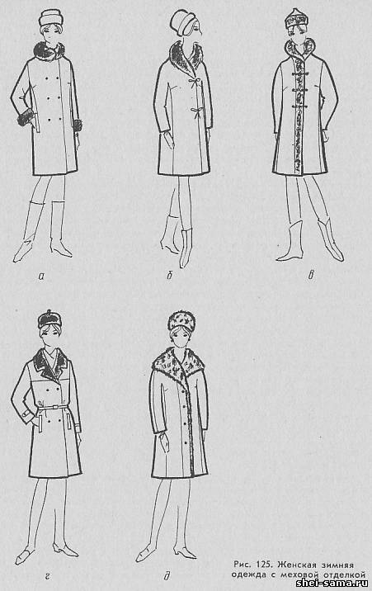
На рис. 125 показаны женские зимние пальто с меховой отделкой: зимнее пальто (рис. 125, а) прямой формы, с двубортной застежкой, воротник и манжеты из меха чернобурой лисы; зимнее пальто (рис. 125, б) полуприталенной, расширенной книзу формы, с цельнокроеными рукавами, воротник «шалька» из песца; зимнее пальто (рис. 125, в) с характерной формы втачными рукавами, с меховой отделкой из каракуля по воротнику и борту снаружи; зимнее пальто (рис. 125, г) спортивного типа, прямого силуэта, стянутое поясом, с меховой отделкой из выдры или нутрии по воротнику и лацканам бортов; зимнее пальто (рис. 125, д) с цельнокроеными рукавами и большим отложным воротником, отделанным мехом рыси по воротнику и по внутренней стороне борта.
В мужской зимней одежде (пальто и полупальто) мехом отделывают только воротники, лацканы бортов и иногда манжеты. Только в одежде с выраженными мотивами народного и исторического костюма расположение меховой отделки может быть и в других местах изделия, например, в полушубках - на груди, по борту или низу рукавов и изделия.
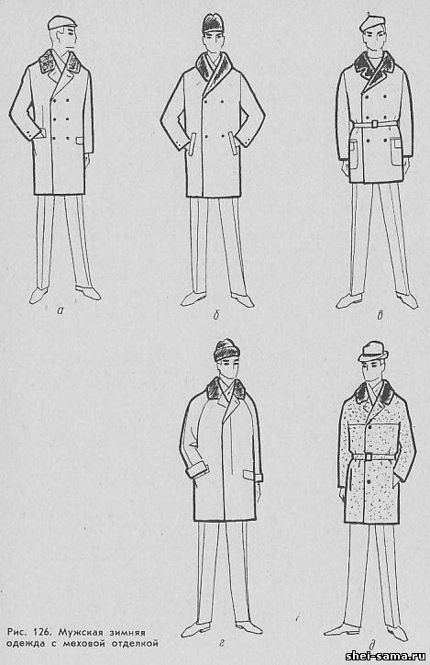
На рис. 126 показаны мужские зимние пальто с отделкой мехом: зимнее пальто (рис. 126, а) приталенной формы, двубортное, с отложным воротником, отделанным мехом каракуля; пальто (рис. 126, б) прямой формы, двубортное, с карманами с листочкой, шалевый воротник из меха морского котика или бобра зимнее полупальто (рис. 126, в) с накладными карманами и с поясом, отложным воротником, лацканы и борта отделаны мехом цигейки; зимнее пальто (рис. 126, г) прямой формы с рукавами реглан с манжетами, с потайной застежкой гульфик, воротник отделан мехом выдры; зимнее пальто (рис. 126, д) однобортное прямой формы с цельнокроеными рукавами и поясом, воротник из меха нутрии, кенгуру или цигейки. Для отделки мужской зимней одежды используют в основном меха средневорсовой и завитковой групп: каракуль, смушку, бобер, выдру, морской котик, цигейку, нутрию, нерпу, белек, кенгуру, обезьяну.
Большое распространение в производстве верхней зимней одежды получили искусственные меха, особенно для женской одежды повседневной и спортивной. Искусственные меха применяют и для одежды и в качестве утепляющей, декоративной подкладки. Раскрой искусственного меха производят по типу раскроя тканей, учитывают лишь направление ворса.
Вопросы для закрепления теоретического материала к практическому занятию:

Инструкция по выполнению практической работы
Прочитайте краткие теоретические и учебно-методические материалы по теме практической работы.
Изучите методику выполнения эскизов моделей женской верхней повседневной одежды.
Устно ответьте на вопросы для закрепления теоретического материала.
Выполните эскизы моделей женской верхней повседневной одежды.
Порядок выполнения отчета по практической работе №13
1 Разработать и выполнить эскизы моделей женской верхней повседневной одежды.
2 Выполненные рисунки коллекций разместить в альбом образцов по практическим работам.

Раздел 1. ПМ.01. Моделирование и художественное оформление швейных изделий
Тема 1.1. Основы художественного проектирования костюма
Название практической работы № 14: Разработка и выполнение эскизов моделей женской верхней нарядной одежды.
Учебная цель: Освоение методики выполнения эскизов моделей женской верхней нарядной одежды.
Учебные задачи:
Знать методики и ТУ выполнения эскизов моделей женской верхней нарядной одежды.
Уметь выполнять эскизы моделей женской верхней нарядной одежды.

Образовательные результаты, заявленные во ФГОС третьего поколения:
Процесс изучения дисциплины и выполнения практических работ направлен на формирование элементов следующих компетенций в соответствии с ФГОС СПО и ОПОП СПО по данному направлению подготовки: общих (ОК), профессиональных компетенций (ПК): ПК 1.1, ПК 1.3, ПК 1.5, ОК 1, ОК 2, ОК 8, ОК 9.
Студент должен
уметь
- У1 определять стилевые особенности, направления моды различных видов швейных изделий;
- У2 выполнять эскизы различными графическими приемами в соответствии с тематикой проекта;
- У3 разрабатывать модель, применяя законы композиции и цветовые соотношения;
-У4 применять разнообразие фактур используемых материалов;
-У5 реализовывать творческие идеи в макете;
знать:
- З1 связь стилевых признаков костюма;
- З2 влияние моды на тенденции развития ассортиментных групп швейных изделий;
- З3 теоретические основы композиционного построения, законы и методы формообразования изделий;
- З4 формообразующие свойства тканей;
- З5 основы наколки швейных изделий на манекен или фигуру.

Задачи практической работы:
1. Изучить и освоить ТУ и методику выполнения эскизов моделей женской верхней нарядной одежды.
2. Выполнить эскизы моделей женской верхней нарядной одежды.
Обеспеченность занятия (средства обучения):
1.Инструменты и приспособления для ручных работ;
2. Бумага, карандаши, краски, кисти;
Краткие теоретические и учебно-методические материалы
по теме практической работы
В предыдущих разделах было рассмотрено проектирование отдельных видов одежды, как отдельных наименований или как составляющих комплект костюма определенного назначения. Между тем перед художниками могут стоять задачи более сложные, а именно: проектирование костюма различного назначения в ансамбле.
В практической жизни: для работы, службы, выхода, для дома удобнее пользоваться комплектом одежды, так как вещи комплекта можно легко заменять.
В таких случаях заменой различной одежды, дополнений можно менять назначение костюма, используя его для того или иного рода деятельности. Можно, конечно, проектировать как ансамбль костюм любого назначения, но не всегда это практично, удобно и целесообразно.
Но есть костюмы, которые надо решать только на основе ансамбля. Вот к таким костюмам и относится нарядная одежда для торжественных случаев, а также костюмы специальных назначений.
Основную часть любого ансамбля составляет одежда: платье, пальто, костюм и другие изделия. Другие части ансамбля - его дополнения и аксессуары: обувь, шляпы, головные уборы, перчатки, украшения, сумки, портфели, пояса, зонты и др.
Проектирование ансамбля начинают с определения характера его главной части в соответствии с назначением - использованием. Все части ансамбля, одежда и дополнения, должны быть решены в едином стиле, гармонировать между собой и составлять единое целое. Чаще всего главной частью ансамбля является одежда или какая-либо ее часть, например платье или пальто. Но могут быть и такие случаи, когда главной частью ансамбля будет не одежда, а например, шляпа или украшение.
Число вещей, входящих в ансамбль, может быть различным - небольшим, как в пляжном ансамбле, или большим, как в ансамбле для концерта (платье, пальто, обувь, шляпа, перчатки, чулки, украшения, сумка).
Головной убор - составная часть костюма, как и одежда, имеет утилитарное и художественное значение. Головной убор является составной частью ансамбля. Его формы тесно связаны с формой одежды и имеют общее стилевое решение. Так, например, к пальто спортивного типа должен быть подобран соответствующий головной убор - беретообразной формы или спортивного типа, к нарядному пальто - шляпа «фантази» и т. д.
Для женских туалетов головные уборы имеют особо важное значение. Ведь недаром женщинам дано право оставаться везде и всюду в головном уборе. Головной убор придает выразительность и завершенность туалету любого назначения. Роль головного убора заключается еще и в том, что он создает замкнутость объемной пространственной формы ансамбля. Шляпа, как и прическа, может значительно изменять форму головы и лица человека, зрительно увеличивать его рост, изменять полноту и пропорции фигуры (конечно, в сочетании с другими частями костюма). Как и одежда, головные уборы различаются по назначению, сезонам, в зависимости от пола и возраста человека. Формы головных уборов, например женских шляп, как и одежда, по своему стилевому решению различаются как классические (строгие), спортивные и «фантази». Они обладают теми же свойствами объемно-пространственной формы, что и одежда. Композиционное построение форм головных уборов основано на тех же законах и средствах связи, что и одежда. Формы головных уборов тесно связаны с развитием моды.
Обувь - важная составная-часть почти всех туалетов различного назначения. Обувь является наиболее утилитарной частью костюма человека, но одновременно служит его художественным целям, так как она завершает костюм, а в ансамбле завершает замкнутость его объемно-пространственной формы.
Высота каблука обуви влияет на пропорции костюма и фигуры человека. От обуви зависит и осанка человека, его походка, движения.
В соответствии с назначением костюма обувь подразделяют на домашнюю, повседневную, нарядную, выходную, спортивную, и т. д. Кроме того, обувь различается по сезонам, в зависимости от пола и возраста человека.
Формы обуви разнообразны как в целом, так и в составных деталях, различны также материалы и отделки обуви. На развитие формы обуви большое влияние оказывает мода, но формы обуви меняются реже, чем формы одежды и головных уборов. Большая стабильность формы обуви связана как с особенностями ее изготовления, так и с ее утилитарным значением в костюме.
Чулки, носки - неотъемлемая составная часть современного костюма. Как и обувь, они имеют определенное художественное значение. Чулки, носки могут служить средством связи или естественного перехода от одежды к обуви. Как и обувь, они помогают создать замкнутость, законченность объемно-пространственной формы ансамбля.
Перчатки, помимо утилитарного значения - защиты рук человека, имеют и художественное значение в костюме. Они заканчивают собой многие туалеты различного назначения, а в ансамбле создают замкнутость его объемно-пространственной формы.
Перчатки имеют различную форму, длину, могут быть выполнены из различных материалов, с использованием разнообразных отделок. Их форма, цвет, размер, материал определяют художественную значимость туалета. Вязаные варежки с народным орнаментом придают туалету национальный характер, опушенные мехом рукавицы подчеркивают спортивность костюма, а длинные кружевные или капроновые перчатки придают законченность вечернему нарядному платью. Особенности формы перчаток, их материал и отделка определяются модой и назначением костюма.
Украшения, входящие в ансамбль, играют определенную роль. Помимо своего прямого назначения - украшать части костюма и самого человека, их используют с целью подчеркнуть или выделить определенную часть ансамбля. Ожерелья, броши, кулоны, браслеты, серьги, запонки, брелоки, цепочки, искусственные цветы и другие изделия придают особую эмоциональную окраску костюму. Некоторые украшения имеют одновременно с декоративным и практическое значение. Так, брошью, булавкой можно закрепить платок, шарф; запонками застегивают манжеты рукава и др. Украшения относят к аксессуарам.
Сумки, зонты, трости и другие аксессуары дополняют костюмы определенных назначений. Выполняя свои определенные утилитарные, практические функции, эти дополнения создают нужный фон, раскрывающий назначение ансамбля костюма.
Например, сумки в женских туалетах могут быть: хозяйственные, деловые, пляжные, нарядные для вечерних туалетов.
Нарядное платье - как говорит само название - одежда, предназначенная для украшения человека. Нарядное платье должно отвечать своему назначению, обстановке и месту использования. Нарядные туалеты должны способствовать созданию хорошего настроения человека и праздничной обстановки. По своему использованию в зависимости от времени дня нарядные платья разделяют на дневные и вечерние. Обстановка и место действия человека в нарядной одежде может быть очень разнообразно. Это может быть выход на званый обед, ужин в ресторане, на танцы, в театр, на концерт, на выставку и др. Более торжественная обстановка может быть на премьерах спектакля, концерте, вернисаже, на выпускном балу, на свадьбе, на новогоднем балу и др.
Являясь украшением человека, нарядное платье, более чем какие-либо другие виды одежды, должно отвечать индивидуальным особенностям внешнего облика и характера человека: манере держаться, простоте, скромности или экстравагантности. Нужно отметить, что нарядное платье это такая одежда, где прежде всего важны художественные качества одежды. Поэтому новые предложения моды: в силуэте, пропорциях, крое, деталях обычно сначала появляются именно в нарядных платьях. И только после окончательного признания той или иной новизны, ее используют в других видах одежды.
Влияние времени года: весны, лета, осени, зимы - имеет значение главным образом в верхней нарядной одежде; в женском легком платье и нарядных мужских костюмах сезонность имеет меньшее значение.
Влияние сезона сказывается на материале, отделке, необходимых дополнениях нарядного туалета, прическе, косметике.
Под влиянием моды наблюдается общее стремление приблизиться к тому типу внешности и телосложения, который в данное время и в данной общественной среде считается красивым, модным.
И если нельзя удлинять или укорачивать, уменьшать или утолщать фигуру человека, то рядом приемов: покроем, членением одежды, формой шляпы, обуви и др., можно создавать нужное впечатление. Эти зрительные иллюзии создаются на основе использования форм всех составных частей нарядного ансамбля: одежды, шляпы, обуви, прически, косметики, украшений и др.
Ткани для нарядных женских платьев могут быть самыми различными по сырью, выработке, цвету, рисунку, но они не должны носить повседневного вида. 3 нарядной одежде во всех случаях ткани служат целям украшения человека.
Особенность нарядной одежды заключается в том, чтобы все части ее формы, указывающие на род службы профессию, занятие спортом и другие виды деятельности человека, были исключены или замаскированы. Даже удобство, а тем более практичность, должно быть скрыто. Каждая основная часть нарядного платья - лиф, юбка - должна скрывать свою конструктивную сущность как каркаса формы. Конструктивность одежды должна быть дана в декоративном виде.
В нарядной одежде детали не должны носить практический характер. Различного рода драпировки, кокилье, шарфы, пелерины, отделки помогают скрыть, замаскировать функциональные черты платья, как защитной одежды и выделить ее основные особенности как украшения.
Такие части нарядного платья, как рукава, воротник часто отсутствуют, так как они имеют прямое функциональное значение. Наличие этих деталей приемлемо, если им придается значение декоративной детали как дополнительного украшения главной основы платья - лифа и юбки. Наличие таких деталей, как карманы, совершенно недопустимо. Если их делают, то они должны быть скрыты, замаскированы или декоративны. То же самое можно сказать и о застежке. Если делается застежка, то она должна обязательно иметь подчеркнуто декоративное значение. Пуговицы должны быть «отделочные» или заменяться бантами, завязками, различными украшениями: брошью, булавкой и др. Пояса драпированные, завязываются бантом или скрепляются пряжкой - украшением.
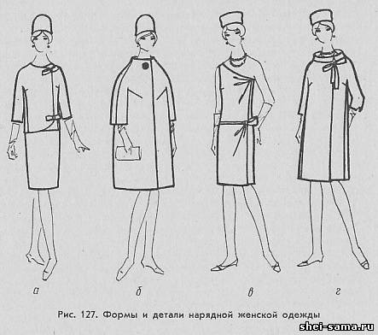
На рис. 127 показана нарядная женская одежда: нарядный выходной костюм (рис. 127, а) с жакетом без воротника и узкой юбкой, с рукавами 3/4 и потайной застежкой на бантах; широкое нарядное пальто (рис. 127, б) с воротником стойкой, отстающим от шеи, укороченными рукавами, потайной застежкой; вечернее платье (рис. 127, в) без рукавов, сильно декольтированное с асимметричным решением формы; пальто (рис. 127, г) к вечернему платью с короткими рукавами, асимметричным воротником, отстающим от шеи, и застежкой бантом.
Формы-силуэты женского нарядного платья могут быть самыми разнообразными, конечно, в пределах принятой моды. Можно различить два вида форм одежды:
1. Платья так называемых активных форм с дополнениями, усиливающими декоративность платья. Одежда этих форм украшает человека; она нарядна, декоративна и сложна.
2. Платья нейтральных форм, которые сами по себе просты, но служат фоном, рамкой для человека, подчеркивают его природные внешние данные: красоту лица, плеч, рук, ног - или же подчеркивают изысканность, богатство и другие качества ткани или дополнений (украшения, драгоценности, меха и др.).
Платья первого вида форм решают в стиле «фантази». Вторым формам характерны строгость стилевого решения (классические формы).
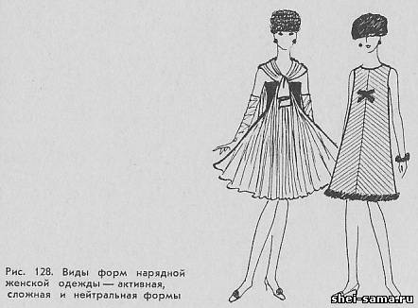
На рис. 128 показаны эти два вида форм нарядной одежды. Первое платье (рис. 128, а) имеет фантазийное решение, сложные нарядные формы; второе платье (рис. 128, б) простой классической формы, на фоне которого подчеркнуто выделены отделка низа платья, украшения, шляпа.
Длина нарядных платьев может быть самой различной, от короткой до длинной, в зависимости от моды, назначения и сложения женщины.
Большое внимание уделяют индивидуальности нарядных платьев, полному исключению повторности. Все женщины в таких случаях стараются быть одетыми в свои неповторимые, отличные от других туалеты.
Мужская нарядная одежда, в противоположность женской, следует установившейся традиции быть одинаковой для всех мужчин и состоит из пиджачной пары или тройки, в зависимости от моды. Пиджак может быть однобортным или более официальным - двубортным; на дипломатический прием надевают смокинг. Смокинг - это пиджак, лацканы которого покрыты шелком, атласом или лаке. Брюки обязательно должны быть без манжет. Карманы у пиджака: боковые - в рамку, нагрудный - с листочкой. К однобортным пиджакам обязателен жилет. Жилет может быть выполнен из ткани костюма или из другой ткани, он может быть и шелковым. Цвет костюма должен быть темным (обычно серым, синим или коричневым) или черным (для официальных случаев). Черная ткань - гладкая; серая, синяя может быть и с легким рисунком (клетка, полоска). Под костюм надевают белую сорочку с жестким воротником и манжетами на запонках. Обязателен галстук, можно типа «бабочки», в этом случае перед сорочки должен быть заплиссирован в складочки и накрахмален. Обувь носят черную, легкую. В нагрудный карман пиджака вкладывают белый платок. Носки надевают черные или в тон ткани брюк, гладкие или с легким рисунком - искрой, полоской.
Вечерний костюм носят с соответствующим пальто, строгим по форме. Пальто может быть полуприталенное и прямое, однобортное или двубортное, это зависит от пиджака вечернего костюма: если пиджак однобортный, то и пальто лучше однобортное. Застежка может быть потайная, карманы прорезные с клапанами, может быть и нагрудный карман. Воротник маленький- пиджачного типа без отделки или отделан бархатом в демисезонном пальто и мехом в зимнем пальто. Воротник зимнего пальто может быть и «шалькой». Цвет пальто черный, серый, синий. К пальто демисезонному полагается шляпа в тон ткани пальто, а к зимнему - меховая шапка того же меха, что и воротник. Шарф носят белый, перчатки черные или цвета шляпы - шапки. На лето в мужском нарядном костюме пиджак может быть светлым - белым, кремовым. Остальные части вечернего костюма остаются без изменений. Эти виды вечернего костюма используют и в качестве свадебного костюма.
Изменения под влиянием моды в этой мужской одежде проявляются в отношении силуэта, формы, пропорции деталей, без резких изменений.
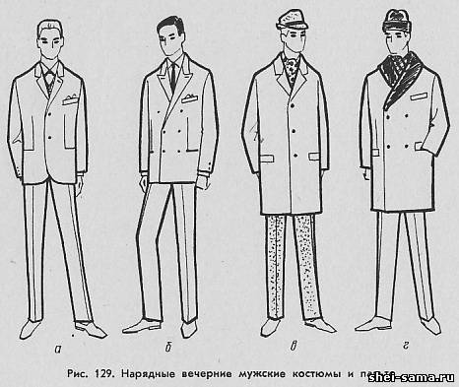
На рис. 129 показаны ансамбли нарядной мужской одежды: костюм (рис. 129, а) с полуприлегающим однобортным пиджаком с застежкой на две пуговицы, однобортным жилетом и брюками без манжет. Костюм этот дополняется демисезонным пальто (рис. 129, в) прямой формы, с застежкой на три пуговицы и фетровой шляпой. Другой костюм (рис. 129, б) с двубортным пиджаком и брюками без манжет дополняется зимним пальто (рис. 129, г) полуприлегающей формы, двубортным, с меховым воротником «шалькой» и шапкой «московкой» из того же меха, что и воротник.
Проектирование нарядных ансамблей для женщин - дело сложное и трудное. Женские нарядные платья могут быть для домашних торжеств, для театров и.концертов, для посещений выставок и музеев, для танцевальных вечеров, для официальных торжеств (юбилейный спектакль, премьера спектакля, опера, балет), для приемов, визитов, для новогоднего праздника, для выпускного бала, для свадьбы и др.
Основная задача при разработке таких ансамблей состоит в том, чтобы определить нужный ассортимент одежды, туалета и его дополнений. Рассмотреть проектирование одежды для всех случаев затруднительно, но все же в качестве примеров разберем некоторые из них.
Нарядный ансамбль для домашних торжеств можно решить как платье или блузку с юбкой, выполненные из одной ткани. Нарядность формы таких платьев не должна быть нарочитой, так как их надевают в домашней обстановке. Дополнения к этой одежде - легкая обувь черного или белого цвета, в зависимости от цвета материала и модной гаммы цветов, недорогие украшения: бусы, браслет, кулон или клипсы. Верхняя одежда здесь не нужна.
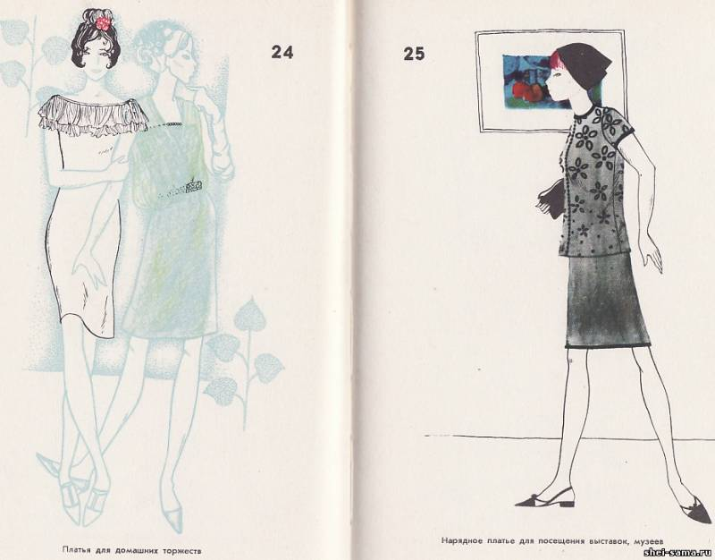
На рисунке 24 показаны два таких платья для домашнего торжества.
Ансамбль для выхода в музеи и на выставки чаще всего представляет собой различного вида костюм - жакет с юбкой и блузкой или платье с жакетом сдержанных или нейтральных тонов. Нарядность одежды выражается здесь прежде всего элегантной простотой, отточенностью форм одежды и хорошо подобранными дополнениями - туфель, шляпы, перчаток, сумки, украшений. Для холодного времени года к ансамблю добавляют и верхнюю одежду - пальто или полупальто. На рисунке 25 показан эскиз ансамбля для выхода на выставку.
Нарядный туалет для танцевального вечера может состоять из блузки с юбкой или платья и дополнений: туфель, перчаток, украшений, шарфа или меховой пелеринки, палантина.
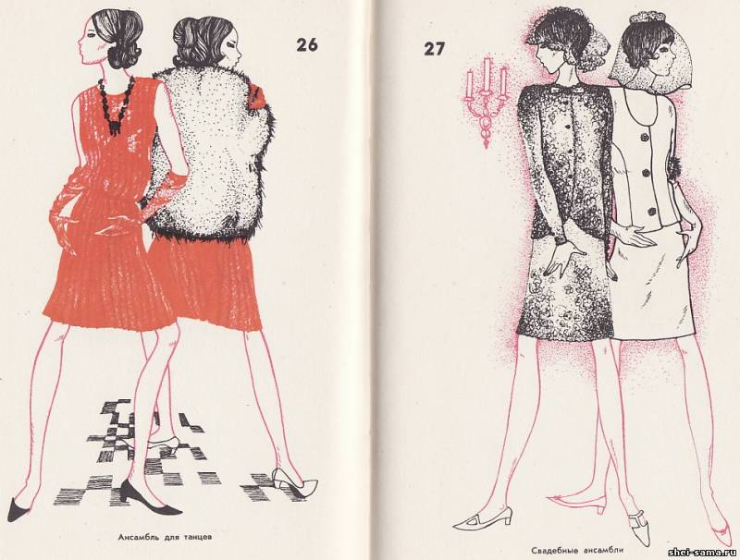
Для одежды этого назначения характерны более или менее пышные, подчеркнутые юбки, форма которых зависит от моды. Платье должно создавать впечатление легкости, характерной для танцев. На рисунке (приложение 26) показан ансамбль для танцев. Он состоит из легкого короткого платья с расширенной юбкой, туфель, длинных перчаток, украшений из серебра и мехового палантина.
Свадебные платья по установившейся традиции должны быть белыми, с рукавами, закрытыми, дополненными фатой или шарфом и цветами. Длина их различна, они могут быть короткими, а могут быть и длинными. В последнее время приняты для свадебных туалетов костюмы - жакет и юбка. На рисунке 27 даны эскизы двух свадебных туалетов в виде костюмов. Первый костюм выполнен из гипюра на чехле, второй из белого шелка или шерсти с короткими рукавами, отделанными мехом. Туфли могут быть золотые или белые с серебром, в тон пуговиц жакета. Такие свадебные костюмы очень практичны и удобны. После свадебной церемонии костюм можно использовать как нарядную выходную одежду.
При создании ансамблей для театра, концерта и других целей можно использовать разные варианты сочетания одежды и дополнений: платья; платья-костюмы, платья с жакетами, юбки с блузками, дополненные пальто, полупальто, пелериной. Нарядность таких ансамблей заключается в эффектности материалов тканей, отделки. или в сложности цветовых сочетаний, декоративных форм одежды.
Степень нарядности театрального ансамбля может быть различной: для оперы и балета ансамбль должен быть более нарядным, чем для драматического спектакля и т. д.
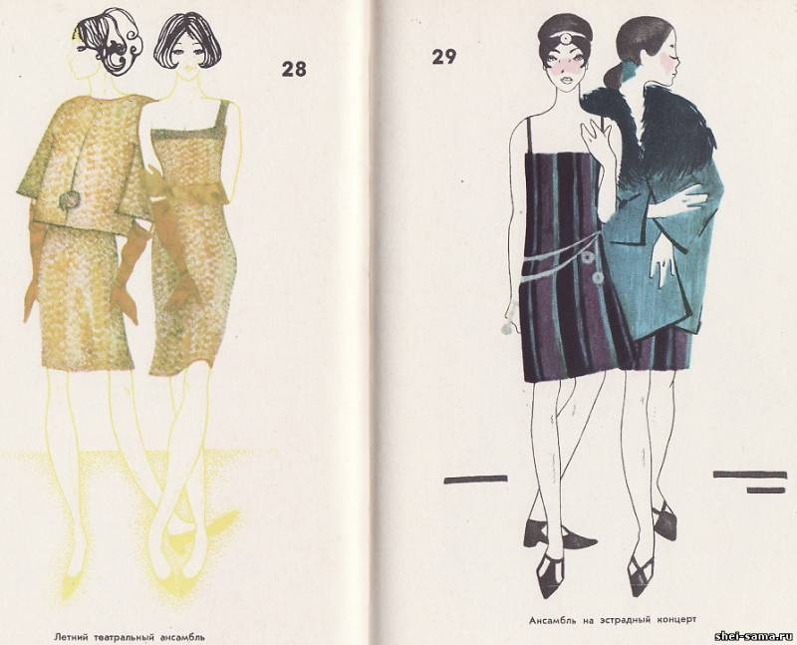
На рисунке 28 показан летний театральный ансамбль, состоящий из платья с жакетом. Нарядность этого ансамбля заключается в эффектности ткани; праздничность подчеркивается большим декольте простого по форме платья. Туфли и перчатки одного цвета. Вместо головного убора применено украшение из черненого серебра. Черненое серебро в качестве отделки использовано в вышивке платья и застежке жакета.
На рисунке (приложение 29) показан эскиз ансамбля, состоящий из сильно декольтированного платья и легкого короткого манто со съемным боа из пышного натурального или искусственного меха, который можно носить с платьем, туфли черные лакированные. Серебряные украшения одного стиля в виде пояса, браслета и головного убора заканчивают этот ансамбль, предназначенный для посещения эстрадного концерта.
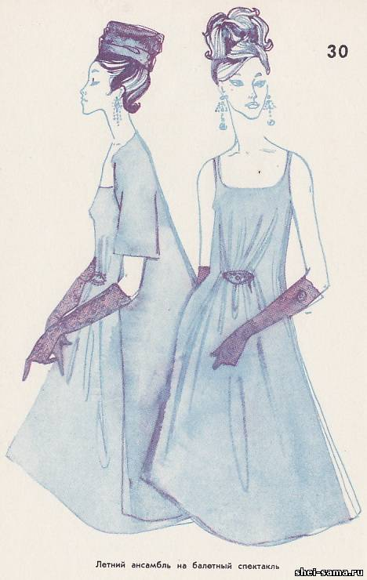
На рисунке 30 показан летний ансамбль для посещения балетного спектакля, состоящий из платья на чехле, пальто с короткими рукавами и тюрбана из легкой шелковой ткани типа шифона, перчатки по цвету подобраны к одежде. Брошь из стекла в виде пряжки закрепляет драпировку тюрбана.
Вопросы для закрепления теоретического материала к практическому занятию:

Инструкция по выполнению практической работы
Прочитайте краткие теоретические и учебно-методические материалы по теме практической работы.
Изучите методику выполнения эскизов моделей женской верхней нарядной одежды.
Устно ответьте на вопросы для закрепления теоретического материала.
Выполните эскизы моделей женской верхней нарядной одежды.
Порядок выполнения отчета по практической работе №14
- Разработать и выполнить эскизы моделей женской верхней нарядной одежды.
- Выполненные рисунки разместить в альбом образцов по практическим работам.

Раздел 1. ПМ.01. Моделирование и художественное оформление швейных изделий
Тема 1.1. Основы художественного проектирования костюма
Название практической работы № 15: Разработка и выполнение эскизов моделей женской легкой нарядной одежды.
Учебная цель: Освоение методики выполнения эскизов моделей женской легкой нарядной одежды.
Учебные задачи:
Знать методики и ТУ выполнения эскизов моделей женской легкой нарядной одежды.
Уметь выполнять эскизы моделей женской легкой нарядной одежды.

Образовательные результаты, заявленные во ФГОС третьего поколения:
Процесс изучения дисциплины и выполнения практических работ направлен на формирование элементов следующих компетенций в соответствии с ФГОС СПО и ОПОП СПО по данному направлению подготовки: общих (ОК), профессиональных компетенций (ПК): ПК 1.1, ПК 1.3, ПК 1.5, ОК 1, ОК 2, ОК 8, ОК 9.
Студент должен
уметь
- У1 определять стилевые особенности, направления моды различных видов швейных изделий;
- У2 выполнять эскизы различными графическими приемами в соответствии с тематикой проекта;
- У3 разрабатывать модель, применяя законы композиции и цветовые соотношения;
-У4 применять разнообразие фактур используемых материалов;
-У5 реализовывать творческие идеи в макете;
знать:
- З1 связь стилевых признаков костюма;
- З2 влияние моды на тенденции развития ассортиментных групп швейных изделий;
- З3 теоретические основы композиционного построения, законы и методы формообразования изделий;
- З4 формообразующие свойства тканей;
- З5 основы наколки швейных изделий на манекен или фигуру.

Задачи практической работы:
1. Изучить и освоить ТУ и методику выполнения эскизов моделей женской легкой нарядной одежды.
2. Выполнить эскизы моделей женской легкой нарядной одежды.
Обеспеченность занятия (средства обучения):
1.Инструменты и приспособления для ручных работ;
2. Бумага, карандаши, краски, кисти;
Краткие теоретические и учебно-методические материалы
по теме практической работы
Вопросы для закрепления теоретического материала к практическому занятию:

Инструкция по выполнению практической работы
Прочитайте краткие теоретические и учебно-методические материалы по теме практической работы.
Изучите методику выполнения эскизов моделей женской легкой нарядной одежды.
Устно ответьте на вопросы для закрепления теоретического материала.
Выполните эскизы моделей женской легкой нарядной одежды.
Порядок выполнения отчета по практической работе №15
- Разработать и выполнить эскизы моделей женской лёгкой нарядной одежды.
- Выполненные рисунки разместить в альбом образцов по практическим работам.

Раздел 1. ПМ.01. Моделирование и художественное оформление швейных изделий
Тема 1.1. Основы художественного проектирования костюма
Название практической работы № 16: Разработка и выполнение эскизов моделей женской одежды для отдыха
Учебная цель: Освоение методики выполнения эскизов моделей женской одежды для отдыха
Учебные задачи:
Знать методики и ТУ выполнения эскизов моделей женской одежды для отдыха
Уметь выполнять эскизы моделей женской одежды для отдыха
.
Образовательные результаты, заявленные во ФГОС третьего поколения:
Процесс изучения дисциплины и выполнения практических работ направлен на формирование элементов следующих компетенций в соответствии с ФГОС СПО и ОПОП СПО по данному направлению подготовки: общих (ОК), профессиональных компетенций (ПК): ПК 1.1, ПК 1.3, ПК 1.5, ОК 1, ОК 2, ОК 8, ОК 9.
Студент должен
уметь
- У1 определять стилевые особенности, направления моды различных видов швейных изделий;
- У2 выполнять эскизы различными графическими приемами в соответствии с тематикой проекта;
- У3 разрабатывать модель, применяя законы композиции и цветовые соотношения;
-У4 применять разнообразие фактур используемых материалов;
-У5 реализовывать творческие идеи в макете;
знать:
- З1 связь стилевых признаков костюма;
- З2 влияние моды на тенденции развития ассортиментных групп швейных изделий;
- З3 теоретические основы композиционного построения, законы и методы формообразования изделий;
- З4 формообразующие свойства тканей;
- З5 основы наколки швейных изделий на манекен или фигуру.

Задачи практической работы:
1. Изучить и освоить ТУ и методику выполнения эскизов моделей женской одежды для отдыха
2. Выполнить эскизы моделей женской одежды для отдыха

Обеспеченность занятия (средства обучения):
1.Инструменты и приспособления для ручных работ;
2. Бумага, карандаши, краски, кисти;
Краткие теоретические и учебно-методические материалы по теме практической работы Костюмы специального назначения определяются главным образом видами деятельности человека и обстановкой, в которой проходит эта деятельность. К костюмам специального назначения относят: производственные костюмы, костюмы для спорта и эстрадные костюмы. Специализация таких костюмов обусловливает специфические особенности их формы, материалов, отделки, дополнений.
Во всех видах одежды самых различных назначений есть общие объединяющие их черты: защита от вредных воздействий, удобство в носке и художественные качества. Но степень значимости этих свойств для одежды того или иного назначения будет различна. В одежде одного вида главным является защита от вредных воздействий и удобство в носке, а художественные качества находятся в зависимости от утилитарных свойств. В других одеждах основными являются требования эстетики и удобство в носке, а защита от различных воздействий не столь важна. Наконец, могут быть одежды, где главенствуют эстетические качества, а защита и удобство в носке будут иметь второстепенное, подчиненное значение.
Производственный костюм прежде всего является средством защиты человека от вредных воздействий. Поэтому при проектировании костюма надо прежде всего установить, от каких неблагоприятных условий он должен защищать работающего. Костюм может защищать от распыляемых материалов, горячих жидкостей, искр, брызг раскаленного металла, излишней влажности, ненормальной температуры, паров, газов, излучения теплового, радиоактивного и т. п.
Но защищая рабочего от вредных воздействий, костюм должен еще быть удобным в работе, так как от этого зависит здоровье, самочувствие рабочего и производительность труда. Неудобный и неприспособленный к труду костюм сковывает движения человека, преждевременно утомляет его, а иной раз может стать причиной травмы или несчастного случая. Нужно изучить не только условия обстановки производственного процесса, но и самый процесс работы человека, его позы, движения, его взаимодействие с оборудованием, машинами, инструментами. Каждая профессия предъявляет свои требования к производственному костюму.
Создание производственного костюма начинают с выбора материалов. В условиях высокой температуры и излучения тепла, если нет опасности, что одежда загорится, целесообразно использовать легкую хлопчатобумажную ткань, а одежду делать свободной формы.
Для защиты от искр и брызг расплавленного металла используют шерстяную ткань с гладкой поверхностью, льняную ткань или материалы со специальной пропиткой. Хлопчатобумажная ткань для этой одежды не годится, так как при температуре 150'С она обугливается и может загореться. Детали одежды, соприкасающиеся с пламенем или брызгами расплавленного металла, покрывают накладками из асбеста.
Для защиты от кислот используют шерстяные ткани или материалы со специальной пропиткой, а для защиты от щелочей применяют брезент или льняные ткани.
Для создания водозащитной одежды используют прорезиненные материалы. Форма одежды для работы с кислотами, щелочами, горячей водой, жидкостями должны быть таковы, чтобы брызги скатывались с одежды, не проходили через нее насквозь. Для защиты от пыли нужны ткани, пропускающие воздух, но не пропускающие пыли, одежды должны быть закрытые.
Производственный костюм для работников сельского хозяйства, монтажников, строителей, дорожников и работающих других профессий должен защищать от холода, дождя, ветра и т. д. Вес ткани, ее фактура, эластичность, воздухопроницаемость, гигроскопичность и другие свойства в конечном итоге определяют ее назначение для того или иного производственного костюма.
Широко применяются для изготовления одежды синтетические материалы. К таким материалам относят различные пленки; материалы с покрытием резиновым, поливинилхлоридным и металлизированным; капрон, сдублированный с поролоном. Пенопласт - теплоизолирующий материал; используется вместо ваты и в качестве амортизационных накладок, прокладок, наколенников, подплечиков и др.
Проектирование производственного костюма в целом определяется выбором определенного минимума ассортимента одежды и ее дополнений.
В зависимости от вида производства, производственного процесса, отдельных операций это могут быть: фартуки, халаты, костюмы (куртка с брюками), комбинезоны, полукомбинезоны, полупальто, ватники, рубашки, блузы, жилеты, платья и др.
Дополнения к производственной одежде: различные головные уборы, косынки, обувь, рукавицы-перчатки и др. Все эти дополнения к одежде связаны с ней общим назначением и решаются в одном стиле. Производственная одежда должна быть целесообразной, подтянутой, иметь необходимые детали, карманы, застежки, кокетки, пояса, манжеты, бретели и др. Эстетическая сторона производственного костюма определяется лаконизмом необходимых цветовых сочетаний костюма, его точным техническим расчетом целесообразных пропорций частей и деталей. Необычность расположения ряда деталей в производственном костюме, например, карманов, застежки и др., если это целесообразно, воспринимается как должное.
Отделка в производственном костюме также носит характер технической эстетики. Это машинные строчки цветными нитками и различная фурнитура: пуговицы, молнии, пряжки, замки.
Составление производственного костюма как законченного художественного целого делается по принципу составления комплекта, ансамбля.
Производственному костюму в нашей стране уделяется большое внимание. Художники-модельеры в содружестве с врачами, инженерами по технике безопасности, рабочими производства создали многочисленные образцы производственных костюмов. Но этого недостаточно, так как меняются характер производства, процессы производства, оборудование, станки, машины и в связи с этим меняется и производственный костюм. Ранее созданные костюмы перестают удовлетворять работающих и приходится вести поиски новых решений.
На производственный костюм оказывает некоторое влияние и мода, что сказывается в стремлении людей приблизить формы производственного костюма к общему современному эстетическому их пониманию и выражению. Это легко можно заметить, если сравнить образцы однотипной производственной одежды прошлого и настоящего времени. Поэтому при разработке различной производственной одежды нужно использовать определенные черты современной моды.
Следует также обратить внимание на характер эскизной выразительности производственного костюма. Приемы изображения человека и одежды здесь должны быть несколько отличны от изображения бытовых костюмов различного назначения, более связанных с выражением модной линии.
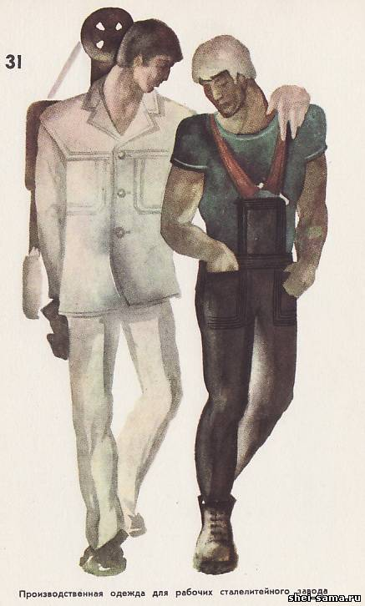
На рисунке 31 показаны два производственных костюма. На рисунке слева изображена куртка прямой формы на кокетке с накладными нагрудными карманами, на рисунке справа показан полукомбинезон с сорочкой без воротника и короткими рукавами. Эскизы обращают внимание на характер изображения человека большой физической силы, спокойного, сосредоточенного. Это одежда для рабочих сталелитейного завода: горнового и вальцовщика.
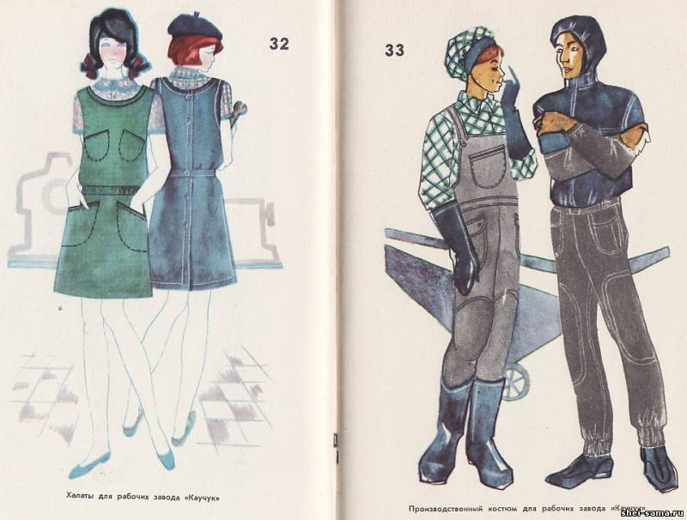
На рисунке 32 показана рабочая одежда другого вида: фартуки с застежкой на спинке, они предназначены для обмотчиц на заводе «Каучук».
На рисунке 33 показана производственная одежда для рабочих завода «Каучук», работающих в пыльных цехах с большой влажностью. Костюм для женщины состоит из полукомбинезона с сорочкой, головного убора, рукавиц и сапог. Другой костюм для мужчины состоит из рубашки с капюшоном, брюк, нарукавников и обуви.
Два последних эскиза даны без подчеркнутого изображения физической силы человека, как на первом эскизе, но то и другое изображение человека и его одежды отличаются от принятого в журналах изображения модной одежды.
Понятие «производственный костюм» сейчас постепенно меняется. Связанный с защитой от вредностей производств, с развитием автоматизации производственных процессов, он, видимо, в дальнейшем будет все больше и больше приобретать новые черты, которые приблизят его к общим формам бытового костюма для службы и работы. 23. Проектирование женской и мужской одежды
Костюмы для спорта представляют собой одежду и ее дополнения, предназначенные для определенного вида спорта. Наиболее распространенными видами спорта у нас являются: зимой - лыжи и коньки, летом - теннис, вело-мотоспорт, водный спорт, туризм и др. В основном принципы проектирования спортивной одежды для различных видов спорта одни и те же. Различие решений спортивной одежды вытекает из различия сезона, специфики каждого вида спорта, различия возраста человека и его пола.
Спортивный костюм должен быть прежде всего удобен и красив. Защитные свойства в спортивном костюме играют меньшую роль и сводятся к обычным требованиям к одежде определенного сезона.
Общие требования к спортивным костюмам можно свести к следующему: удобно, красиво, легко, тепло, не продувает, не намокает и другие или красиво, удобно, не жарко.
Моделированию спортивной одежды во всех странах мира уделяют очень много внимания. Силуэт и линии спортивной одежды должны быть предельно четки и строги, как в классическом деловом костюме, но их строгость и четкость не должна быть статична, они должны выражать подвижность, динамичность. Без этого трудно передать в костюме сущность спорта, его извечное стремление вперед, дальше, быстрее, выше. Спортивный костюм должен придавать спортсмену собранность, подтянутость. Костюм связан с походкой человека. Но связь эта может быть и обратной. Хорошая и хорошо подобранная обувь и весь костюм в целом могут способствовать правильной, красивой походке и осанке человека.
Большое значение в спортивной одежде имеет цвет. Цвет не всегда прихоть художника, белые костюмы для тенниса - не просто традиция; этот цвет, сочетаясь с зеленым и красным цветами корта, создают красивую гамму и не утомляют ни спортсменов, следящих в игре друг за другом, ни зрителей, смотрящих их игру. Подбирая цвета спортивного костюма, их нужно связывать с фоном окружающей обстановки.
Удачно найденные цвета в спортивной одежде усиливают хорошее бодрое настроение спортсмена, придают праздничный вид одежде на стадионе, площадке, треке, лыжне.
Ткани для спортивной одежды должны быть практичны и красивы. Их главные качества: легкость, несминаемость, ветростойкость, они должны быть мягкими и приятными на ощупь.
Большое будущее принадлежит синтетическим материалам. Новые синтетические материалы не теряют своих качеств под действием солнца, воды и ветра - постоянных спутников спортсменов. В решении общих принципов проектирования спортивного костюма нужен сугубо творческий, самостоятельный подход каждого художника.
Применяемый ассортимент одежды в спортивном костюме очень разнообразен, сюда входят почти все существующие в наше время виды одежды.
Выбор тех или других одежд, составляющих главную основу спортивного костюма, конечно, зависит от его назначения и использования. Лыжный костюм может состоять из брюк, рубашки или блузки, жилета-безрукавки, куртки, полупальто.
Пляжный костюм - тоже своеобразный спортивный костюм, может состоять из купальника, шорт, блузки, куртки или сарафана, платья-халата. Таким образом, подбор составных частей комплекта или ансамбля какого-либо спортивного костюма, его одежд и дополнений решается художником. И, конечно, прежде чем приступить к проектированию того..или иного спортивного костюма, художник должен сам увидеть и узнать специфику соответствующего вида спорта, а также быть в курсе особенностей перспективы развития моды.
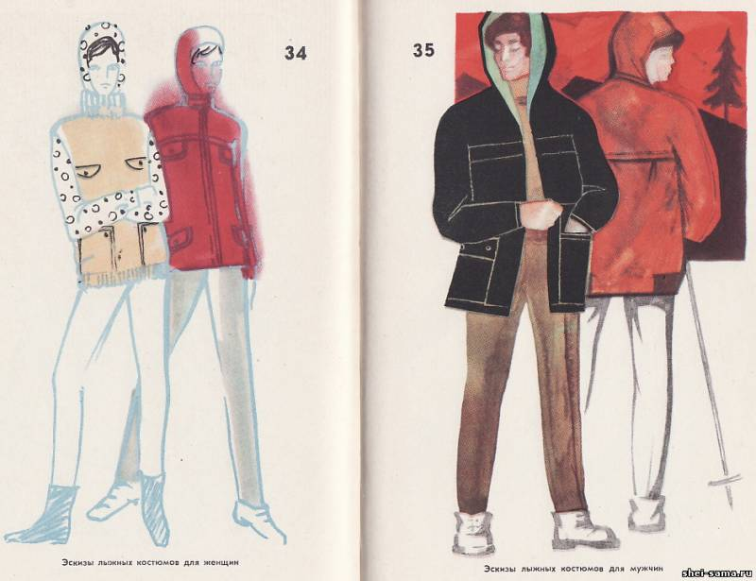
На рисунке (приложение 34) показаны эскизы лыжных костюмов для женщин. Первый костюм (справа) состоит из узких брюк, выполненных из эластичного материала, и теплой куртки из искусственной замши с капюшоном. Второй костюм (слева) состоит из брюк, изготовленных из эластичного материала, рубашки из плотного ветрозащитного материала с пропиткой, типа вельвета, и жилета из искусственной замши с отделкой трикотажем.
На рисунке (приложение 35) изображены мужские лыжные костюмы. Первый костюм состоит из комбинезона из эластичного материала с трикотажной отделкой и куртки из ткани с пропиткой и теплой подкладкой из полушерстяной ткани. Другой костюм состоит из брюк, свитера и куртки из ткани с пропиткой и утепленной прокладкой: куртка по низу, бокам и на рукавах отделана трикотажем.
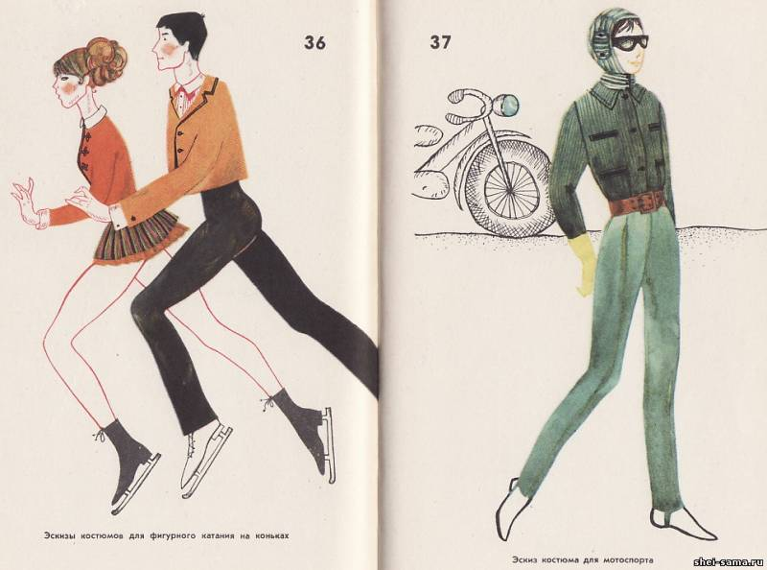
На рисунке (приложение 36) показаны костюмы для фигуристов. Фигурное катание на коньках отличается стремительными, грациозными, пластическими движениями. Отсюда и своеобразие сегодняшнего спортивного костюма для фигурного катания. Костюм для девушки состоит из белых рейтуз и оранжевого платья с очень короткой юбочкой, отделанной по линии талии цветными лентами-бахромой. Костюм для юноши состоит из черных брюк из эластичного материала с высоким поясом-корсажем, рубашки с галстуком-бабочкой и оранжевого короткого фигаро, отделанного черной тесьмой по воротнику и бортам.
На рисунке (приложение 37) показан костюм для мотоспорта, он состоит из узких брюк на штрипках с широким из коричневой замши ремнем, рубашки с карманами на молнии и шлема-капюшона, одетого под воротник рубашки.
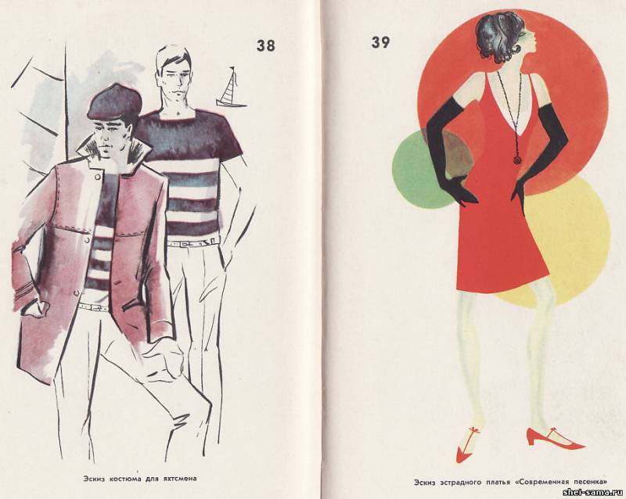
На рисунке (приложение 38) показан костюм для яхтсмена. Костюм состоит из куртки и брюк из хлопчатобумажной ткани с пропиткой, дополненных сорочкой без воротника с короткими рукавами, беретом и купальником из ткани сорочки.
Эстрадный костюм - костюм для артистов эстрады различного жанра. Эстрадное искусство - вид искусства так называемых малых форм драматургии, драматического и вокального искусств, музыки, хореографии, цирка. Для эстрадного искусства характерны: кратковременность действия, лаконизм выразительных средств. В речевом жанре у фельетонистов, куплетистов, рассказчиков, конферансье - острая общественно-политическая направленность, преобладание юмора и сатиры.
Основная форма эстрадного искусства - концерт, состоящий из сменяющих друг друга отдельных номеров, объединенных ведущим программу концерта - конферансье.
Помимо эстрадных концертов, существует форма эстрадного представления, в котором номера сюжетно объединены групповым конферансом, интермедиями.
В России эстрадное искусство стало одним из массовых любимых народом зрелищ. Советская эстрада развивает лучшие традиции искусства народов СНГ. Для советской эстрады характерны: стремление к высокой культуре исполнительского мастерства; ведущая роль речевых жанров, острозлободневных по тематике, сатирических по направленности; развитие жанра конферанса, эстрадной песни, музыки, хореографии. В репертуар эстрадного искусства включаются выступления народных хоров, ансамблей песни и пляски, оркестров народных инструментов, эстрадных оркестров, а также ансамблей артистов эстрады и театров миниатюр.
Значение эстрадного искусства трудно переоценить, и это искусство прежде всего заслуживает творческого к себе отношения. В театральном спектакле участвует много артистов (и среди них один-два играют роли главных героев), на эстраде часто только один артист. Ограниченность времени исполнения эстрадного номера требует от артиста максимальной выразительности, чтобы донести до зрителя все то, что в театре создается с помощью костюма, грима, декорации, реквизита и коллективом артистов.
У артистов эстрады единственным средством выражения сценического образа (кроме самих артистов) является костюм. Ведь на эстраде нет декорации, нет кулис, есть только самый необходимый реквизит. Отсюда ясно, какую важную роль играет эстрадный костюм в раскрытии художественного образа.
Специфика эстрадного костюма отличается многим. Являясь единственным или почти единственным средством выражения сценического образа, он всегда должен показывать отличительные признаки общества, времени действия, страны, образа жизни.
Эстрадный костюм должен выражать образ исполняемого произведения, человеческие настроения, чувства: серьезные и шутливые, грустные и веселые, легкие и глубокие, торжественные, лирические, бытовые, характерные, национальные и даже агитационные. Вместе с тем эстрадный костюм должен соответствовать духу номера и стилю всего советского эстрадного искусства. Особым свойством эстрадного костюма является его современность. Он должен нести черты современного модного костюма, и в отличие от театрального, не должен быть натуралистически историческим или этнографическим.
Как зрелищный костюм он рассматривается с некоторого расстояния, отсюда специфичность решения его формы - покроя, цвета, отделок с тем, чтобы костюм был цельным, хорошо воспринимался зрителем.
Освещение и пространство эстрады влияют на восприятие костюма, его формы, цвета, фактуры материала, отделки. Дробление форм костюма, мелкий рисунок материала, слабо выраженная фактура, мелкая по величине отделка не будут восприниматься на расстоянии и костюм потеряет свою эстетическую выразительность. Обычно костюм строится на одном цветовом тоне, чтобы не разбивать, не «рассеивать» фигуру. Особенностью костюма в данном случае является его силуэт, линии контура, которые зависят от величины формы, его линейности, монументальности, количества материала. Узор, рисунок ткани подчиняется костюму, он не должен скрывать пластику движения, должен соответствовать определенному настроению. Материалам эстрадного костюма присущи все особенности современных новых модных тканей. Выразительность рисунка тканей для эстрадного костюма обусловливает их выбор с большими размерами рисунка, большим раппортом, более ярким цветом.
Широко применяются следующие материалы: шерстяные, шелковые ткани, капрон, эластичные материалы, гипюр, тафта, парча и многие другие. Фактура тканей должна быть наиболее выразительна, она может еще усиливаться блестящей отделкой, вышивкой стеклярусом, бисером, паэтками, фольгой, аппликациями и др.
Эстрадный костюм должен быть индивидуализирован, т. е. должен слиться с артистом, сделать его привлекательным, скрыть возможные недостатки его фигуры.
Требования различных жанров эстрады к костюму могут быть самыми разнообразными; помимо перечисленных выше, от костюма часто требуется мгновенной заменой его деталей изменять художественный образ человека. Не все, но многие эстрадные жанры или исполняемые номера требуют от костюма, чтобы он был удобен в движении, эластичен; это относится к номерам хореографии, акробатики, жонглерам и др.
Эстрадные номера может исполнять один артист, дуэт - два артиста, трио - три артиста, вплоть до целого ансамбля. В этом случае к костюмам нужен подход по степени значимости артистов в труппе. Если роли партнеров равнозначны, то и костюмы их таковы же.
В ансамбле костюм солиста может быть отличен от костюмов остальных участников ансамбля. Костюм солиста должен отличаться более тщательным выполнением, а также по цвету. Важное значение для эстрадного костюма имеют дополнения и аксессуары. Они обогащают форму костюма, могут придавать ему необходимый колорит, нужное звучание сценического образа определенной эпохи - времени, национальности, образа жизни, профессии и многое другое.
При проектировании эстрадного костюма нельзя забывать о его стоимости. Поэтому нужно учитывать экономичность расхода материалов,объем работы, ценность отделки, украшений и дополнений.
Многие эстрадные жанры имеют давние традиции в выражении форм своего костюма. В таком жанре, как вокальный, до недавнего времени были приняты костюмы, напоминающие по роскоши и монументальности форм вечерние туалеты, теперь наметилась демократизация этого костюма в сторону большей простоты и современности. Эти изменения традиции возникают и в других костюмах эстрадного искусства.
Ниже на рисунках 40 - 47 показаны эскизы различных эстрадных костюмов. Но, конечно, их изучение не дает полного представления о возможных композиционных решениях многочисленных эстрадных костюмов. Только более обширное и глубокое знакомство с этим видом искусства, с особенностями и образцами эстрадных костюмов может дать положительный результат.
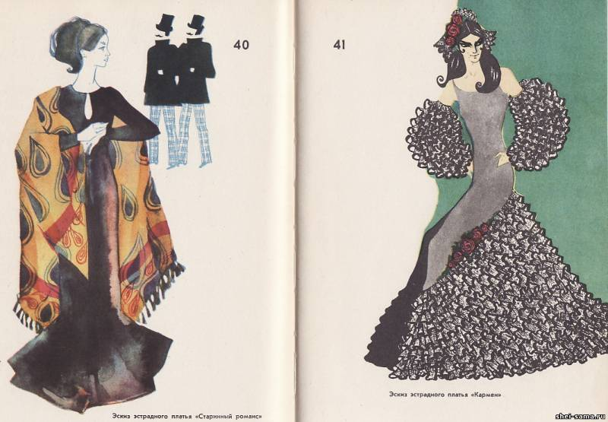
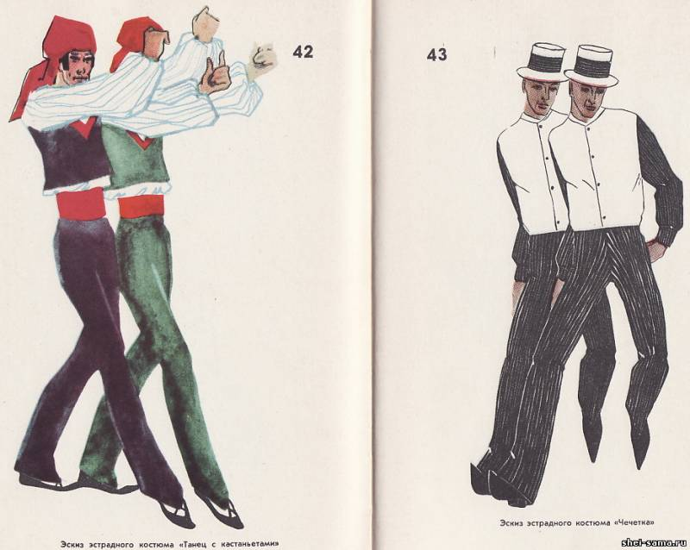
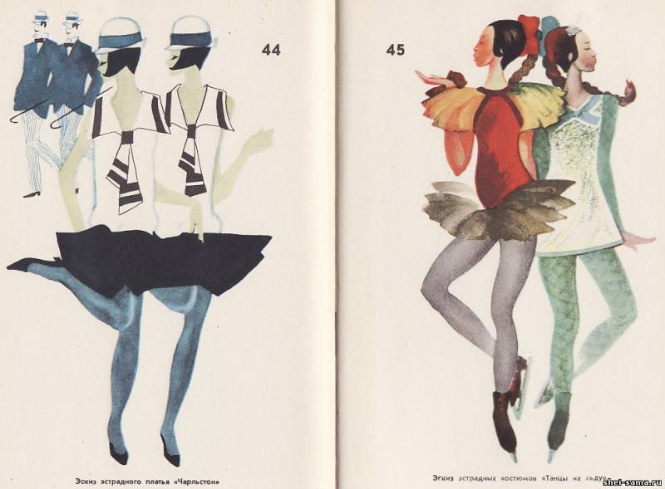
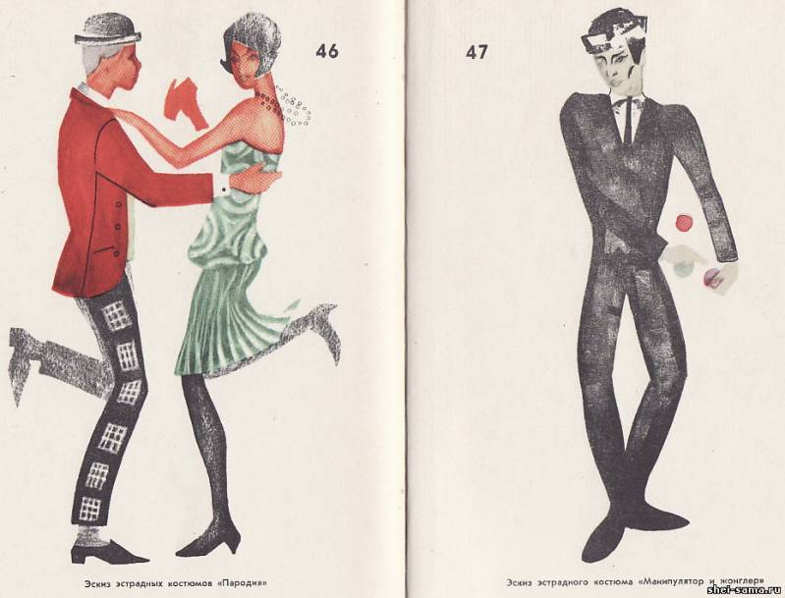

Вопросы для закрепления теоретического материала к практическому занятию:
- Какие композиционные элементы и средства можно рекомендовать при создании моделей для зимнего сезона с учетом климатических особенностей?
- Какие композиционные элементы и средства можно рекомендовать при создании моделей для летнего сезона с учетом климатических особенностей?
- Какие композиционные элементы и средства можно рекомендовать при создании моделей для весенне-осеннего сезона с учетом климатических особенностей?

Инструкция по выполнению практической работы
Прочитайте краткие теоретические и учебно-методические материалы по теме практической работы.
Изучите методику выполнения эскизов моделей женской одежды для отдыха
- Устно ответьте на вопросы для закрепления теоретического материала.
Выполните эскизы моделей женской одежды для отдыха

Порядок выполнения отчета по практической работе №16
Разработать и выполнить эскизоы моделей женской одежды для отдыха
2 Выполненные рисунки разместить в альбом образцов по практическим работам.

Раздел 1. ПМ.01. Моделирование и художественное оформление швейных изделий
Тема 1.1. Основы художественного проектирования костюма
Название практической работы № 17: Разработка и выполнение эскизов моделей мужской одежды различного ассортимента
Учебная цель: Освоение методики выполнения эскизов мужской одежды различного ассортимента
Учебные задачи:
Знать методики и ТУ выполнения эскизов моделей мужской одежды различного ассортимента
Уметь выполнять эскизы моделей мужской одежды различного ассортимента
.
Образовательные результаты, заявленные во ФГОС третьего поколения:
Процесс изучения дисциплины и выполнения практических работ направлен на формирование элементов следующих компетенций в соответствии с ФГОС СПО и ОПОП СПО по данному направлению подготовки: общих (ОК), профессиональных компетенций (ПК): ПК 1.1, ПК 1.3, ПК 1.5, ОК 1, ОК 2, ОК 8, ОК 9.
Студент должен
уметь
- У1 определять стилевые особенности, направления моды различных видов швейных изделий;
- У2 выполнять эскизы различными графическими приемами в соответствии с тематикой проекта;
- У3 разрабатывать модель, применяя законы композиции и цветовые соотношения;
-У4 применять разнообразие фактур используемых материалов;
-У5 реализовывать творческие идеи в макете;
знать:
- З1 связь стилевых признаков костюма;
- З2 влияние моды на тенденции развития ассортиментных групп швейных изделий;
- З3 теоретические основы композиционного построения, законы и методы формообразования изделий;
- З4 формообразующие свойства тканей;
- З5 основы наколки швейных изделий на манекен или фигуру.

Задачи практической работы:
1. Изучить и освоить ТУ и методику выполнения эскизов моделей женской одежды для отдыха
2. Выполнить эскизов моделей женской одежды для отдыха .
Обеспеченность занятия (средства обучения):
1.Инструменты и приспособления для ручных работ;
2. Бумага, краски, карандаши, краски;
Краткие теоретические и учебно-методические материалы
по теме практической работы
Вопросы для закрепления теоретического материала к практическому занятию:
Какие композиционные элементы и средства можно рекомендовать при создании моделей женской одежды в зависимости от возраста?
Какие композиционные элементы и средства можно рекомендовать при создании моделей детской одежды в зависимости от возраста?
Какие композиционные элементы и средства можно рекомендовать при создании моделей мужской одежды в зависимости от возраста?

Инструкция по выполнению практической работы
Прочитайте краткие теоретические и учебно-методические материалы по теме практической работы.
Изучите методику выполнения эскизов моделей женской одежды для отдыха
- Устно ответьте на вопросы для закрепления теоретического материала.
- Выполните эскизы моделей женской одежды для отдыха.
- Вопросы для закрепления теоретического материала к практическому занятию:

Порядок выполнения отчета по практической работе №17
1 Разработать и выполнить эскизы моделей мужской одежды различного ассортимента
2 Выполненные рисунки разместить в альбом образцов по практическим работам.

Раздел 1. ПМ.01. Моделирование и художественное оформление швейных изделий
Тема 1.1. Основы художественного проектирования костюма
Название практической работы № 18: Разработка и выполнение эскизов моделей детской одежды различного ассортимента и назначения для детей разных возрастных групп
Учебная цель: Освоение методики выполнения эскизов моделей детской одежды различного ассортимента и назначения для детей разных возрастных групп
Учебные задачи:
Знать методики и ТУ выполнения эскизов моделей детской одежды различного ассортимента и назначения для детей разных возрастных групп
Уметь выполнять эскизы моделей детской одежды различного ассортимента и назначения для детей разных возрастных групп

Образовательные результаты, заявленные во ФГОС третьего поколения:
Процесс изучения дисциплины и выполнения практических работ направлен на формирование элементов следующих компетенций в соответствии с ФГОС СПО и ОПОП СПО по данному направлению подготовки: общих (ОК), профессиональных компетенций (ПК): ПК 1.1, ПК 1.3, ПК 1.5, ОК 1, ОК 2, ОК 8, ОК 9.
Студент должен
уметь
- У1 определять стилевые особенности, направления моды различных видов швейных изделий;
- У2 выполнять эскизы различными графическими приемами в соответствии с тематикой проекта;
- У3 разрабатывать модель, применяя законы композиции и цветовые соотношения;
-У4 применять разнообразие фактур используемых материалов;
-У5 реализовывать творческие идеи в макете;
знать:
- З1 связь стилевых признаков костюма;
- З2 влияние моды на тенденции развития ассортиментных групп швейных изделий;
- З3 теоретические основы композиционного построения, законы и методы формообразования изделий;
- З4 формообразующие свойства тканей;
- З5 основы наколки швейных изделий на манекен или фигуру.

Задачи практической работы:
1. Изучить и освоить ТУ и методику выполнения эскизов моделей детской одежды различного ассортимента и назначения для детей разных возрастных групп
2. Выполнить эскизы моделей детской одежды различного ассортимента и назначения для детей разных возрастных групп

Обеспеченность занятия (средства обучения):
1.Инструменты и приспособления для ручных работ;
2. Бумага, карандаши, краски, кисти;
Краткие теоретические и учебно-методические материалы
по теме практической работы
Характер детской повседневно-деловой одежды определяется рядом объективных факторов. Это социальные основы воспитания детей. Климатические условия, возрастные особенности телосложения детей, влияние моды, промышленный способ производства.
Являясь составной частью предметного мира, в котором живут дети, одежды активно воздействует на психику, вызывая положительные (или отрицательные) эмоции и тем самым способствуя утверждению (или наоборот) растущего человека в коллективе и развитию определенных черт характера (активности, уверенности или застенчивости); влияет на отношение детей к трудовой деятельности взрослых и на собственное стремление приобщиться к ней. Таким образом, детская в очень большой степени выполняет общественно значимую воспитательную функцию.
С приходом в школу гардероб ребёнка существенно меняется. Происходит чёткое деление изделий по назначению. Появляется повседневно-деловая одежда. Кроме школьной формы имеют место спортивные костюмы, одежда для трудовых занятий, для занятий и игр дома, нарядная одежда. В таком многообразии вещей, ребёнок должен ориентироваться. Здесь ему окажет помощь решение одежды в комплектах, по назначению.
Композиционное решение одежды школьников приобретает большое разнообразие благодаря возможности различного членения формы по вертикали и горизонтали. Образная выразительность деловой одежды носит в значительной степени унифицированный характер, строится в правильных пропорциях, чётких светлотных и цветовых отношениях.
Моделирование и художественное проектирование детской одежды является одной из областей прикладного искусства, призванной наряду со своим основным назначением помогать воспитанию характера, развитию эстетического вкуса детей. В воспитании детей большое значение имеет окружающая их обстановка и взаимные отношения людей, находящихся с ними в контакте. Поэтому очень важно, чтобы детская одежда была высокого идейного и художественного достоинства.
Костюм красивый, удобный, соответствующий назначению, не только способствует развитию художественного вкуса, но и воспитанию трудовых навыков, чистоплотности, аккуратности, дисциплинированности, скромности и других черт характера будущего человека коммунистического общества. Одежда всегда связана с какой-либо деятельностью человека и может использоваться в различных целях: эстетических, психологических, социальных. Развитию у ребенка навыков аккуратности и чистоплотности способствует применение нагрудников и фартуков, халатиков и белых воротничков школьной формы. Школьная форма развивает у ребенка аккуратность, подтянутость и дисциплинированность.
Детская одежда должна быть особенно удобной, гигиеничной, красивой и целесообразной, должна отвечать занятиям, играм детей различного возраста и, кроме того, быть экономичной.
Удобство и гигиеничность одежды оказывают влияние на физическое развитие и здоровье детей. Красота и содержание детской одежды связаны с новизной и ясностью композиционного решения формы.
Практичность и экономичность детской одежды определяется стоимостью тканей и отделочных материалов. Практичность и экономичность детской одежды должны сочетаться с гигиеничностью и другими требованиями: небольшим весом, теплозащитными свойствами, хорошей воздухопроницаемостью, удобством в носке, возможностью подвергаться частой стирке, чистке, утюжке. Целесообразность одежды заключается в ее соответствии своему назначению, использованию.
Как и одежда для взрослых людей, детская одежда делится на группы в зависимости от назначения, целевого использования и сезонов. Ее разделяют на летнюю, весенне-осеннюю, зимнюю. По использованию детскую одежду делят на бытовую, спортивную и форменную. В группе бытовой одежды в свою очередь различают домашнюю, повседневную, праздничную одежду. Спортивная одежда различна для разных видов спорта. Выделяют еще форменную одежду для школьников.
Процесс моделирования, принципы построения композиции одежды для детей различного возраста в основном те же, что и одежды для взрослых людей; здесь также используют первичные элементы формы в различных комбинациях, связанных в единое целое различного рода связями композиции.
Различие заключается в изменении требований, предъявляемых к формам одежды в связи с ее назначением и использованием, изменяются также формы одежды в зависимости от фигуры человека. Рассмотрим зависимости детской одежды.
1. Одежда, ее форма зависит от фигуры, тела человека. Если взрослый человек имеет относительно стабильную фигуру, то тело ребенка постоянно изменяется, изменяются его пропорции и параметры. Следовательно одежда будет зависеть от изменений фигуры.
2. Форма одежды зависит от возрастных особенностей человека. Детская одежда также зависит от возрастного признака.
3. Формы одежды зависят от облика человека. Ясно, что детская одежда зависит и от этого признака. Нельзя копировать детскую одежду с одежды для взрослых людей.
4. Формы одежды зависят от различной деятельности человека. Деятельность детей отлична от деятельности взрослого человека, значит и форма детской одежды должна быть отличной от одежды взрослых.
5. Формы одежды зависят от времени года, времени дня, окружающей обстановки, места деятельности человека, так же, как и формы одежды взрослых людей.
6. Форма одежды зависит от моды. Конечно, детская одежда тоже подчиняется моде, но мода для детской одежды несколько отличается от моды одежды для взрослых людей. В наше время для детей разрабатывают свою моду, отличную от моды для взрослых людей.
Так что при проектировании детской одежды нельзя копировать формы одежды для взрослых людей. Необходимо принимать во внимание возрастные особенности групп детей, назначение одежды, ее утилитарность, экономичность, материалы, отделку. Одним из наиболее важных моментов, определяющих выбор геометрической формы, построение силуэта детской одежды, являются пропорции фигуры ребенка.
При определении пропорций детской фигуры различных возрастных групп особое внимание следует обращать на соотношение размера головы и туловища, длины рук, ног а также на зрительное восприятие линии талии, которая делит фигуру ребенка на верхнюю и нижнюю части.
Детей разделяют на пять возрастных групп:
К ясельной группе относят детей до 3 лет, с размерами 20, 22, 24, 26.
К дошкольной группе относят детей от 3 до 6 лет с размерами 28 и 30.
К младшей школьной группе - детей от 6 до 12 лет с размерами 32, 34 и 36.
К старшей школьной группе - детей от 12 до 15 лет с размерами 38, 40, 42.
К подростковой группе - детей в возрасте от 15 до 17 лет с размерами 44 и 46.
Основными размерами одежды для ясельной группы принято считать 26, для дошкольной группы - 30, для младшей школьной группы - 34, для старшей школьной группы - 40, для подростковой группы - 46 размеры. На эти принятые по возрастным группам детей основные размеры делают модели одежды.
Размеры одежды ясельной группы имеют два роста - I и II, остальные размеры одежды по всем группам имеют три роста - I, II и III.
Существовавшее ранее условное деление детской фигуры в различных возрастных группах не соответствует действительности. Условно считали отношение длины головы к росту равным: для новорожденных детей - 1 : 4, для детей в возрасте 2 лет - 1 : 4,5, для детей школьного возраста 5 лет - 1 : 5,5, для дошкольников 8 - 10 лет - 1 : 6, для школьников 12 - 14 лет - 1 : 7, для подростков 15 - 17 лет - 1 : 7,5.
По данным антропометрических измерений большого числа детей различных возрастных групп, пропорциональные отношения длины головы к росту оказались несколько иными (см. табл. 5).
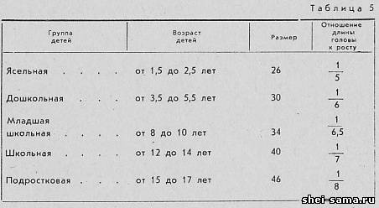
На рис. 130 показана схема пропорциональности телосложения мальчиков различных возрастных групп. Схемы фигур мальчиков построены на данных обмеров роста, длины от линии талии до пола сбоку, длины от линии талии до колена. длины от 7-го шейного позвонка до колена. Исходя из данных обмеров легко рассчитать длину головы, затем найти отношение длины головы к росту.
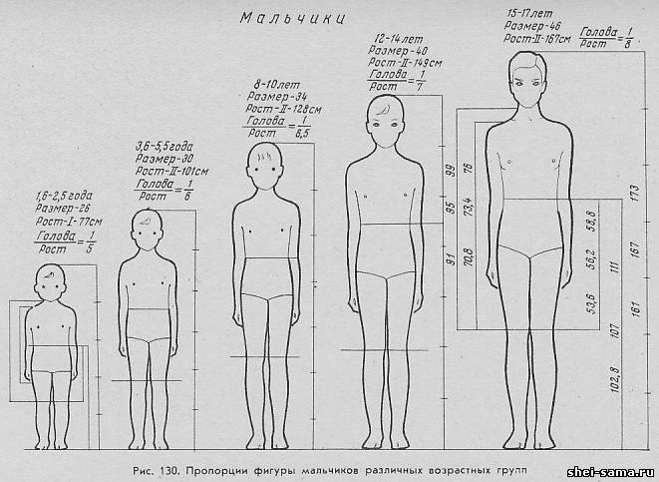
На рис. 131 показана схема пропорциональности телосложения для девочек различных возрастных групп. Из сравнения обеих схем пропорциональности телосложения для мальчиков и для девочек можно видеть, что отношение головы к росту в одних и тех же возрастных группах для девочек и мальчиков совпадают. Пропорции не меняются от различия величины. роста. Из рисунка видно, что в группе 8 - 10 лет в размере 34 рост девочек - 131 см, а мальчиков - 128 см, в группе подростков в размере 46 рост девочек - 161 см, а мальчиков - 167 см и все же отношение длины головы к росту в обеих группах для девочек и мальчиков одинаково.
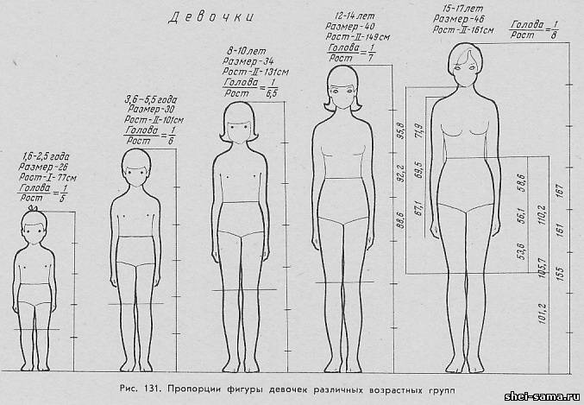
В рисунке-эскизе прежние каноны позволяют более выразительно трактовать фигуру ребенка, так как большая величина головы позволяет сильнее подчеркнуть отличия детского телосложения от фигуры взрослого человека. Рисуя в эскизах взрослых людей, стремятся их фигуры делать вытянутыми, стройными, с длинными ногами, высокими. А детей, наоборот, рисуют более коротконогими с большой головкой и др.
Детская одежда ясельной группы. Рассматривая одежду для детей ясельной группы, нужно отдельно остановиться на одежде детей до 1 года. Фигура младенца имеет соотношение головы к длине всего тела как 1: 4, шея очень короткая, обхваты бедер, талии, груди и головы примерно одинаковые, руки, ноги - короткие. В этом возрасте ребенок лежит, но постепенно начинает садиться, а к концу года стоит и делает первые шаги.
Одежда детей до 1 года должна быть очень свободной и простой, легко надеваться, иметь минимальное количество швов. Гардероб младенца состоит из пеленок, распашонок, кофточки, фартучка, ползунков, чепчика, длинного платья, пальто-конверта или пальто-мешка. Распашонки с пеленками и одеялом - основная одежда младенца до 5 - 6 месяцев. Распашонки делают короткими, не доходящими до низа живота, из тонких хлопчатобумажных тканей или из фланели. Ткани применяют гладкие или светлых цветов и с мелким рисунком. По горловине и низу распашонки отделывают бейкой с завязкой. Когда ребенок начнет самостоятельно сидеть, стоять и передвигаться, наиболее удобной одеждой становятся длинные платья и ползунки.
Верхняя одежда детей до 1 года - удлиненные пальто в виде конверта или застегивающегося нешка с капюшоном. В зависимости от сезона их делают из разных тканей и на утепляющей подкладке. Для зимы рукава таких пальто делают с рукавицами.
Одежда для мальчиков и девочек в этом возрасте ничем не отличается, кроме цвета. Цвета одежды для мальчиков - голубые, для девочек - розовые.
Применяемые материалы: трикотаж и хлопчатобумажные ткани, батист, ситец, фланель. Колорит тканей главным образом пастельный - светлые розовые, голубые, желтые, зеленые тона и белый цвет.
На пальто используют хлопчатобумажные ткани (байка, вельветон, трикотаж с начесом, мягкий плюш) более темных практичных цветов: синего, красного, зеленого и др.
Основные отделки - узкие кружева, вьюнчик, тесьма, простые вышивки, аппликации.
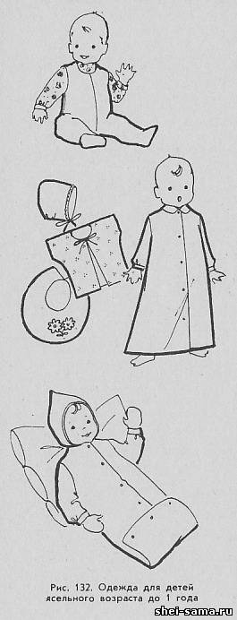
На рис. 132 изображен основной гардероб младенца до 1 года. Здесь показаны: распашонка, чепчик, нагрудник, длинная рубашка, ползунки с кофточкой и пальто-конверт с капюшоном и рукавами.
В 1,5 - 2,5 года фигура ребенка имеет уже отношение длины головы к росту, как 1 : 5, шея еще короткая, живот выпуклый, талия не обрисована; руки, ноги короткие, туловище длинное. В этом возрасте дети много двигаются, но движения их недостаточно координированы. Поэтому одежда детей этого возраста должна быть свободной и удобной.
Ассортимент одежды детей ясельной группы более разнообразен и включает: платья, сарафан, блузки, ночные и дневные сорочки, штаны, фартуки, халаты, курточки и кофточки, пальто, комбинезоны, песочники. Одежда для девочек и мальчиков этого возраста различна.
Одежда для девочек и мальчиков свободной формы, расширенная книзу или прямая, держится исключительно на плечах, даже брюки держатся только на бретелях.
Полный гардероб девочки состоит из длинной ночной сорочки или пижамы для сна, платьев с фартуками или халатом, песочников, плаща, летнего, демисезонного, зимнего пальто. Зимнее пальто может быть меховым.
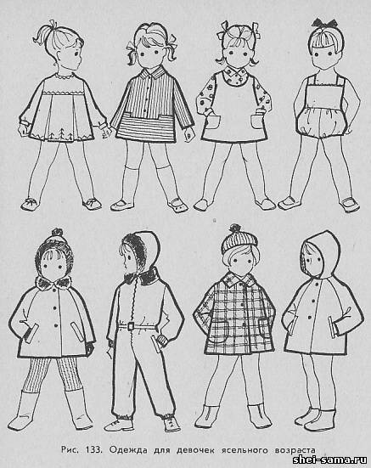
На рис. 133 показана одежда девочки: платья, сарафанчик с блузкой, песочник, зимнее пальто, зимний комбинезон, пальто демисезонное и плащ с капюшоном- дождевик.
Гардероб мальчика состоит из ночной сорочки или пижамы, дневного костюма: сорочки, брюк коротких или длинных, куртки, матроски, халата и фартучка, песочника, полукомбинезона; верхней одежды: пальто летнего, демисезонного, зимнего. Пальто может быть заменено удобным теплым комбинезоном.
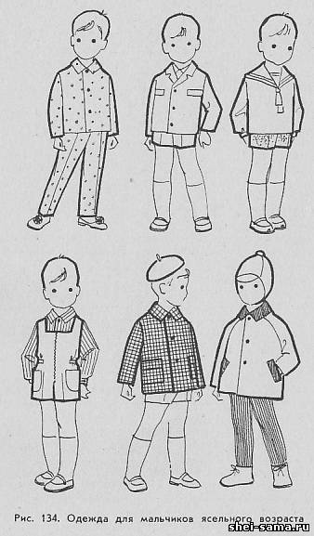
На рис. 134 показана одежда для мальчика ясельного возраста: ночная пижама, дневной костюмчик, состоящий из сорочки, коротких брюк на бретелях и куртки, матроска, полукомбинезон с сорочкой, летнее пальто и демисезонное пальто с отделкой карманов и воротника.
В этом возрасте части фигуры выделяют в следующей последовательности: ноги, ступни ног, голова, руки, кисти рук.
Зрительное членение фигуры следует производить несколько выше живота или совсем не делать. Длина одежды выше колен, чтобы придать стройность фигуре ребенка. Воротники отложные без стойки и лежачие. Часто воротники не делают совсем, особенно в платьях для девочки.
Следует избегать излишнего членения одежды различными подрезами, конструктивными и декоративными линиями. Красота одежды достигается с помощью цвета, рисунка ткани, пропорционального решения деталей и отделки.
Одежда для детей дошкольного возраста от 3 до 6 лет. Эта одежда постепенно усложняется и расширяется ее ассортимент. В этом возрасте дети более активны. Появляются новые игры и занятия в детском саду, дети начинают кататься на лыжах, на коньках. Гардероб дошкольников остается примерно тем же, что и для детей 2 - 3 лет, но постепенно он пополняется спортивными куртками, длинными брюками и др.
Для девочек применяют одежду двух силуэтов: расширенного книзу и прямого.
В этом возрасте линия талии еще не выявлена, выпуклость живота еще заметна, поэтому членение фигуры одеждой лучше делать выше или ниже линии талии.
Силуэт одежды для мальчиков от 3 до 6 лет остается тем же, что и для детей ясельной группы. Пальто и куртки делают прямой формы, брюки могут быть короткими и длинными на бретелях. Для мальчиков зрительное членение фигуры выше или ниже линии талии достигают кокетками в куртках, пальто или низко расположенным поясом, хлястиком.
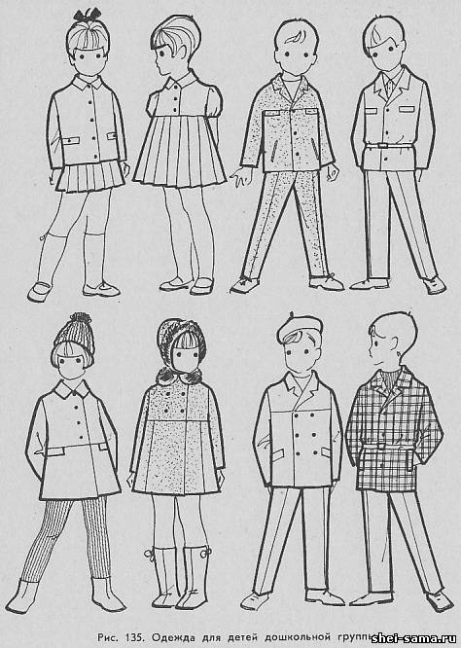
На рис. 135 показана одежда для дошкольников с характерным членением силуэта: платье для девочки с прямым удлиненным лифом и юбкой в складку, платье с коротким лифом и юбкой в складку; куртка на.кокетке и с клапанами для мальчика, куртка с карманами на груди, поясом ниже линии талии, пальто для девочек и для мальчиков.
В этом возрасте части фигуры выделяют в следующей последовательности: голова, ноги, руки.
Ткани для одежды используют легкие по весу, светлых красочных тонов. В качестве отделки применяют отделочные ткани, тесьму, машинную вышивку, аппликации и др.
Одежда для детей школьного возраста от 7 до 14 лет. Эта одежда получает новые черты, характерные для данно~о возраста. Фигуры детей в этом возрасте становятся стройнее, выпуклость живота исчезает, обрисовывается талия, руки и ноги удлиняются, длина головы относится к росту как 1 : 6,5. С поступлением детей в школу появляются новые формы деятельности, занятий, обязанностей. Гардероб детей пополняется школьной и пионерской формами, одеждой для труда и физкультуры, спорта. Последовательность выделения частей фигуры меняется, для девочек это - талия, ноги, руки; для мальчиков - ноги, плечи, голова.
Для девочек характерны три основных силуэта с различными зрительными членениями фигуры: силуэт расширенный книзу, с завышенной линией талии; силуэт с прямым лифом, расширенный книзу юбкой, заниженной линией талии; силуэт с приталенным лифом и расширенной книзу юбкой, линия талии в одежде находится на ее естественном месте. Силуэты одежды для мальчиков школьного возраста следующие: прямой и прилегающий по линии талии. Оба силуэта характерны и для пальто, полупальто, плащей.
Брюки могут быть короткими, гольф и длинными. Вместо курток в костюме для мальчиков могут быть блузы с поясом, хлястиками, патами, на резинке.
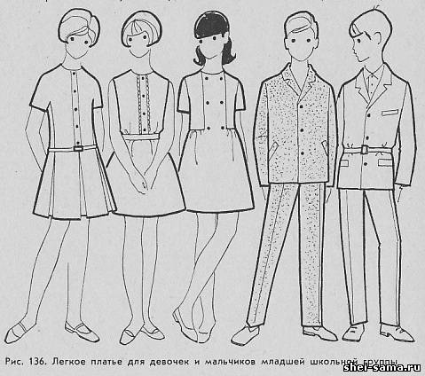
На рис. 136 показаны модели одежды для школьников основных силуэтов: платья для девочек и костюмы для мальчиков.
Верхняя одежда, демисезонная и зимняя, может быть приведенных на рис. 136 силуэтов с учетом особенностей текущей моды.
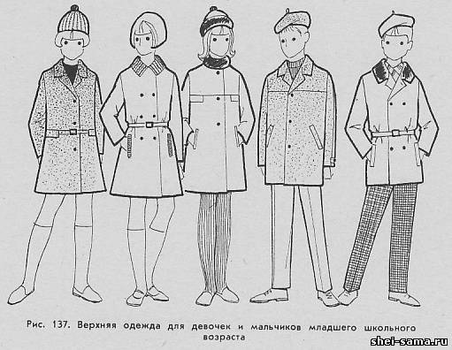
На рис. 137 показаны пальто для девочек и для мальчиков: демисезонное пальто для девочек, слегка расширенное книзу, с поясом; зимнее пальто прямой формы для девочки, стянутое по линии талии поясом; зимнее пальто для девочки, слегка расширенное книзу с кокеткой и клапанами; плащ-пальто прямой формы для мальчика и пальто зимнее полуприлегающее с поясом.
По сравнению с дошкольной одеждой одежда школьников более разнообразна по материалам, форме, применению деталей и отделки. Одежда для детей старшей школьной группы. К этой группе относятся дети от 12 до 15 лет, их одежда отличается от одежды детей более младшего возраста. Фигуры детей в своем развитии меняют свои пропорции и формы, длина головы детей в этом возрасте относится к росту, как 1 : 7. У девочек появляется грудь, намечается расширение бедер, резче подчеркивается линия талии; у мальчиков расширяются плечи, зрительно уже становится таз, талия более четкая, фигура приобретает стройность.
У девочек части фигуры выделяют в такой последовательности: грудь, руки, ноги; у мальчиков - голова, плечи, ноги.
Гардероб детей пополняется главным образом различной верхней и специальной одеждой. Труд и спорт в этом возрасте имеют большое значение в жизни детей. Появляются различные полу-пальто, костюмы, спортивные куртки и др.
Силуэты одежды для этой возрастной группы детей те же, что и для детей предыдущей группы, только в одежде для девочек прибавляется прямой свободный силуэт, а в одежде для мальчиков - силуэт свободной формы, сужающийся книзу.
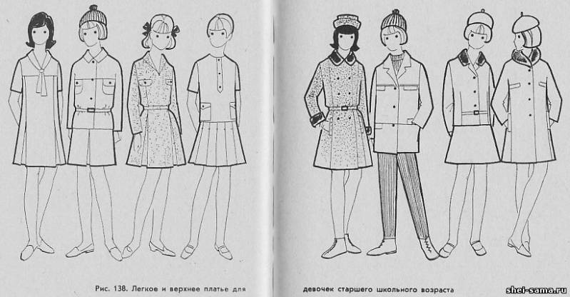
На рис. 138 показаны модели одежды для девочек старшего школьного возраста основных силуэтов: платье неотрезное по линии талии, полуприлегающей формы, расширенное книзу; прямой формы костюм - жакет и юбка; платье отрезное, прилегающее по линии талии с расширенной книзу юбкой; платье формы джемпера и юбки в складку; прилегающее по линии талии зимнее пальто; прямой формы спортивного типа полупальто; костюм для улицы с жакетом-джемпером и расширенной юбкой; зимнее пальто, слегка прилегающее по линии талии, расширенное книзу.
В композиционном решении одежды для девочек этой возрастной группы можно использовать более разнообразные членения формы одежды, более сложные конструктивные и декоративные линии и детали воротников, карманов и др.
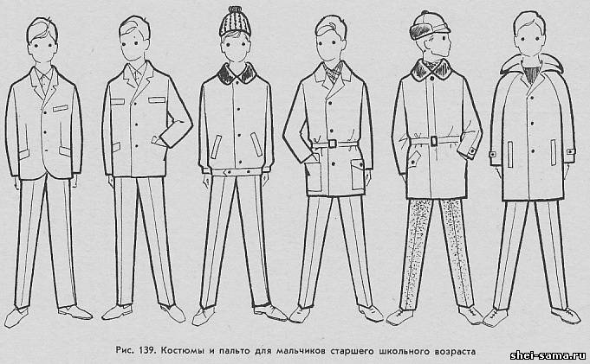
На рис. 139 показаны модели одежды основных силуэтов для мальчиков старшего школьного возраста. Костюм с пиджаком полуприлегающей формы с хлястиком на спине; прямой формы куртка с брюками; демисезонная куртка, суженная книзу, с поясом, и брюки; демисезонное полупальто прямой слегка суженной книзу формы; зимнее пальто прямой формы, стянутое по линии талии поясом; спортивное демисезонное пальто покроя реглан с капюшоном.
Эти силуэты одежды для детей старшего школьного возраста не являются постоянными, но в настоящее время они признаны наиболее подходящими.
Одежда для подростков 15 - 17 лет. Эта одежда приближается к формам одежды для взрослых людей. В этом возрасте развитие фигуры человека еще не закончилось, еще не округлились формы рук и ног, туловище довольно короткое (короче, чем у взрослого человека), от этого фигура девушек и юношей кажется очень стройной, у девушек развита грудь и выявляются бедра, таз, у юношей больше развивается плечевой пояс. Поэтому для девушек одежда должна подчеркивать грудь и бедра, у юношей плечи, голову, ноги.
В гардероб одежды для девушек и юношей вводится нарядная одежда, платья, костюмы, пальто.
Принимая во внимание, что в этом возрасте молодежь физически развивается, находится в постоянном движении, наиболее подходящими формами одежды будут формы, решенные в спортивном стиле, приталенные, свободные прямые или расширенные книзу. Для девушек делают подчеркнуто широкие юбки, что выделяет развитие бедер, лиф может быть приталенным или прямым - свободным. Верхняя одежда должна быть более свободного покроя. Широко используются в спортивных костюмах брюки различной длины.
Для юношей наиболее приемлемы пиджаки легкой формы, различной степени облегания линии талии, без жесткой обработки, различные куртки, брюки, плотно охватывающие бедра. Верхняя одежда - полупальто и короткие пальто для различных сезонов. Для торжественных случаев юношам можно рекомендовать вечерний темный костюм (не черный).
Трудно утверждать, что та или иная одежда годится только для той или иной цели использования и что она должна быть выполнена из определенного материала. Девушки и юноши учатся в школе или техникуме, работают на производстве и в учреждениях. Так что школьная форма перестает быть повседневной одеждой. Ее заменяют различные платья и костюмы.
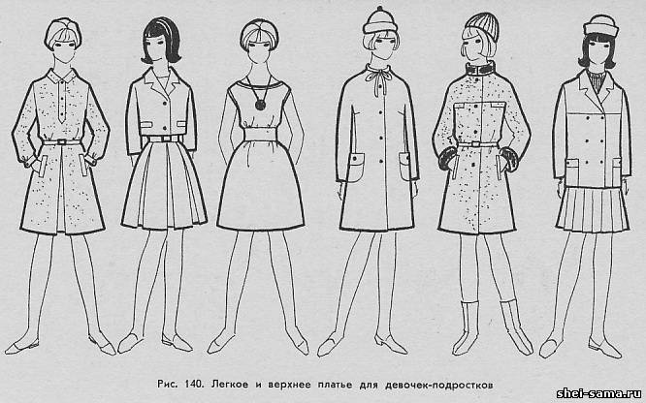
На рис. 140 показаны модели одежды основных силуэтов для девушек: платье повседневное приталенное, с умеренно широкой юбкой со складками; выходное платье из двух частей с широкой юбкой; нарядное платье из тафты с подчеркнутой линией талии и пышной юбкой; пальто для девушки 17 лет слегка приталенной формы, расширенное книзу; зимнее пальто спортивного типа с поясом по линии талии и меховой отделкой и демисезонное полупальто-жакет спортивного типа с расширенной юбкой в складку.
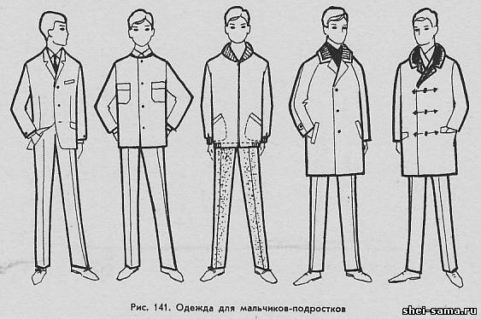
На рис. 141 показаны модели одежды основных силуэтов для юношей 16 - 17 лет: нарядный вечерний костюм, состоящий из пиджака и узких брюк без манжет из темной шерстяной ткани; повседневный костюм, состоящий из куртки без воротника с накладными карманами и брюк; демисезонная куртка на молнии с трикотажной отделкой; демисезонное пальто покроя реглан с отделкой воротника трикотажем; зимнее короткое пальто спортивного типа, воротник и лацканы отделаны мехом.
Одежда для юношей и девушек должна быть модной, но не утрированной, так как воспитание вкуса молодежи в этом возрасте особенно важно. Молодежь очень восприимчива ко всему новому, поэтому необходимо, чтобы все предназначенное для молодежи было выполнено с большим художественным вкусом.
Художественные задачи моделирования одежды для подростков надо решать в связи с общим развитием моды, учитывая события реальной действительности, занимающие советскую молодежь - это освоение целинных земель, покорение космоса, спортивные победы и т. д.

Вопросы для закрепления теоретического материала к практическому занятию:
- Какие факторы определяют характер детской повседневно-деловой?
- Какие требования предъявляются к материалам для детской повседневно-деловой одежды?
- Каковы основные силуэты и членения в одежде для девочек 7-8 лет, 9-10 лет.?
- Каковы основные силуэты и членения в одежде для мальчиков 7-8 лет, 9-11 лет.?
- Каковы особенности композиционного и образного решения повседневно-деловой одежды для школьников?
- Какие отделки и дополнения уместны в детской одежде с учетом
возрастной группы?

Инструкция по выполнению практической работы
Прочитайте краткие теоретические и учебно-методические материалы по теме практической работы.
Изучите методику выполнения эскизов моделей детской одежды различного ассортимента и назначения для детей разных возрастных групп
- Устно ответьте на вопросы для закрепления теоретического материала.
2. Выполните эскизы моделей детской одежды различного ассортимента и назначения для детей разных возрастных групп
.
Вопросы для закрепления теоретического материала к практическому занятию:

Порядок выполнения отчета по практической работе №18
- Выбрать возрастные группы для проектирования моделей детской
одежды. Определить ее назначение и сезонность. Выявить тенденции в
детской одежде соответственно направлению моды.
- Изучить предложения по ассортименту материалов для
проектирования одежды для детей данного возраста. Выбрать материалы
для проектирования моделей детской одежды для данного возраста,
назначения, сезона.
- Разработать и выполнить эскизы моделей детской одежды различного ассортимента и назначения для детей разных возрастных групп
- Выполненные рисунки разместить в альбом образцов по практическим работам.

Раздел 1. ПМ.01. Моделирование и художественное оформление швейных изделий
Тема 1.1. Основы художественного проектирования костюма
Название практической работы № 19: Разработка и выполнение эскизов серии моделей на единой конструктивной основе
Учебная цель: Освоение методики выполнения эскизов серии моделей на единой конструктивной основе
Учебные задачи:
Знать методики и ТУ выполнения эскизов серии моделей на единой конструктивной основе
Уметь выполнять эскизы серии моделей на единой конструктивной основе
Образовательные результаты, заявленные во ФГОС третьего поколения:
Процесс изучения дисциплины и выполнения практических работ направлен на формирование элементов следующих компетенций в соответствии с ФГОС СПО и ОПОП СПО по данному направлению подготовки: общих (ОК), профессиональных компетенций (ПК): ПК 1.1, ПК 1.3, ПК 1.5, ОК 1, ОК 2, ОК 8, ОК 9.
Студент должен
уметь
- У1 определять стилевые особенности, направления моды различных видов швейных изделий;
- У2 выполнять эскизы различными графическими приемами в соответствии с тематикой проекта;
- У3 разрабатывать модель, применяя законы композиции и цветовые соотношения;
-У4 применять разнообразие фактур используемых материалов;
-У5 реализовывать творческие идеи в макете;
знать:
- З1 связь стилевых признаков костюма;
- З2 влияние моды на тенденции развития ассортиментных групп швейных изделий;
- З3 теоретические основы композиционного построения, законы и методы формообразования изделий;
- З4 формообразующие свойства тканей;
- З5 основы наколки швейных изделий на манекен или фигуру.

Задачи практической работы:
1. Изучить и освоить ТУ и методику выполнения эскизов серии моделей на единой конструктивной основе
2. Выполнить эскизы серии моделей на единой конструктивной основе
Обеспеченность занятия (средства обучения):
1.Инструменты и приспособления для ручных работ;
2. Бумага, карандаши, краски, кисти;
Краткие теоретические и учебно-методические материалы
по теме практической работы
Разнообразных моделей значительно больше, чем конструктивных основ. Для потребителя в принципе наиболее важным является восприятие внешнего вида изделия (цветовой гаммы, отделочных элементов, фурнитуры), чем внутреннего устройства (конструкции). К тому же качественно проработанная конструктивная основа – продукт дорогостоящий. Поэтому во всем мире в проектировании одежды разрабатывают так называемые серии моделей. Основная задача специалиста при формировании серии – получение максимального разнообразия моделей при минимальном количестве проектно-конструкторской документации.
В промышленности приняты два способа разработки серии моделей:
1-й способ – проектирование серии моделей на одной конструктивной основе;
2-й способ – проектирование серии моделей по принципу сочетания типовых базовых конструкций.
При использовании первого способа базовой основой является базовая или исходная модельная конструкция. Самым оптимальным вариантом для проектирования семейства является исходная модельная конструкция. В этом случае все срезы конструкции являются унифицированными, за исключением срезов горловины переда и спинки, среднего среза переда. Разнообразие ряда моделей получают за счет использования разных конструктивно-декоративных элементов (застежка, воротник, карманы, манжеты, паты, хлястики и т.п.), отделочных деталей, фурнитуры, различных по цветовой гамме, но сходных по волокнистому составу материалов.
Второй способ предполагает использование нескольких вариантов основных деталей (перед, спинка, рукав, передняя часть юбки и т.п.). Главным требованием в этом случае является сохранение одной объемно-пространственной формы изделия при сочетании различных вариантов членения основных деталей. Все детали должны иметь сопрягаемые срезы и не требовать корректировки контура при соединении, за исключением линии горловины спинки и переда и линии середины переда. Разнообразие ряда моделей получают за счет сочетания различных вариантов решения основных деталей, использование различных конструктивно-декоративных элементов, отделочных деталей, фурнитуры, различных по цветовой гамме, но сходных по волокнистому составу материалов.
Очевидно, что во втором варианте разработки серии разнообразие моделей получается больше.
При разработке серии моделей необходимо соблюдать следующие условия: большая часть конструктивно-декоративных элементов должна быть унифицирована, а все основные детали должны быть типизированы. Унифицированным или типизированным является элемент, который повторяется в серии хотя бы два раза. При этом рассчитывают коэффициент унификации, величина которого должна стремиться к нулю, а коэффициент типизации должен быть равен единице, т.е. все основные детали должны повторяться в серии моделей хотя бы два раза.
В настоящее время модели мужской одежды весьма разнообразны по своему внешнему виду, поэтому наиболее эффективным методом моделирования этой одежды является разработка группы моделей на одной конструктивной основе. При разработке моделей на одной конструктивной основе сокращается трудоемкость конструкторских работ, время на запуск новой модели в производство, количество лекал, за счет чего снижаются затраты и расход картона.
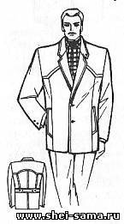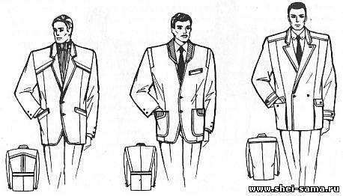
Модели спортивных пиджаков, разработанные на одной силуэтной основе
Построение пиджаков спортивного типа. На рис. представлены четыре различные модели костюмов, разработанные на одной конструктивной основе Модели зрительно воспринимаются как совершенно разные, однако разница в них небольшая: в расположении карманов, формы кокеток, рельефов, воротников и лацканов, в наличии или отсутствии лацканов, в количестве пуговиц и застежке.
Построение модных пальто. На рис. представлены три различные модели пальто, разработанные на одной конструктивной основе. Разница между моделями - в застежке, в форме и расположении карманов, в воротниках.
Построение модных жилетов. На рис. представлены две различные модели жилетов, разработанные на одной конструктивной основе. Разница между моделями - в застежке, форме выреза жилета, в рельефах и форме проймы.
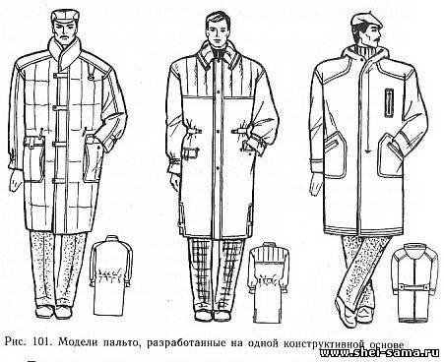

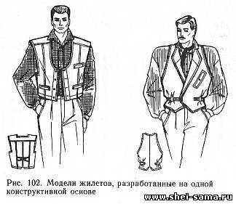
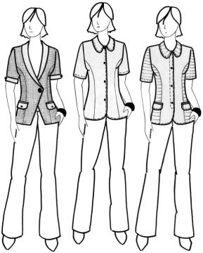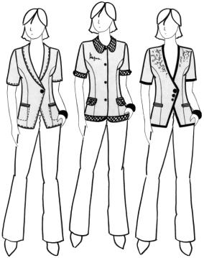
Семейство моделей (5 - 7 вариантов) на одной конструктивной основе.

Вопросы для закрепления теоретического материала к практическому занятию: Проектированию изделий массового производства предшествует разработка так называемой базовой формы, в основе которой заложена структура, исходная для всех последующих её вариаций. Главное требование к ней - базовая форма должна разрабатываться с учётом модного направления на текущий период. Проектирование серии моделей на одной конструктивной основе (ТБКО) предполагает большое разнообразие творческих приемов: использование членений, вариантов оформления линий, комбинирование деталей, поверхности формы, тканей различных цветов, фактур, поверхностей и др. Поэтому, автор разрабатывая модель, имеет возможность варьировать не только отдельными накладными и съемными деталями (карманы, воротники, пояса, хлястики), но и различного решения узлами и частями изделия, Во всех случаях критерием будет пропорциональная соразмерность частей, ясность ритмического строя деталей и элементов, стилистическая однородность всех составляющих и соответствие всего композиционного строя характеру материала. И ещё одно условие следует соблюдать при разработке серии изделий; так как конструкция изделий одной серии будет для них едина, а сами модели должны быть всё-таки разными, целесообразнее выбирать более спокойное решение силуэта и относительно не сложные конструктивные решения. Важным в использовании базовой формы или типовой базовой конструктивной основы в разработке моделей одежды массового производства является получение большого разнообразия моделей с наименьшими затратами.

5 Контрольные вопросы
- На что ориентируется художник при поиске базовой модели для
проектирования серии изделий детской одежды?
- Какие требования должны соблюдаться при разработке серии изделий на одной конструктивной основе?
- Какие возможности варьирования использует художник при создании
серии изделий?
- Каково главное требование к базовой форме для проектирования
серии изделий?
- Какие требования производства и потребителя должны учитываться
художником при разработке серии изделий на одной базовой
конструктивной основе?
6 Порядок выполнения работы
- Проанализировать модели детской повседневной деловой одежды, разработанные в системе «комплект» в Пр. раб. №31.
- Выбрать из них одну модель для разработки на одной базовой форме.
- Разработать пять моделей –предложений.
7 Содержание отчета
7.1 Наименование и назначение серии изделий
7.2 Пять эскизов моделей аналогов имеющих разные базовые формы.
- Пять эскизов (в цвете) моделей – предложений, разработанных на базе одной из моделей – аналогов.

Инструкция по выполнению практической работы
Прочитайте краткие теоретические и учебно-методические материалы по теме практической работы.
Изучите методику выполнения эскизов серии моделей на единой конструктивной основе
Устно ответьте на вопросы для закрепления теоретического материала.
Выполните эскизы серии моделей на единой конструктивной основе.
Вопросы для закрепления теоретического материала к практическому занятию:

Порядок выполнения отчета по практической работе №19
1 Разработать и выполнить эскизы серии моделей на единой конструктивной основе.
2 Выполненные рисунки разместить в альбом образцов по практическим работам.

Раздел 1. ПМ.01. Моделирование и художественное оформление швейных изделий
Тема 1.1. Основы художественного проектирования костюма
Название практической работы № 20: Получение методом наколки основы лифа прилегающей формы.
Учебная цель: Освоение методики получения методом наколки основы лифа прилегающей формы.
Учебные задачи:
Знать методику получения методом наколки основы лифа прилегающей формы.
Уметь получать методом наколки основы лифа прилегающей формы.

Образовательные результаты, заявленные во ФГОС третьего поколения:
Процесс изучения дисциплины и выполнения практических работ направлен на формирование элементов следующих компетенций в соответствии с ФГОС СПО и ОПОП СПО по данному направлению подготовки: общих (ОК), профессиональных компетенций (ПК): ПК 1.1, ПК 1.3, ПК 1.5, ОК 1, ОК 2, ОК 8, ОК 9.
Студент должен
уметь
- У1 определять стилевые особенности, направления моды различных видов швейных изделий;
- У2 выполнять эскизы различными графическими приемами в соответствии с тематикой проекта;
- У3 разрабатывать модель, применяя законы композиции и цветовые соотношения;
-У4 применять разнообразие фактур используемых материалов;
-У5 реализовывать творческие идеи в макете;
знать:
- З1 связь стилевых признаков костюма;
- З2 влияние моды на тенденции развития ассортиментных групп швейных изделий;
- З3 теоретические основы композиционного построения, законы и методы формообразования изделий;
- З4 формообразующие свойства тканей;
- З5 основы наколки швейных изделий на манекен или фигуру.

Задачи практической работы:
1. Изучить и освоить ТУ и методику получения методом наколки основы лифа прилегающей формы.
2. Выполнить методом наколки основы лифа прилегающую форму.
Обеспеченность занятия (средства обучения):
1.Инструменты и приспособления для ручных работ;
2. Образцы тканей, нитки;
Краткие теоретические и учебно-методические материалы
по теме практической работы
Вопросы для закрепления теоретического материала к практическому занятию:

Инструкция по выполнению практической работы
Берут кусок макетной ткани, соответствующий размеру1/2 спинки лифа+2см на свободное облегание + припуски на швы и подгибку низа, и начинают наколку.
1-я булавка закалывается на середине спины у седьмого шейного позвонка. При этом вверх от 1-й булавки оставляется запас ткани в 7 – 10 см, чтобы ткани хватило на наколку плечевого среза (рис. 6.7).
2-я булавка закалывается на пересечении линии лопаток и середины спинки.
3-я булавка закалывается на пересечении линии талии и середины спинки.
4-я булавка закалывается на пересечении линии бедра и середины спинки.
5-я булавка закалывается на пересечении линии основания шеи с серединой плеча.
6-я булавка закалывается на линии выступающих точек лопаток между серединой спинки и боковой линией. При этом необходимо следить, чтобы горизонтальная уточная нить совпадала с линией лопаток, а также не допуская перекоса нити утка. На плече образуется излишек ткани, который создает раствор маленькой вытачки на выступающих частях лопатки. Эту вытачку формируют так, чтобы она выходила из передней нагрудной вытачки, была бы ее продолжением. Ее, так же как и все вытачки, закалывают в трех местах: у основания вытачки, в середине, фиксируя раствор, и на ее конце. Причем необходимо следить за правильным направлением вытачки: чтобы она не была расположена под тупым углом к середине спины.
7-я, 8-я и 9-я булавки закалываются для образования вытачки на лопатку. Излишек ткани срезается.
10-я булавка закалывается на конце линии плеча, при этом оставляется запас ткани в 1-2 см на скалывание плечевого шва.
11-я булавка закалывается на пересечении линии бедра и линии середины бокового шва, причем строго соблюдается горизонтальность нити утка. Если уточная линия будет отклоняться от горизонтали, то трудно будет соблюсти приталенность по линии бока: или будет излишек ткани на талии, или боковой шов будет слишком натянут.
12-я булавка закалывается на пересечении линии талии и линии бокового шва. Для этого надо провести рукой сверху вниз от 6-й булавки до 11-й и заколоть булавкой точку пересечения линии середины бока с линией талии. Для лучшей посадки вытачки излишек ткани по боковому шву срезается и делается надсечка точно на линии талии до воображаемого шва. Затем из образовавшейся свободной ткани на линии талии нужно сформировать вытачку, которая одним концом будет направлена к выступающим частям лопатки, а другим концом – вниз к бедру. Направление вытачки должно быть таким, чтобы подчеркивалась стройность фигуры, т.е. расстояние от основания вытачки на линии талии до середины спины было бы зрительно меньше, чем расстояние от концов вытачки до середины спины. Вытачки, как всегда, закалываются тремя булавками.
13-я, 14-я, 15-я булавки закалывают вытачку, которая направлена вверх.
16-я, 17-я, 18-я булавки закалывают вытачку, которая направлена вниз к выступающим точкам бедра. Эти вытачки достаточно трудно заложить аккуратно, поэтому необходимо приложить максимум усилий, чтобы добиться хорошего прилегания к фигуре.
Затем скалывают боковой шов. Это делают двумя способами:
подворачивают излишек ткани сбоку полочки и накалывают полочку на спинку, сдвигая боковой шов к спинке на 1 см и все время проверяя вертикальность бокового шва;
скалывают боковой шов, который образуется при соединении полочки и спинки встык, швами наружу.
Далее намечают линию проймы по четырем точкам: конец плечевого среза, линии обхвата груди, линии бокового шва и линии лопаток. Затем линию проймы вырезают, оставляя припуски на швы.

Прочитайте краткие теоретические и учебно-методические материалы по теме практической работы.
Изучите методику получения методом наколки основы лифа прилегающей формы.
- Устно ответьте на вопросы для закрепления теоретического материала.
- Получите методом наколки основу лифа прилегающей формы.
Вопросы для закрепления теоретического материала к практическому занятию:

Порядок выполнения отчета по практической работе №20
1 Получить методом наколки основу лифа прилегающей формы.
2 Выполненный образец наколки сфотографировать и фотографии (скриншот,коллаж,презентация) разместить в альбом образцов по практическим работам.

Раздел 1. ПМ.01. Моделирование и художественное оформление швейных изделий
Тема 1.1. Основы художественного проектирования костюма
Название практической работы № 21: Получение методом наколки макета одношовного прямого рукава
Учебная цель: Освоение методики получения методом наколки макета одношовного прямого рукава
Учебные задачи:
Знать методики получения методом наколки макета одношовного прямого рукава
Уметь получать методом наколки макета одношовный прямой рукав .
Образовательные результаты, заявленные во ФГОС третьего поколения:
Процесс изучения дисциплины и выполнения практических работ направлен на формирование элементов следующих компетенций в соответствии с ФГОС СПО и ОПОП СПО по данному направлению подготовки: общих (ОК), профессиональных компетенций (ПК): ПК 1.1, ПК 1.3, ПК 1.5, ОК 1, ОК 2, ОК 8, ОК 9.
Студент должен
уметь
- У1 определять стилевые особенности, направления моды различных видов швейных изделий;
- У2 выполнять эскизы различными графическими приемами в соответствии с тематикой проекта;
- У3 разрабатывать модель, применяя законы композиции и цветовые соотношения;
-У4 применять разнообразие фактур используемых материалов;
-У5 реализовывать творческие идеи в макете;
знать:
- З1 связь стилевых признаков костюма;
- З2 влияние моды на тенденции развития ассортиментных групп швейных изделий;
- З3 теоретические основы композиционного построения, законы и методы формообразования изделий;
- З4 формообразующие свойства тканей;
- З5 основы наколки швейных изделий на манекен или фигуру.

Задачи практической работы:
1. Изучить и освоить методы наколки макета одношовного прямого рукава
2. Выполнить методом наколки макет одношовного прямого рукава.
Обеспеченность занятия (средства обучения):
1.Инструменты и приспособления для ручных работ;
2. Образцы тканей, нитки;
Краткие теоретические и учебно-методические материалы
по теме практической работы
Вопросы для закрепления теоретического материала к практическому занятию:

Инструкция по выполнению практической работы
Прочитайте краткие теоретические и учебно-методические материалы по теме практической работы.
Изучите методику получения методом наколки макета одношовного прямого рукава.
- Устно ответьте на вопросы для закрепления теоретического материала.
- Получите методом наколки макета одношовный прямой рукав..
Вопросы для закрепления теоретического материала к практическому занятию:

Порядок выполнения отчета по практической работе №21
1 Получить методом наколки макет одношовного прямого рукава.
2 Выполненный образец наколки сфотографировать и фотографии (скриншот,коллаж,презентация) разместить в альбом образцов по практическим работам.

Раздел 1. ПМ.01. Моделирование и художественное оформление швейных изделий
Тема 1.1. Основы художественного проектирования костюма
Название практической работы № 22: Получение методом наколки макета воротника
Учебная цель: Освоение методики получения методом наколки макета воротника
Учебные задачи:
Знать методики получения методом наколки макета воротника
Уметь получать методом наколки макет воротника.
Образовательные результаты, заявленные во ФГОС третьего поколения:
Процесс изучения дисциплины и выполнения практических работ направлен на формирование элементов следующих компетенций в соответствии с ФГОС СПО и ОПОП СПО по данному направлению подготовки: общих (ОК), профессиональных компетенций (ПК): ПК 1.1, ПК 1.3, ПК 1.5, ОК 1, ОК 2, ОК 8, ОК 9.
Студент должен
уметь
- У1 определять стилевые особенности, направления моды различных видов швейных изделий;
- У2 выполнять эскизы различными графическими приемами в соответствии с тематикой проекта;
- У3 разрабатывать модель, применяя законы композиции и цветовые соотношения;
-У4 применять разнообразие фактур используемых материалов;
-У5 реализовывать творческие идеи в макете;
знать:
- З1 связь стилевых признаков костюма;
- З2 влияние моды на тенденции развития ассортиментных групп швейных изделий;
- З3 теоретические основы композиционного построения, законы и методы формообразования изделий;
- З4 формообразующие свойства тканей;
- З5 основы наколки швейных изделий на манекен или фигуру.

Задачи практической работы:
1. Изучить и освоить ТУ и методику получения методом наколки макета воротника
2. Получить методом наколки макет воротника.
Обеспеченность занятия (средства обучения):
1.Инструменты и приспособления для ручных работ;
2. Образцы тканей, нитки;
Краткие теоретические и учебно-методические материалы
по теме практической работы
Вопросы для закрепления теоретического материала к практическому занятию:

Инструкция по выполнению практической работы
Прочитайте краткие теоретические и учебно-методические материалы по теме практической работы.
- Изучите получение методом наколки макета воротника.
- Устно ответьте на вопросы для закрепления теоретического материала.
- Выполните получение методом наколки макета воротника.
Вопросы для закрепления теоретического материала к практическому занятию:

Порядок выполнения отчета по практической работе №22
1 Получить методом наколки макет воротника.
2 Выполненный образец наколки сфотографировать и фотографии (скриншот,коллаж,презентация) разместить в альбом образцов по практическим работам.

Раздел 1. ПМ.01. Моделирование и художественное оформление швейных изделий
Тема 1.1. Основы художественного проектирования костюма
Название практической работы № 23: Получение методом наколки макета прямой одношовной юбки
Учебная цель: Освоение методики получения методом наколки макета прямой одношовной юбки
Учебные задачи:
Знать методики получения методом наколки макета прямой одношовной юбки
Уметь получать методом наколки макета прямую одношовную юбку.
Образовательные результаты, заявленные во ФГОС третьего поколения:
Процесс изучения дисциплины и выполнения практических работ направлен на формирование элементов следующих компетенций в соответствии с ФГОС СПО и ОПОП СПО по данному направлению подготовки: общих (ОК), профессиональных компетенций (ПК): ПК 1.1, ПК 1.3, ПК 1.5, ОК 1, ОК 2, ОК 8, ОК 9.
Студент должен
уметь
- У1 определять стилевые особенности, направления моды различных видов швейных изделий;
- У2 выполнять эскизы различными графическими приемами в соответствии с тематикой проекта;
- У3 разрабатывать модель, применяя законы композиции и цветовые соотношения;
-У4 применять разнообразие фактур используемых материалов;
-У5 реализовывать творческие идеи в макете;
знать:
- З1 связь стилевых признаков костюма;
- З2 влияние моды на тенденции развития ассортиментных групп швейных изделий;
- З3 теоретические основы композиционного построения, законы и методы формообразования изделий;
- З4 формообразующие свойства тканей;
- З5 основы наколки швейных изделий на манекен или фигуру.

Задачи практической работы:
1. Изучить и освоить ТУ и методику получения методом наколки макет прямой одношовной юбки 2. Получить методом наколки макет прямой одношовной юбки
Обеспеченность занятия (средства обучения):
1.Инструменты и приспособления для ручных работ;
2. Образцы тканей, нитки;
Краткие теоретические и учебно-методические материалы
по теме практической работы
Вопросы для закрепления теоретического материала к практическому занятию:

Инструкция по выполнению практической работы
Прочитайте краткие теоретические и учебно-методические материалы по теме практической работы.
- Изучите методику получения методом наколки макет прямой одношовной юбки
- Устно ответьте на вопросы для закрепления теоретического материала.
- Получите методом наколки макет прямой одношовной юбки.
Вопросы для закрепления теоретического материала к практическому занятию:

Порядок выполнения отчета по практической работе №23
1 Получить методом наколки макет прямой одношовной юбки.
2 Выполненный образец наколки сфотографировать и фотографии (скриншот,коллаж,презентация) разместить в альбом образцов по практическим работам.

Раздел 1. ПМ.01. Моделирование и художественное оформление швейных изделий
Тема 1.1. Основы художественного проектирования костюма
Название практической работы № 24: Разработка макетов одежды объемных форм по заданным эскизам: юбка-«тюльпан», платье-«баллон»; плащ- трапеция.
Учебная цель: Освоение методики разработки макетов одежды объемных форм по заданным эскизам: юбка-«тюльпан», платье-«баллон»; плащ- трапеция
Учебные задачи:
Знать методики разработки макетов одежды объемных форм по заданным эскизам: юбка-«тюльпан», платье-«баллон»; плащ- трапеция.
Уметь выполнять разработку макетов одежды объемных форм по заданным эскизам: юбка-«тюльпан», платье-«баллон»; плащ- трапеция
Образовательные результаты, заявленные во ФГОС третьего поколения:
Процесс изучения дисциплины и выполнения практических работ направлен на формирование элементов следующих компетенций в соответствии с ФГОС СПО и ОПОП СПО по данному направлению подготовки: общих (ОК), профессиональных компетенций (ПК): ПК 1.1, ПК 1.3, ПК 1.5, ОК 1, ОК 2, ОК 8, ОК 9.
Студент должен
уметь
- У1 определять стилевые особенности, направления моды различных видов швейных изделий;
- У2 выполнять эскизы различными графическими приемами в соответствии с тематикой проекта;
- У3 разрабатывать модель, применяя законы композиции и цветовые соотношения;
-У4 применять разнообразие фактур используемых материалов;
-У5 реализовывать творческие идеи в макете;
знать:
- З1 связь стилевых признаков костюма;
- З2 влияние моды на тенденции развития ассортиментных групп швейных изделий;
- З3 теоретические основы композиционного построения, законы и методы формообразования изделий;
- З4 формообразующие свойства тканей;
- З5 основы наколки швейных изделий на манекен или фигуру.

Задачи практической работы:
1. Изучить и освоить разработку макетов одежды объемных форм по заданным эскизам: юбка-«тюльпан», платье-«баллон»; плащ- трапеция.
2. Выполнить разработку макетов одежды объемных форм по заданным эскизам: юбка-«тюльпан», платье-«баллон»; плащ- трапеция.
Обеспеченность занятия (средства обучения):
1.Инструменты и приспособления для ручных работ;
2. Образцы тканей, нитки;
Краткие теоретические и учебно-методические материалы
по теме практической работы

Юбка с одним швом сзади и вытачками на линии талии – классическая одношовная юбка. На основе этой юбки можно сделать наколку двухшовной юбки с боковыми швами. Для этого снимают следующие мерки: полуобхват тали, полуобхват бедер, длина юбки по боку.

Берется прямоугольный кусок ткани размером:
(полуобхват бедер +2…3ми) ×(длина юбки + подгиб).
Порядок наколки одношовной юбки:
1-я булавка закладывается на середине переда на линии талии; макетную ткань располагают вертикально по нитям основы, оставляя запас ткани 3-4 см сверху, так чтобы можно было заколоть бок на линии талии.
2-я булавка закалывается на линии бедер на средней линии переда
3-я булавка закалывается сбоку на пересечении боковой линии и линии бедер. Для удобства по линии бедер можно проложить контрастную нитку по нитям утка.
4-я булавка закалывается сзади, на пересечении линии бедер и середины спины на одной горизонтали с 3-й булавкой.
5-я булавка закалывается на пересечении линии талии и середины спины. Здесь необходимо особенно внимательно следить за вертикальностью нити основы.
Затем излишки ткани по линии талии нужно распределить и заложить в вытачки спереди булавками 6,7,8 сзади – булавками 9,10,11 и сбоку.Раствор этих вытачек определяется разницей между полуобхватом бедер и полуобхватом талии. Боковую вытачку распологают по линии бока манекена с отклонением в сторону спинки на 1,5-2 см. Сначала ее закалывают булавкой 12 на линии талии у основания вытачки, поворачивая излишек ткани в сторону передней половинки юбки. Затем закалывают середину вытачки булавкой 13и конец вытачки закалывают булавкой 14.
Вытачки формируются так, чтобы не было складок, излишнего скопления ткани на концах вытачек. Число вытачек может быть различным: три и больше, как того требует крутизна бедер и размер талии.. Направление вытачек спереди и сзади должно учитывать форму бедер, ягодиц и живота. Эти вытачки могут не быть строго вертикальными или параллельными боковой линии силуэта, если бедра очень крутые. Необходимо найти «золотую середину» между вертикалью и направлением линии бока.
При закладывании вытачек нельзя допускать перекоса уточной нити, которая всегда должна быть строго горизонтальна во избежание вздергивания юбки. Определив раствор вытачки, ее закалывают булавками в трех местах: у основания, на середине и на конце. Наплыв ткани должен находится ближе к середине переда, если закладывается передняя вытачка, или ближе к середине спины, если закладывается задняя вытачка. Заколов вытачки, линию талии дополнительно обкалывают булавками, проверяя посадку юбки. Для точного определения линии талии можно проложить веревочку или тонкий поясок и снова скорректировать линию талии. Потом проверяют длину юбки спереди, сзади, сбоку, замеряя линейкой расстояние от подола юбки до пола.
Затем линию талии, вытачки, середину переда и спинки обводят мелом, мылом или специальным карандашом; снимают с манекена, вынимая булавки; раскладывают на столе и уточняют макет, исправляя случайности в обводке линий, пользуясь линейкой и лекалом.
Современное моделирование предлагает разные варианты оформления приталенности юбки. Традиционные вытачки на линии талии могут быть заменены косыми, параллельными друг другу вытачками, продолженными на спинку или лиф ( в платье, например). Эти вытачки могут быть оформлены в виде швов или защипов, заложенных на ребро.
На основе макета одношовной юбки можно смоделировать двухшовную прямую юбку, юбку с запахом и т.д.

Вопросы для закрепления теоретического материала к практическому занятию:

Инструкция по выполнению практической работы
Прочитайте краткие теоретические и учебно-методические материалы по теме практической работы.
- Изучите методику разработки макетов одежды объемных форм по заданным эскизам: юбка-«тюльпан», платье-«баллон»; плащ- трапеция Устно ответьте на вопросы для закрепления теоретического материала.
- Выполните разработку макетов одежды объемных форм по заданным эскизам: юбка-«тюльпан», платье-«баллон»; плащ- трапеция
- Вопросы для закрепления теоретического материала к практическому занятию:

Порядок выполнения отчета по практической работе №24
1 Получить методом наколки макет одежды объемных форм по заданным эскизам: юбка-«тюльпан», платье-«баллон»; плащ- трапеция.
2 Выполненный образец наколки сфотографировать и фотографии (скриншот,коллаж,презентация) разместить в альбом образцов по практическим работам.

Раздел 1. ПМ.01. Моделирование и художественное оформление швейных изделий
Тема 1.1. Основы художественного проектирования костюма
Название практической работы № 25: Разработка различных форм рукавов на основе одношовного рукава.
Учебная цель: Освоение разработки различных форм рукавов на основе одношовного рукава.
Учебные задачи:
Знать методики разработки различных форм рукавов на основе одношовного рукава.
Уметь выполнять разработку различных форм рукавов на основе одношовного рукава..
Образовательные результаты, заявленные во ФГОС третьего поколения:
Процесс изучения дисциплины и выполнения практических работ направлен на формирование элементов следующих компетенций в соответствии с ФГОС СПО и ОПОП СПО по данному направлению подготовки: общих (ОК), профессиональных компетенций (ПК): ПК 1.1, ПК 1.3, ПК 1.5, ОК 1, ОК 2, ОК 8, ОК 9.
Студент должен
уметь
- У1 определять стилевые особенности, направления моды различных видов швейных изделий;
- У2 выполнять эскизы различными графическими приемами в соответствии с тематикой проекта;
- У3 разрабатывать модель, применяя законы композиции и цветовые соотношения;
-У4 применять разнообразие фактур используемых материалов;
-У5 реализовывать творческие идеи в макете;
знать:
- З1 связь стилевых признаков костюма;
- З2 влияние моды на тенденции развития ассортиментных групп швейных изделий;
- З3 теоретические основы композиционного построения, законы и методы формообразования изделий;
- З4 формообразующие свойства тканей;
- З5 основы наколки швейных изделий на манекен или фигуру.

Задачи практической работы:
1. Изучить и освоить ТУ и методику разработки различных форм рукавов на основе одношовного рукава.
2. Выполнить разработку различных форм рукавов на основе одношовного рукава.
Обеспеченность занятия (средства обучения):
1.Инструменты и приспособления для ручных работ;
2. Образцы тканей, нитки;
Краткие теоретические и учебно-методические материалы
по теме практической работы
Вопросы для закрепления теоретического материала к практическому занятию:

Инструкция по выполнению практической работы
Прочитайте краткие теоретические и учебно-методические материалы по теме практической работы.
- Изучите методику разработки различных форм рукавов на основе одношовного рукава.
- Устно ответьте на вопросы для закрепления теоретического материала.
- Выполните разработку различных форм рукавов на основе одношовного рукава.
Вопросы для закрепления теоретического материала к практическому занятию:

Порядок выполнения отчета по практической работе №25
1 Получить методом наколки макет разработки различных форм рукавов на основе одношовного рукава.
2 Выполненный образец наколки сфотографировать и фотографии (скриншот,коллаж,презентация) разместить в альбом образцов по практическим работам.

Раздел 1. ПМ.01. Моделирование и художественное оформление швейных изделий
Тема 1.1. Основы художественного проектирования костюма
Название практической работы № 26: Моделирование различных воротников с использованием муляжного метода
Учебная цель: Освоение методики моделирования различных воротников с использованием муляжного метода
Учебные задачи:
Знать методики моделирования различных воротников с использованием муляжного метода
Уметь моделировать различные воротники с использованием муляжного метода .
Образовательные результаты, заявленные во ФГОС третьего поколения:
Процесс изучения дисциплины и выполнения практических работ направлен на формирование элементов следующих компетенций в соответствии с ФГОС СПО и ОПОП СПО по данному направлению подготовки: общих (ОК), профессиональных компетенций (ПК): ПК 1.1, ПК 1.3, ПК 1.5, ОК 1, ОК 2, ОК 8, ОК 9.
Студент должен
уметь
- У1 определять стилевые особенности, направления моды различных видов швейных изделий;
- У2 выполнять эскизы различными графическими приемами в соответствии с тематикой проекта;
- У3 разрабатывать модель, применяя законы композиции и цветовые соотношения;
-У4 применять разнообразие фактур используемых материалов;
-У5 реализовывать творческие идеи в макете;
знать:
- З1 связь стилевых признаков костюма;
- З2 влияние моды на тенденции развития ассортиментных групп швейных изделий;
- З3 теоретические основы композиционного построения, законы и методы формообразования изделий;
- З4 формообразующие свойства тканей;
- З5 основы наколки швейных изделий на манекен или фигуру.

Задачи практической работы:
1. Изучить и освоить ТУ и методику моделирования различных воротников с использованием муляжного метода
2. Выполнить моделирование различных воротников с использованием муляжного метода .
Обеспеченность занятия (средства обучения):
1.Инструменты и приспособления для ручных работ;
2. Образцы тканей, нитки;
Краткие теоретические и учебно-методические материалы
по теме практической работы
Вопросы для закрепления теоретического материала к практическому занятию:

Инструкция по выполнению практической работы
Прочитайте краткие теоретические и учебно-методические материалы по теме практической работы.
- Изучите методику моделирования различных воротников с использованием муляжного метода.
- Устно ответьте на вопросы для закрепления теоретического материала.
- Выполните моделирование различных воротников с использованием муляжного метода.
Вопросы для закрепления теоретического материала к практическому занятию:

Порядок выполнения отчета по практической работе №26
1 Выполнить строчки прямого, косого, крестообразного, петельного, петлеобразного стежка, используя инструкционно-технологическую карту.
2 Выполненные образцы разместить в альбом образцов по практическим работам.

Раздел 1. ПМ.01. Моделирование и художественное оформление швейных изделий
Тема 1.1. Основы художественного проектирования костюма
Название практической работы № 27: Моделирование различных вариантов оформления приталенности юбки.
Учебная цель: Освоение методики моделирования различных вариантов оформления приталенности юбки.
Учебные задачи:
Знать методики моделирования различных вариантов оформления приталенности юбки.
Уметь Моделировать различные варианты оформления приталенности юбки..
Образовательные результаты, заявленные во ФГОС третьего поколения:
Процесс изучения дисциплины и выполнения практических работ направлен на формирование элементов следующих компетенций в соответствии с ФГОС СПО и ОПОП СПО по данному направлению подготовки: общих (ОК), профессиональных компетенций (ПК): ПК 1.1, ПК 1.3, ПК 1.5, ОК 1, ОК 2, ОК 8, ОК 9.
Студент должен
уметь
- У1 определять стилевые особенности, направления моды различных видов швейных изделий;
- У2 выполнять эскизы различными графическими приемами в соответствии с тематикой проекта;
- У3 разрабатывать модель, применяя законы композиции и цветовые соотношения;
-У4 применять разнообразие фактур используемых материалов;
-У5 реализовывать творческие идеи в макете;
знать:
- З1 связь стилевых признаков костюма;
- З2 влияние моды на тенденции развития ассортиментных групп швейных изделий;
- З3 теоретические основы композиционного построения, законы и методы формообразования изделий;
- З4 формообразующие свойства тканей;
- З5 основы наколки швейных изделий на манекен или фигуру.

Задачи практической работы:
1. Изучить и освоить ТУ и методику моделирования различных вариантов оформления приталенности юбки.
2. Выполнить моделирование различных вариантов оформления приталенности юбки..
Обеспеченность занятия (средства обучения):
1.Инструменты и приспособления для ручных работ;
2. Образцы тканей, нитки;
Краткие теоретические и учебно-методические материалы
по теме практической работы
Вопросы для закрепления теоретического материала к практическому занятию:

Инструкция по выполнению практической работы
Прочитайте краткие теоретические и учебно-методические материалы по теме практической работы.
- Изучите методику моделирования различных вариантов оформления приталенности юбки.
- Устно ответьте на вопросы для закрепления теоретического материала.
- Выполните моделирование различных вариантов оформления приталенности юбки.
Вопросы для закрепления теоретического материала к практическому занятию:

Порядок выполнения отчета по практической работе №27
1 Выполнить строчки прямого, косого, крестообразного, петельного, петлеобразного стежка, используя инструкционно-технологическую карту.
2 Выполненные образцы разместить в альбом образцов по практическим работам.

Раздел 1. ПМ.01. Моделирование и художественное оформление швейных изделий
Тема 1.1. Основы художественного проектирования костюма
Название практической работы № 28: Разработка новой формы одежды на манекене методом наколки на основе изучения творческих источников.
Учебная цель: Освоение методики разработки новой формы одежды на манекене методом наколки на основе изучения творческих источников.
Учебные задачи:
Знать методики разработки новой формы одежды на манекене методом наколки на основе изучения творческих источников.
Уметь разрабатывать новую формы одежды на манекене методом наколки на основе изучения творческих источников..
Образовательные результаты, заявленные во ФГОС третьего поколения:
Процесс изучения дисциплины и выполнения практических работ направлен на формирование элементов следующих компетенций в соответствии с ФГОС СПО и ОПОП СПО по данному направлению подготовки: общих (ОК), профессиональных компетенций (ПК): ПК 1.1, ПК 1.3, ПК 1.5, ОК 1, ОК 2, ОК 8, ОК 9.
Студент должен
уметь
- У1 определять стилевые особенности, направления моды различных видов швейных изделий;
- У2 выполнять эскизы различными графическими приемами в соответствии с тематикой проекта;
- У3 разрабатывать модель, применяя законы композиции и цветовые соотношения;
-У4 применять разнообразие фактур используемых материалов;
-У5 реализовывать творческие идеи в макете;
знать:
- З1 связь стилевых признаков костюма;
- З2 влияние моды на тенденции развития ассортиментных групп швейных изделий;
- З3 теоретические основы композиционного построения, законы и методы формообразования изделий;
- З4 формообразующие свойства тканей;
- З5 основы наколки швейных изделий на манекен или фигуру.

Задачи практической работы:
1. Изучить и освоить ТУ и методику разработки новой формы одежды на манекене методом наколки на основе изучения творческих источников.
2. Разработать новую форму одежды на манекене методом наколки на основе изучения творческих источников..
Обеспеченность занятия (средства обучения):
1.Инструменты и приспособления для ручных работ;
2. Образцы тканей, нитки;
Краткие теоретические и учебно-методические материалы
по теме практической работы
Вопросы для закрепления теоретического материала к практическому занятию:

Инструкция по выполнению практической работы
Прочитайте краткие теоретические и учебно-методические материалы по теме практической работы.
- Изучите методику выполнения разработки новой формы одежды на манекене методом наколки на основе изучения творческих источников.
- Устно ответьте на вопросы для закрепления теоретического материала.
- Выполните разработку новой формы одежды на манекене методом наколки на основе изучения творческих источников.
Вопросы для закрепления теоретического материала к практическому занятию:

Порядок выполнения отчета по практической работе №28
1 Выполнить наколку
2 Выполненные образцы разместить в альбом образцов по практическим работам.

- 1. В чем сходство и различие понятий “одежда” и “костюм”? 2. Каковы основные признаки моды? 3. В чем отличие понятий “мода” и “стиль”? 4. Перечислите функции одежды и костюма. 5. Какие фазы содержит каждый модный цикл? 6. Какие устойчивые стили сформировались в костюме XX столетия? 7. Выполнение каких условий необходимо при составлении ком- позиции художественных произведений? 8. Каковы признаки целостности композиции? 9. Что такое композиционный центр и какую роль в композиции он играет? 10. Дайте определение понятия “пропорция”. 11. Какие пропорции называются арифметическими? 12. Что такое геометрические, или иррациональные, пропорции? 13. Какая пропорция называется “золотым сечением”? 14. Как пропорции костюма связаны со строением фигуры человека? 15. Перечислите элементы и средства композиции. 14 16. Что такое контраст? 17. Что такое нюанс и тождество? 18. Как может проявляться контраст или нюанс в форме, конст- рукции, пластике, тональном и цветовом решении костюма? 19. Какие виды контраста в костюме проявляются наиболее активно? 20. Что такое симметрия? 21. Какие виды симметрии существуют в природе и художествен- ном творчестве? 22. Что такое асимметрия? 23. Как симметрия и асимметрия могут проявляться в композиции костюма? 24. Что такое ритм? 25. Какие виды ритма существуют? Приведите примеры. 26. Дайте определение понятиям: “ динамика” и “статика”. 27. Перечислите виды зрительных иллюзий. Приведите примеры применения зрительных иллюзий в костюме. 28. Какими элементами композиции характеризуется форма одежды? 29. Каковы закономерности развития формы? 30. Как распознается структура формы? 31. Что такое базовая форма костюма? 32. Дайте определение понятиям: “силуэт“, “ведущий силуэт“. 33. Какие способы формообразования одежды существуют в со- временном моделировании? 34. Перечислите художественные системы проектирования кос- тюма. Дайте их определение. 35. Чем ансамбль отличается от комплекта одежды? 36. Перечислите типы коллекций. 37. Какие задачи призвана выполнять творческая коллекция кос- тюмов? 38. Какие методы проектирования одежды наиболее актуальны в данный период моды? 39. Какие методы творчества применяются для проектирования костюма? 40. Назовите принципы гармонизации коллекции. 41. Что такое структура коллекции? 42. В чем состоит основное отличие принципов художественного проектирования при индивидуальном и массовом производстве одежды? 43. Какие задачи призвана выполнять промышленная коллекция костюмов? 44. Назовите имена ведущих российских дизайнеров одежды. 45. Назовите имена известных зарубежных дизайнеров одежды. Выбрать возрастные группы для проектирования моделей детской
одежды. Определить ее назначение и сезонность. Выявить тенденции в
детской одежде соответственно направлению моды.
- Изучить предложения по ассортименту материалов для
проектирования одежды для детей данного возраста. Выбрать материалы
для проектирования моделей детской одежды для данного возраста,
назначения, сезона.
- Разработать модели детской одежды.

